МИНИСТЕРСТВО ОБРАЗОВАНИЯ И НАУКИ УКРАИНЫ
Черниговский государственный технологический университет

JAVA ТЕХНОЛОГИИ ПРИКЛАДНОГО ПРОГРАММИРОВАНИЯ

МЕТОДИЧЕСКИЕ УКАЗАНИЯ
к лабораторному практикуму и самостоятельной работе
по дисциплине:
«Java и C# технологии прикладного программирования»
для студентов направления подготовки 6.050102 – “компьютерная инженерия”

Утверждено
на заседании кафедры
информационных и компьютерних систем

протокол №5 от 15.01.2010

Чернигов ЧГТУ 2010
Методичні вказівки до лабораторного практикуму та самостійної роботи з дисципліни «Java та C# технології прикладного програмування» для студентів напряму підготовки 6.050201 – „Комп'ютерна інженерія”. /Укл.: Зінченко А.Л., Павловський В.І., Лукін А.В. – Чернігів: ЧДТУ, 2010. – 157 с. рос. мовою.

Составители: А.Л. Зинченко, ассистент
В.И. Павловский, канд.техн. наук, доцент
А.В. Лукин, ст. преподаватель

Ответственный за выпуск: В.И. Павловский, зав. кафедрой информационных и компьютерных систем, канд. техн. наук, доцент.

Рецензент: С.А. Нестеренко, канд. техн. наук, доцент кафедры информационных и компьютерных систем

СОДЕРЖАНИЕ

Ответственный за выпуск: В.И. Павловский, зав. кафедрой информационных и компьютерных систем, канд. техн. наук, доцент. 2
2
ВВЕДЕНИЕ 6
1 ЛАБОРАТОРНАЯ РАБОТА №1
Изучение динамического определения типов (RTTI) 7
1.1 Задание на лабораторную работу 7
1.2 Краткие теоретические сведения 7
1.2.1 Класс Class. Динамическая загрузка
и инстанцирование классов 7
1.2.2 Исследование классов. 9
1.3 ClassLoader 14
1.4 Порядок выполнения работы 18
1.5 Содержимое отчета 19
1.6 Контрольные вопросы 19
2 ЛАБОРАТОРНАЯ РАБОТА №2
Доступ к СУРБД с использованием пакета JDBC 20
2.1 Задание на лабораторную работу 20
2.2 Краткие теоретические сведения 22
2.2.1 Введение в JDBC 22
2.2.2 Подключение к СУРБД 25
2.2.3 Выборка и обновление информации в БД 27
2.2.4 Работа с встроенной базой данных Derby 34
2.3 Порядок выполнения работы 40
2.4 Содержимое отчета 40
2.5 Контрольные вопросы 40
3 ЛАБОРАТОРНАЯ РАБОТА №3
Технология связывания XML данных 41
3.1 Задание на лабораторную работу 41
3.2 Краткие теоретические сведения 41
3.2.1 Основы XML 41
3.2.2 Структура языка 42
3.2.3 Определение DTD 44
3.2.4 Определение XSD 46
3.2.5 Технология JAXB 50
3.3 Создание проекта 52
3.4 Порядок выполнения работы 59
3.5 Содержимое отчета 60
3.6 Контрольные вопросы 60
4 ЛАБРАТОРНАЯ РАБОТА №4
Изучение объектно-реляционного отображения 61
4.1 Задание на лабораторную работу 61
4.2 Краткие теоретические сведения 61
4.2.1 Объектно-реляционное отображение(ORM) 61
4.2.2 Архитектура JPA 62
4.2.3 Настройка проекта 64
4.2.4 Хранимые объекты (сущности (Entities)) 65
4.2.5 Метаданные сущностей 66
4.2.6 Управление хранимыми объектами. Менеджер сущностей (EntityManager) 69
4.2.7 Выполнение запросов 71
4.3 Создание проекта 73
4.4 Порядок выполнения работы 80
4.5 Содержимое отчета 80
4.6 Контрольные вопросы 80
5 ЛАБОРАТОРНАЯ РАБОТА №5
Изучение Java технологий Servlet и JSP 82
5.1 Задание на лабораторную работу 82
5.2 Краткие теоретические сведения 82
5.2.1 Технология Servlet 82
5.2.2 Технология JSP 86
5.2.3 Использование объектов в JSP-страницах 89
5.2.4 WEB-контейнер Tomcat 96
5.2.5 Развертывание Web-приложения 103
5.3 Создание проекта 104
5.4 Настройка сервера Tomcat 108
5.5 Порядок выполнения работы 110
5.6 Содержимое отчета 110
5.7 Контрольные вопросы 111
6 ЛАБОРАТОРНАЯ РАБОТА №6
Создание вебсервиса в IDE Eclipse 112
6.1 Задание на лабораторную работу 112
6.2 Краткие теоретические сведения 112
6.2.1 Основы веб-сервисов 112
6.2.2 Основные положения модели веб-сервисов 113
6.2.3 Взаимодействие веб-сервисов 116
6.2.4 Технология веб-сервисов 117
6.3 Создание проекта 118
6.4 Порядок выполнения работы 124
6.5 Содержимое отчета 124
6.6 Контрольные вопросы 124
7 ЛАБОРАТОРНАЯ РАБОТА №7
Работа в Java с почтовыми сервисами 125
7.1 Задание на лабораторную работу 125
7.2 Краткие теоретические сведения 125
7.2.1 Назначение и описание пакета JavaMail 125
7.2.2 Компоненты JavaMail 126
7.2.3 Многопоточное программирование. Синхронизация потоков при многопоточном программировании. ThreadPool. 130
7.3 Создание проекта 135
7.4 Порядок выполнения работы 148
7.5 Содержимое отчета 148
7.6 Контрольные вопросы 148
8 ЛАБОРАТОРНАЯ РАБОТА №8
Автоматизация процесса сборки Java проектов с помощью Ant 150
8.1 Краткие теоретические сведения 150
8.1.1 Назначение инструмента Ant 150
8.1.2 Сценарий сборки 151
8.1.3 Основные задачи, используемые при сборке проектов 154
8.2 Порядок выполнения работы 158
8.3 Содержимое отчета 159
8.4 Контрольные вопросы 159
РЕКОМЕНДованная ЛИТЕРАТУРА 160

ВВЕДЕНИЕ
Корпоративное приложение (enterprise application) представляет собой программное приложение, предназначенное для обработки данных большого объема по бизнес правилам позволяющее принести определенные преимущества корпорации (предприятию) при ее внедрении.
Корпоративным приложением не являются средства обработки текста, регулирования расхода топлива в автомобильном двигателе, управление лифтами и оборудованием телефонной станции, автоматического контроля химических процессов, а также операционные системы, компиляторы, игры и т.д.
Корпоративное приложение обычно подразумевает необходимость долговременного (иногда в течение десятилетий) хранения данных. Данные зачастую способны пережить несколько поколений прикладных программ, предназначенных для их обработки, аппаратных средств, операционных систем и компиляторов.
Множество пользователей обращаются к данным параллельно. Как правило, их количество не превышает сотни, но для систем, размещенных в среде Web, этот показатель возрастает на несколько порядков.
При больших объемах, данных в приложении должен быть предусмотрен богатый пользовательский интерфейс.
Корпоративные приложения редко существуют изоляции. Обычно они требуют интеграции с другими системами, построенными в разное время с применением различных технологий.
В данных методических указаниях рассамтриваются различные Java-технологии позволяющие упростить разработку сложных программных систем:
- JDBC;
- JAXB;
- J2EE: Java Server Pages 2.0;
- Java Servlet 2.5;
- Java Server Pages Standard Tag Library;
- JavaMail;
- Java API for XML-Based Web Services (JAX-WS) 2.0 - использовали AXIS2, AXIS2 -реализация JAX-WS 2.0;
- ORM: framework iBatis.

ЛАБОРАТОРНАЯ РАБОТА №1
Изучение динамического определения типов (RTTI)
Цель работы: Изучить механизм динамического определения типов, и механизма отражения в Java. Научиться применять возможность динамической загрузки произвольного класса по заданному имени.

Задание на лабораторную работу
В ходе выполнения данной лабораторной работы необходимо реализовать приложение позволяющее просматривать содержимое jar-файлов с детальной информацией о находящихся в архиве – классах, интерфейсах, аннотациях, перечислениях, ресурсах и прочих файлах.
Содержимое архива отобразить с учетом пакетов Java, используя класс JTree, а детальную информацию о каждом элементе с использованием класса JList. Для каждого элемента архива вывести подробную информацию в зависимости от типа элемента:
- Для класса, интерфейса, аннотации или перечисления необходимо отобразить все члены – внутренние классы, интерфейсы, список полей, методов, конструкторов с указанием области видимости (private, default, protected, public), а также модификаторов – abstract, static, final, volatile, transient.
- Для ресурсов – тип, размер и дату модификации. Если файл является файлом свойств, то вывести содержимое файла.
- Для прочих файлов – размер и дату модификации.

Краткие теоретические сведения

Класс Class. Динамическая загрузка
и инстанцирование классов
В Java вся информация о классе хранится в специальном объекте типа Class. Для каждого класса в программе существует свой объект Class, который создается при загрузке класса, созданного на этапе компиляции и сохраненного на диске в файле с расширением class.
Как получить экземпляр Class, соответствующий данному классу (или интерфейсу)?
      - Просто добавляем к имени класса суффикс .class, например: Class clazz = String.class; Т.е. используем литерал объекта Сlass.
      - Если мы располагаем экземпляром некоторого класса, может быть даже неизвестного в данной точке программы, можно вызвать метод getClass(), присутствующий в каждом Java-объекте (унаследованный от класса Object).
      - С. Вызываем статический метод класса Class.forName(), который возвращает экземпляр Class:
Class clazz = Class.forName("Полное_имя_класса");
Литералы объектов Class работают с регулярными классами, а также с интерфейсами, массивами и примитивными типами.
Class clazz = byte[].class;
В дополнение, существует стандартное поле называемое TYPE, которое существует для каждого примитивного класса-оболочки. Поле TYPE создает ссылку на объект Class для соответствующего примитивного класса, соответствия приведены в таблице 1.1 следующим образом:
Таблица 1.1 – Классы-обертки для примитивных типов
boolean.class | Boolean.TYPE
char.class | Character.TYPE
byte.class | Byte.TYPE
short.class | Short.TYPE
int.class | Integer.TYPE
long.class | Long.TYPE
float.class | Float.TYPE
double.class | Double.TYPE
void.class | Void.TYPE
Создание объектов
В Java встроена возможность динамической загрузки произвольного класса по заданному имени, и реализуется классом Class.
public static Class forName(String className) throws ClassNotFoundException;
Метод отыскивает в системе (в пути поиска CLASSPATH) класс с заданным именем className и возвращает соответствующий экземпляр класса Class. Имя класса должно быть полным, т.е. включать имя пакета. Если такой класс отсутствует, возбуждается исключение ClassNotFoundException. После того как получен объект типа Class можно создать экземпляр этого класса.
Class clazz = Class.forName(String className);
Object object = clazz.newInstance();
Для успешного выполнения этого метода у класса должен быть описан конструктор без параметров (конструктор по умолчанию), иначе бут возбуждено исключение InstantiationException.
Чтобы работать с таким объектом необходимо знать методы класса, их параметры и возвращаемые значения. Для указания контракта класса используют интерфейсы.
Рассмотрим, например: Необходимо реализовать приложение с возможностью перевода текста с одного языка на другой.
public interface LanguageTranslator{
/** Переводит текст src с языка srcLang на язык dstLang
*/
public String translate(String src, String srcLang, String dstLang);
}
Пусть программа не умеет выполнять перевод, но ее можно расширить классами сторонних разработчиков, которые эту задачу решать умеют. Все эти классы должны реализовать интерфейс LanguageTranslator.
String source=”текст, требующий перевода”;
String srcLang=”RU”;
String dstLang=”EN”;
Class clazz = Class.forName(”полное.имя.класса.перводчика”)
Object o = clazz.new Instance();
if (!(o instanceof LanguageTranslator)){
throw new Exception(”Указанный класс не реализует интерфейс переводчика”);
}
String result = ((LanguageTranslate) o).translate(source, srcLang, dstLang);
На описанной технике могут строиться системы plugin’ов – модулей, добавляемых к уже работающей системе.

Исследование классов.
В классе Class<T> существует специальный набор методов для исследования классов. Можно получить список всех конструкторов, методов, полей, аннотаций, описанных в классе.
Таблица 1.2 – Методы для исследования классов
Annotation, Annotation[] | getAnnotatin(), getAnnotations(); getDeclaredAnnotation(), getDeclaredAnnotations()
Cinstructor<T>, Constructor[] | getConstructro(Class …param), getConctrunctors(); getDeclaredConstructor(), getDeclaredConstructors()

Продолжение таблицы 1.2
Method, Method[] | getMethod(String name, Class … param), getMethods()  getDeclaredMethod(String name, Class … param),  getDeclaredMethods()
Field, Field[] | getField(String name), getFields()  getDeclaredField(String name), getDeclaredFields()
Class[] | getInterfaces(), implements
Class[] | getClasses(), getDeclaredClasses()
T[] | getEnumConstatnts()
Class<? super T> | getSuperclass()
И соответствующие методы проверки типа класса:
Таблица 1.3 – Методы для проверки типа класса
boolean isAnnotation() | Returns true if this Class object represents an annotation type.
boolean isAnnotationPresent(Class<? extends Annotation> annotationClass) | Returns true if an annotation for the specified type is present on this element, else false.
boolean isAnonymousClass() | Returns true if and only if the underlying class is an anonymous class.
boolean isArray() | Determines if this Class object represents an array class.
boolean isAssignableFrom(Class<?> cls) | Determines if the class or interface represented by this Class object is either the same as, or is a superclass or superinterface of, the class or interface represented by the specified Class parameter.
boolean isEnum() | Returns true if and only if this class was declared as an enum in the source code.
Продолжение таблицы 1.3
boolean isInstance(Object obj) | Determines if the specified Object is assignment-compatible with the object represented by this Class.
boolean isInterface() | Determines if the specified Class object represents an interface type.
boolean isLocalClass() | Returns true if and only if the underlying class is a local class.
boolean isMemberClass() | Returns true if and only if the underlying class is a member class.
boolean isPrimitive() | Determines if the specified Class object represents a primitive type.
Раскрытие модификаторов класса
Для раскрытия модификаторов полученных членов класса используют метод int getModifiers(), который возвращает модификатор в виде целого. Все возможные модификаторы языка определены в классе java.lang.reflect.Modifier
PRIVATE, PROTECTED, PUBLIC
ABSTRACT, FINAL, STATIC
INTERFACE
SYNCHRONIZED
TRANSIENT, VOLATILE
NATIVE
Для каждого из модификаторов определен соответствующий метод boolean isXXXX(int m)
public Class SampleModifier {
public static void main(String[] args)
{
String s = new String();
printModifiers(s);
}
public static void printModifiers(Object o)
{
Class c = o.getClass();
int m = c.getModifiers();
if (Modifier.isPublic(m)) System.out.println("public");
if (Modifier.isAbstract(m)) System.out.println("abstract");
if (Modifier.isFinal(m)) System.out.println("final");
}
}

Public
Final
Вызов методов
Вызов методов рассмотрим на примере класса, реализующего интроспекцию полей таблицы в свойства объекта.
public class DBReaderFactory {
private static Map<Byte, Class[]> paramsMap = new HashMap<Byte, Class[]>();
static{
paramsMap.put(DBFField.FIELD_TYPE_C, new Class[]{String.class});// подготовка параметра для вызова set-метода
paramsMap.put(DBFField.FIELD_TYPE_D, new Class[]{Date.class});
paramsMap.put(DBFField.FIELD_TYPE_N, new Class[]{Double.class});
}
private Logger log = Logger.getLogger(DBReaderFactory.class);

private static class DBField{
DBFField dbfField = null;
int dbfFieldNum = 0;
String jFieldName = null;
Method setMethod = null;
DBField(DBFField f, int num, String jName, Method m){
this.dbfField = f;
this.dbfFieldNum = num;
this.jFieldName = jName;
this.setMethod = m;
}
}

public DBReaderInterface newDBReader(Class clazz) throws DBException{
class DBReaderImpl implements DBReaderInterface{ //локальный класс
private DBFReader reader = null;
private DBField[] fields = null;
private Class clazz = null;

private Logger log = null;
private int current = 0;

DBReaderImpl(DBFReader reader, Class clazz, DBField[] fields, Logger log){
this.reader = reader;
this.fields = fields;
this.clazz = clazz;
this.log = log;
}

public Object getModel() throws DBException {
Object model = null;
Object param = null;
if (reader != null){
Object[] record = null;
//instantiate new object of model
try {
model = clazz.newInstance();
} catch (InstantiationException e) {
String msg = "Can't instantiate object of type " + clazz.getName();
log.error(msg, e.fillInStackTrace());
throw new DBException(msg);
} catch (IllegalAccessException e) {
log.error(e.getMessage(), e.fillInStackTrace());
throw new DBException(e.getMessage());
}
try {
record = reader.nextRecord();
} catch (DBFException e) {
log.error(e.getMessage(), e.fillInStackTrace());
throw new DBException(e.getMessage());
}
for (DBField field : fields) {
try {
if (field.dbfField.getDataType() == DBFField.FIELD_TYPE_C)
param = spaceTrim?((String)record[field.dbfFieldNum]).trim():record[field.dbfFieldNum];
else
param = record[field.dbfFieldNum];

field.setMethod.invoke(model, param);

} catch (Exception e) {
log.error(e.getMessage(), e.fillInStackTrace());
throw new DBException(e.getMessage());
}
}
current++; //go to next record
}
return model;
}
}//end class declaration
/**
* Проверка наличия методов записи для каждого поля таблицы
*
* @param clazz класс отображения таблицы
* @param fields массив полей DBF таблицы
* @return массив полей для которых в классе <code>clazz</code>
* существуют сеттеры и геттеры
*/
private DBField[] checkSetters( Class clazz, DBField[] fields){
Method met = null;
String setterName = null;
for (DBField f: fields){
setterName = Utils.convertToJavaName(f.jFieldName, "set");
try {
met = clazz.getMethod(setterName, paramsMap.get(f.dbfField.getDataType()));
if(met != null)
f.setMethod = met;
else
throw new NoSuchMethodException("No such setter for field:"+f.dbfField.getName());

} catch (SecurityException ex) {
log.error("Security exception wile executing "+clazz.getName()+"."+setterName
,ex.fillInStackTrace());

} catch (NoSuchMethodException ex) {
log.error("No such method: "+clazz.getName()+"."+setterName
,ex.fillInStackTrace());
} catch (IllegalArgumentException ex) {
log.error(ex.getCause());
}
}
return fields;
}
…
}

ClassLoader
При первом обращении к классу виртуальная машина делает попытку загрузить этот класс в память. Стандартному загрузчику классов передается полное имя класса для поиска и загрузки. Стандартный загрузчик выполняет поиск классов в каталогах и архивах указанных в переменной окружения CLASSPATH. Если возникает необходимость загрузить класс из произвольного места (неуказанного в CLASSPATH), то необходимо написать свой собственный загрузчик классов, который расширяет класс ClassLoader.
Ниже представлен исходный текст собственного загрузчика классов.
package Labs;

import java.io.IOException;
import java.io.InputStream;
import java.util.HashMap;
import java.util.Map;
import java.util.jar.JarEntry;
import java.util.jar.JarFile;

class MyClassLoader extends ClassLoader {
private String jarName;
private JarFile jar;
private Map<String, Class> loaded = new HashMap<String, Class>();

public MyClassLoader(String jarName) {
super(MyClassLoader.class.getClassLoader());
this.jarName = jarName;
try {
this.jar = new JarFile( jarName );
} catch (IOException e) {
e.printStackTrace();
}
}

public Class<?> findClass(String name) throws ClassNotFoundException{

Class c = loaded.get(name);
if (c!=null)
return c;

try{
return findSystemClass(name);
}catch(Exception e){

}

byte[] b;
try{
b = loadClassData(name);
c=defineClass(name, b, 0, b.length);
loaded.put(name, c);
}catch(Throwable e){
throw new ClassNotFoundException(e.getMessage());
}
return c;
}

private byte[] loadClassData(String name) throws ClassNotFoundException {
String entryName = name.replace('.', '/') + ".class";
byte buf[]=new byte[0];
try {
JarEntry entry = jar.getJarEntry(entryName);
if (entry==null){
throw new ClassNotFoundException(name);
}
InputStream input = jar.getInputStream( entry );
int size = new Long(entry.getSize()).intValue();
buf = new byte[size];
int count = input.read(buf/*, 0, size*/);
if (count < size)
throw new ClassNotFoundException("Error reading class '"+name+"' from :"+jarName);
} catch (IOException e1) {
throw new ClassNotFoundException(e1.getMessage());
}
return buf;
}
}
Ниже представлен текст класса Lab2, демонстрирующего работу собственного загрузчика классов.
package Labs;

import java.io.FileNotFoundException;
import java.io.IOException;
import java.util.Enumeration;
import java.util.jar.JarEntry;
import java.util.jar.JarFile;
import java.lang.ClassLoader;
public class Lab2 {

/**
* @param args
* @throws IOException
* @throws FileNotFoundException
* @throws ClassNotFoundException
*/
public static void main(String[] args) throws FileNotFoundException, IOException, ClassNotFoundException {
ClassLoader loader = new MyClassLoader(args[0]);
JarFile f = new JarFile(args[0]);
Enumeration<JarEntry> enumiration = f.entries();
String s;
Class c;
JarEntry e;
while(enumiration.hasMoreElements()){
e = enumiration.nextElement();
if (e.getName().contains(".class")) {
System.out.print(e.getName()+":");
s = e.getName().replaceAll("/", ".");
s = s.substring(0, s.length()-6);
try{
c = Class.forName(s, false, loader);
if (c!=null){
System.out.println(":"+ClassDetail.getInfo(c));
}
}catch(Exception e2){
System.out.println("Error:"+e2.getMessage());
}
}else{
//System.out.println(e.getName());
}
}
f.close();
}
}
Ниже приводится текст класса ClassDetail, формирующего детальную информацию о классе, передаваемом в качестве параметра.
package Labs;

import java.lang.reflect.Field;

public class ClassDetail {

private ClassDetail() {
}

public static String getInfo(Class clazz){
StringBuffer buf = new StringBuffer();
if (clazz.isAnnotation())
buf.append("Annotation ");
else if(clazz.isInterface())
buf.append("Interface ");
else if(clazz.isEnum())
buf.append("Enum ");
else
buf.append("Class ");
buf.append(clazz.getName()+" ");
if (clazz.isArray())
buf.append("array");
if (clazz.isLocalClass())
buf.append("local");
buf.append("\n");
buf.append(getFieldNames(clazz));
return buf.toString();
}

public static String getFieldNames(Class clazz) {
StringBuffer buf = new StringBuffer();
try{
Field[] publicFields = clazz.getDeclaredFields();
for (int i = 0; i < publicFields.length; i++) {
try{
String fieldName = publicFields[i].getName();
buf.append("Name: " + fieldName);
Class typeClass = publicFields[i].getType();
String fieldType = typeClass.getName();
buf.append(", Type: " + fieldType+"\n");
}catch(Exception e){
buf.append("\n");
}
}
}catch(Throwable e){

}
return buf.toString();
}
}

Порядок выполнения работы
- Ознакомиться с заданием на лабораторную работу
- Спроектировать структуру данных для отображения внутренней структуры архива целиком и элементов архива в отдельности (классов, интерфейсов, аннотаций, перечислений).
- Написать тестовую программу, демонстрирующую работоспособность всех методов. Тестовая программа должна:
- оперировать с интерфейсными типами;
- чтение содержимого архива и вывод статусной информации должно производиться в отдельном потоке (Thread);
- осуществлять группировку классов с учетом пакетов;
- автоматически отображать структуру класса при перемещении по иерархии;
- Составить отчет о выполнении лабораторной работы.

Содержимое отчета
- Название и тема лабораторной работы;
- Цель лабораторной работы;
- Краткие теоретические сведения;
- Ход выполнения работы (реальный, а не переписанный из раздела 1.3);
- Диаграмму классов;
- Исходные тексты программ;
- Выводы.

Контрольные вопросы
- Какое назначение класса Class;
- Как получить экземпляр Class, соответствующий данному классу;
- Объясните понятие конструктора по умолчанию;
- Какой механизм получения RTTI;
- Как осуществляется загрузка произвольного класса по имени;
- Назовите основные классы пакета java.lang.reflect в Java;
- Каким образом осуществляется раскрытие модификаторов класса;
- Назовите методы для проверки типа класса;
- Reflection и безопасность;
- Объясните применение механизма отражения.

ЛАБОРАТОРНАЯ РАБОТА №2
Доступ к СУРБД с использованием пакета JDBC
Цель работы: Изучить основные приемы подключения к реляционным базам данных из Java приложения, научится выполнять запросы на выборку информации из базы, а также выполнять модифицирующие запросы на добавление, изменение и удаление данных.

Задание на лабораторную работу
В ходе выполнения данной лабораторной работы необходимо реализовать доступ к системе управления реляционными базами данных (СУРБД, далее просто БД) и выполнение различных SQL запросов.
Разработать схему БД по своему варианту (вариант из КР по БД).
Разработать приложение для демонстрации результатов работы SQL запросов. Пример схемы БД приведен на рисунке 2.1. (Наличие графического пользовательского интерфейса – по желанию). Пример GUI приведен на рисунке 2.2.

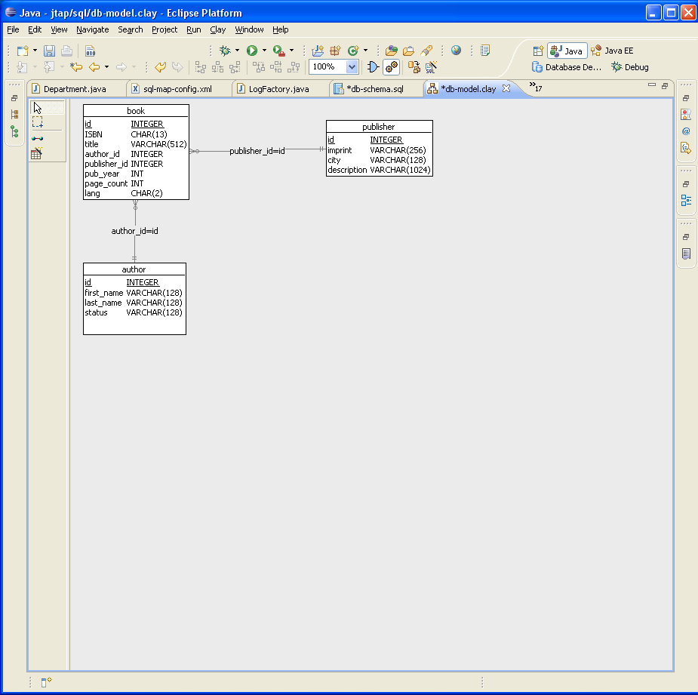
Рисунок 2.1 – Схема базы данных
SQL команды для создания этой базы приведены ниже (Derby SQL dialect).
DROP TABLE book;
DROP TABLE publisher;
DROP TABLE author;

CREATE TABLE author (
id INTEGER generated always as identity
, first_name VARCHAR(128) DEFAULT '' NOT NULL
, last_name VARCHAR(128) DEFAULT '' NOT NULL
, status VARCHAR(128) DEFAULT '' NOT NULL
, PRIMARY KEY (id)
);

CREATE TABLE publisher (
id INTEGER generated always as identity
, imprint VARCHAR(256) DEFAULT '' NOT NULL
, city VARCHAR(128) DEFAULT '' NOT NULL
, description VARCHAR(1024) DEFAULT '' NOT NULL
, PRIMARY KEY (id)
);

CREATE TABLE book (
id INTEGER generated always as identity
, ISBN CHAR(13) DEFAULT '' NOT NULL
, title VARCHAR(512) DEFAULT '' NOT NULL
, author_id INTEGER DEFAULT 0 NOT NULL
, publisher_id INTEGER DEFAULT 0 NOT NULL
, pub_year INT DEFAULT 0 NOT NULL
, page_count INT DEFAULT 0 NOT NULL
, lang CHAR(2) DEFAULT 'ru' NOT NULL
, PRIMARY KEY (id)
);

ALTER TABLE book
ADD CONSTRAINT FK_book_1
FOREIGN KEY (author_id)
REFERENCES APP.author (id);

ALTER TABLE book
ADD CONSTRAINT FK_book_2
FOREIGN KEY (publisher_id)
REFERENCES APP.publisher (id);

Разработанный программный модуль должен выполнять следующие действия:
- Подключение к СУРБД, подключение произвести с использованием JDBC драйвера БД и с использованием JDBC-ODBC моста;
- Выполнение запроса на выборку информации (команда SELECT). Разработать несколько сложных запросов к БД, выполнить их и обработать результат;
- Добавление, изменение и удаление информации (команды INSERT, UPDATE и DELETE). Разработать несколько вариантов команд добавления, изменения и удаления информации из БД, выполнить эти запросы и обработать результаты команд;
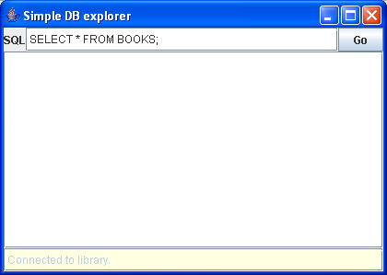
Рисунок 2.2 – Пример реализации интерфейса пользователя

Краткие теоретические сведения

Введение в JDBC
Специалистами фирмы Sun разработан специализированный пакет java.sql, который позволяет Java-программе осуществлять доступ к системе управления реляционными базами данных (СУРБД, далее просто БД). Благодаря пакету JDBC (Java Database Connectivity) можно подключаться к реляционной базе данных и взаимодействовать с ней, используя популярный язык управления базами данных – SQL. JDBC архитектура приведена на рисунке 2.3.
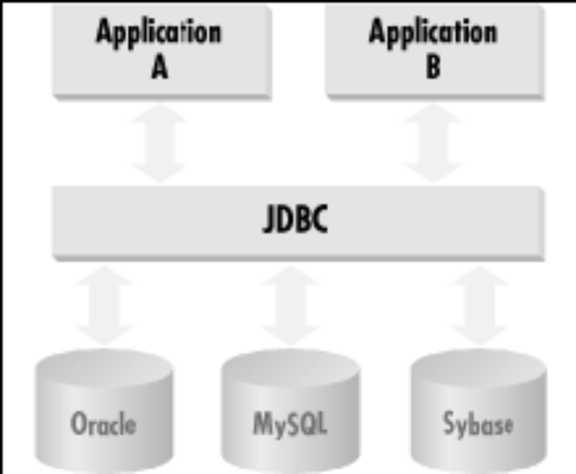
Рисунок 2.3 – JDBC архитектура
JDBC является не протоколом, а интерфейсом и основан на спецификациях SAG CLI (SQL Access Group Call Level Interface - интерфейс уровня вызова группы доступа SQL). Существует 4 различных вида драйверов (рисунок 2.4).
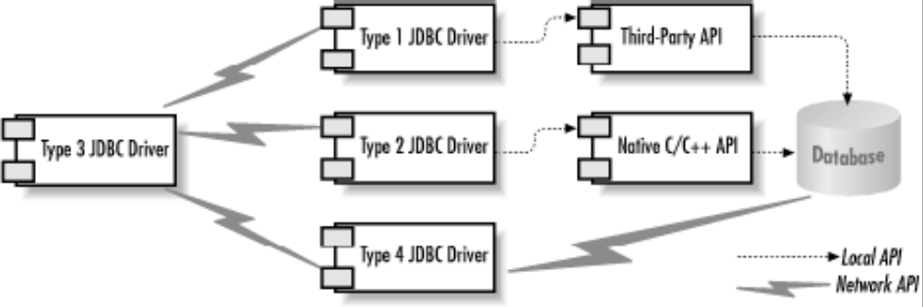
Рисунок 2.4 – Различные виды JDBC драйверов
Тип 1 – драйверы этого типа используют технологию bridge для доступа к базе данных. Мост JDBC-ODBC, поставляемый с JDK - хороший пример этого типа драйвера. Он представляет собой шлюз к ODBC API. Использование технологии моста требует установки программного обеспечения на клиентских системах, что является неприемлемым для приложений, которые не позволяют такую установку.
Тип 2 – это драйверы ”родного” API. Это означает, что драйверы содержат Java-код, который вызывает методы на C или C++, предоставляемые разработчиками баз данных, обеспечивающие доступ к базам данных. Это решение также требует установку программного обеспечения на клиентской системе.
Тип 3 – драйверы этого типа обеспечивают клиента общим сетевым API, который транслирует специфический для базы данных доступ на серверный уровень. Драйвер JDBC клиента использует сокет чтобы обратится к промежуточному программному обеспечению на сервере, которое транслирует клиентские запросы в API требуемого драйвера. Это решение не требует установки дополнительного программного обеспечения на клиентской системе, и фактически с помощью одного драйвера можно осуществить работу с различными серверами баз данных.
Тип 4 – драйверы этого типа используют сетевой протокол, встроенный в механизм базы данных. Эти драйверы обращаются непосредственно к базе данных, используя механизм Java - сокетов. Это непосредственное решение исключительно на языке Java. Поскольку эти протоколы практически не документированы, драйверы этого типа практически всегда поставляются разработчиками баз данных.
В Java приложении используется интерфейс JDBC, как фасад для непосредственного доступа к базе данных, а реализация JDBC выполняет фактический доступ к базе данных. Диаграмма основных классов и интерфейсов JDBC приведена на рисунке 2.5.
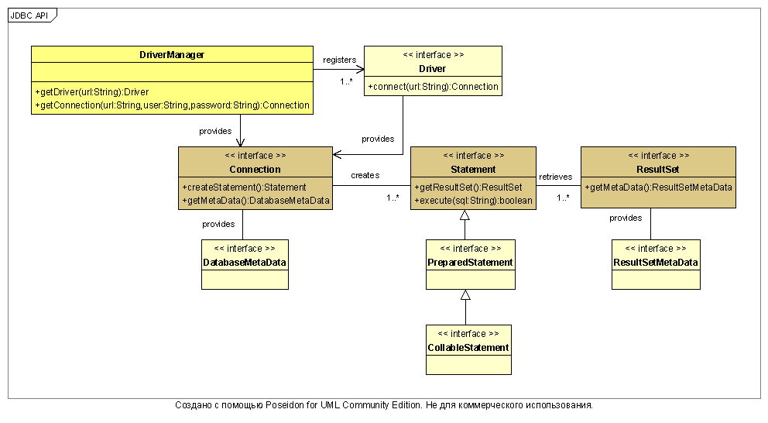
Рисунок 2.5 – Основные классы и интерфейсы JDBC API
JDBC Driver Manager - это основа JDBC-архитектуры. Его первичные функции очень просты - соединить Java-программу и соответствующий JDBC драйвер, а затем отстраниться. Дальнейшая работа проходит в три этапа:
- подключится к БД;
- подготовить и передать SQL запрос;
- чтение результатов и использование их в приложении.
Схема работы с БД из Java - приложения приведена на рисунке 2.6.
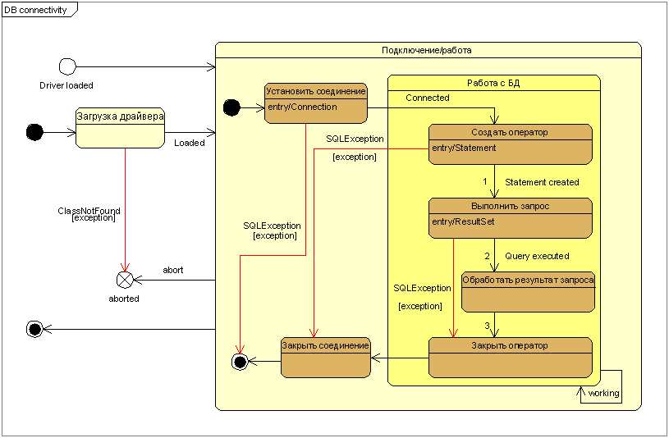
Рисунок 2.6 – Схема работы с БД из Java – приложения

Подключение к СУРБД
Источник данных (data source) - это БД, которая зарегистрирована с конкретным драйвером.
Для соединения с источником данных можно использовать как входящий в поставку JDK мост JDBC-ODBC Bridge, так и JDBC драйвер, предоставляемый поставщиком БД.
Соединение с источником данных выполняется в три этапа:
- Загрузка драйвера;
- Подготовка URL источника данных;
- Подключение к источнику данных.
Загрузка драйвера
Первоначально следует загрузить драйвер, который сообщит классам JDBC, как взаимодействовать с источником данных.
Программа взаимодействия между драйвером JDBC и ODBC разработана фирмой JavaSoft совместно с InterSolv и называется JDBC ODBC Bridge. Она реализована в виде JdbcOdbc.class (для платформы Windows JdbcOdbc.dll) и входит в поставку JDK. Помимо JdbcOdbc-библиотек должны существовать специальные драйвера (библиотеки), которые реализуют непосредственный доступ к БД через стандартный интерфейс ODBC. Как правило, эти библиотеки описываются в файле ODBC.INI. На внутреннем уровне JDBC ODBC Bridge отображает методы Java в вызовы ODBC и тем самым позволяет использовать любые существующие драйверы ODBC, которые сегодня имеются практически для всех СУБД.
Загрузка драйвера в программе выполняется следующим образом:
Class.forName(”sun.jdbc.odbc.JdbcOdbcDriver”);
В случае использования JDBC драйвера конкретной БД, необходимо наличие соответствующей библиотеки классов, в случае загрузки родного драйвера для PostgreSQL, оператор будет выглядеть следующим образом:
Class.forName(”org.postgresql.Driver”);
В случае использования JDBC драйвера для Derby запущенного в режиме сервера, необходимо наличие библиотеки derbyclient.jar и загрузки драйвера:
Class.forName(”org.apache.derby.jdbc.ClientDriver”);
Методу forName( ), в качестве параметра передается полное имя класса драйвера. Этот метод может выбрасывать исключения, поэтому его необходимо заключать в блок try{}catch{}.
try{ //загрузка драйвера
Class.forName(”org.postgresql.Driver”);
}
catch(Exception e){ //обработка исключения
e.printStackTrace ();
}
Операцию загрузки драйвера можно также осуществить из командной строки. Но на практике подобное используется редко. Загрузка драйвера в этом случае выполняется при помощи системного свойства jdbc.drivers, например:
java -Djdbc.drivers=sun.jdbc.odbc.JdbcOdbcDriver <имя программы>
Подготовка URL источника данных
Согласно, установившимся правилам Internet, БД и средства ее обслуживания идентифицируются при помощи URL (Uniform Resource Locator). В URL указывается, каким способом осуществляется подключение к источнику данных. Подключение может осуществляться с помощью моста ODBC, с помощью JDBC-драйвера БД и с помощью сетевого сервиса. В общем виде строка URL имеет вид:
jdbc:<поставщик>:<имя БД>,
где под поставщиком понимается или имя конкретного драйвера или сетевого сервиса, или некоего механизма установления соединения с БД.
В случае применения ODBC в URL подставляется аббревиатура ODBC, а в качестве <Имя БД> используется обычный DSN (Data Source Name), т.е. имя ODBC-источника из ODBC.INI файла. Например:
String url = ”jdbc:odbc:BiblDataMdb”;
В случаи использования JDBC-драйвера БД, URL источника имеет вид:
jdbc:<имя драйвера>:[//<хост>[:<порт>/]]<имя БД>
Например, при использовании драйвера для PostgreSQL, URL источника имеет вид:
String url = ”jdbc:postgresql://localhost:5432/bibl”;
Например, при использовании Derby в режиме сервера, URL источника имеет вид:
'jdbc:derby:net://localhost:1527/bookstoredb:user=sa;password=sa;create=true';
Например, при использовании Derby в режиме EMBEDED, URL источника имеет вид:
'jdbc:derby:embeded:bookstoredb:user=sa;password=sa;create=true';
Подключение к источнику данных
Имея подготовленный URL можно подключиться к источнику данных, используя класс DriverManager. Директива запроса на подключение имеет вид:
String url = ”jdbc:postgresql://localhost:5432/bibl”;
String userName = ”customer”;
String password = ”Qwerty”;
Connectioncon=DriverManager.getConnection(url,userName,password);
DriverManager предпринимает попытку соединения с драйвером. Для этого последовательно активизируется каждый из загруженных драйверов, пока не будет найден тот, который сможет обработать этот URL. В случае если ни один из драйверов не сможет обработать данный URL будет сгенерирована исключительная ситуация. После работы с БД соединение необходимо закрыть, вызвать метод close( ) класса Connection. Далее приведен простейший пример подключения к базе данных.
import java.sql.*;

public class SimpleConnection {
static public void main(String args[]) {
Connection connection = null;
String url = "jdbc:postgresql://kid.stu:5432/bibl";
String user = "customer", password = "Qwerty";
try { // load the driver
Class.forName("org.postgresql.Driver");
}
catch( Exception e ) { // problem loading driver,
// class not exist?
e.printStackTrace( );
return;
}
try {
connection=DriverManager.getConnection(url,user,password);
System.out.println("Connection successful!");
//далее идут любые запросы к БД или обновления
}
catch( SQLException e ) {
e.printStackTrace( );
}
finally {
if( connection != null ) {
try { connection.close( ); }
catch(SQLException e) {e.printStackTrace();}
}
}
}
}

Выборка и обновление информации в БД
Когда установлено соединение с источником данных, можно производить обновление и выборку информации из БД. Основная часть кода по работе с БД пишется с учетом того, что известны инструкции пересылаемые серверу БД, команды обновления (INSERT, UPDATE, DELETE) или команды выборки (SELECT). Основной доступ к БД начинается создания объекта Connection. После создания, его используют для получения объекта ”оператора” реализующего интерфейс java.sql.Statement, связанного с той же транзакцией, что и объект Connection. После использования одного или нескольких объектов Statement, возможно произвести сохранение (commit) или откат (rollback) транзакции связанной с объектом Connection. Поскольку JDBC использует различные методы для запросов и для обновлений, то очень важно знать какого типа SQL команда посылается серверу БД. Коренным отличием является то, что результатом запроса к БД является объект ResultSet, представляющий множество записей ответа на запрос, в то время как результатом команд обновления является целое число.
Основные классы доступа к данным
Таблица 2.1 - Основные классы JDBC
java.sql.Statement | Класс Statement самый основной из трех классов представляющих операторы SQL. В основном простая транзакция БД использует один из трех исполняющих методов класса Statement. Первый из трех методов используется для получения результата запроса к БД на выборку информации  ResultSet executeQuery(String sql) – принимает строку запроса и возвращает строки результата;  второй метод используется для обновлений информации в БД  int executeUpdate(String sql) - принимает команду обновления и возвращает количество удачно выполненных обновлений;  третий метод используется в случаях, когда неизвестен тип команды и возвращаемый результат  boolean execute(String sql) – принимает команду и возвращает true, если результатом команды является множество строк, в противном случае возвращает false.
java.sql.ResultSet | Класс ResultSet представляет одну или более строк, возвращенных запросом к БД. Этот класс просто предоставляет набор методов для получения данных из полей ответа на запрос к БД. Эти методы имеют следующий формат: type get type(int | String), параметром может быть или номер столбца или его имя. Такой подход можно использовать для получения данных различного типа из одного и того же столбца. Например, если нужно получить значение поля, имеющего тип Date, в виде строки, то необходимо использовать метод getString(1) вместо метода getDate(1). Поскольку ResultSet ссылается только на одну строку результата в данный момент времени, то класс предоставляет метод next(),
Продолжение таблицы 2.1
позволяющий перейти к следующей строке ответа на запрос к БД. Если в наборе есть еще строки, то метод next() возвращает true, в противном случае – false.
Основными классами JDBC являются классы Connection, Statement и ResultSet.
Java null-значение в сравнении с SQL NULL
SQL и Java имеют серьезные различия в обработке null - значений. В Java ResultSet нет возможности представить SQL NULL значение для любого числового столбца БД. Если БД позволяет хранить NULL значение для числовых столбцов, то необходимо использовать метод wasNull() для проверки на SQL NULL последний прочитанный результат т.к. большинство драйверов вернет значение 0.
Закрытие объектов
Все три класса Connection, Statement и ResultSet имеют метод close(). Не все реализации JDBC требуют закрывать объекты перед повторным использованием, но есть реализации требующие закрывать объекты, тем самым освобождая ресурсы сервера БД. Поэтому принято закрывать объекты после окончания работы с ними. Важно помнить, что если закрывается объект Connection, то автоматически закрываются все связанные с ним объекты Statement. Аналогично при закрытии объекта Statement закрываются все связанные с ним объекты ResultSet. При закрытии соединения все несохраненные данные последней открытой транзакции будут утеряны.
Изменение информации в БД
Следующий пример демонстрирует выполнение команды добавления INSERT.
import java.sql.*;

public class Update {
public static void main(String args[]) {
Connection connection = null;
if( args.length != 2 ) {
System.out.println(
"Syntax: <java Update [number] [string]>");
return;
}
try {
String driver = "org.postgresql.Driver";
Class.forName(driver).newInstance( );
String url = "jdbc:postgresql://kid.stu:5432/testore";
con = DriverManager.getConnection(url, "fooborg", "");
Statement s = con.createStatement( );
String test_id = args[0];
String test_val = args[1];
int update_count =
s.executeUpdate("INSERT INTO test (test_id,test_val) "+
"VALUES(" + test_id + ", '" + test_val + "')");
System.out.println(update_count + " rows inserted.");
s.close( );
}
catch( Exception e ) {
e.printStackTrace( );
}
finally {
if( con != null ) {
try { con.close( ); }
catch( SQLException e ) { e.printStackTrace( ); }
}
}}}
По умолчанию JDBC использует свойство источника данных – авто сохранение (AUTO COMMIT). Т.е. каждое изменение автоматически отображается в БД. Следующий пример покажет, как можно отключить авто сохранение, и управлять транзакцией, обеспечив сохранение результатов нескольких SQL команд.
import java.sql.*;

public class UpdateLogic {
public static void main(String args[]) {
Connection connection = null;
if( args.length != 2 ) {
System.out.println(
"Syntax: <java UpdateLogic [number] [string]>");
return;
}
try {
String driver = "org.postgresql.Driver";
Class.forName(driver).newInstance( );
String url = "jdbc:postgresql://kid.stu:5432/testore";
Statement s;
con = DriverManager.getConnection(url, "fooborg", "");
con.setAutoCommit(false);//make auto commit is off!
s = con.createStatement( );//create the first statement
s.executeUpdate("INSERT INTO test (test_id,test_val) "+
"VALUES(" + args[0] + ", '" + args[1] + "')");
s.close( ); // close the first statement
s=con.createStatement();// create the second statement
s.executeUpdate(
"INSERT into test_desc (test_id, test_desc) " +
"VALUES(" + args[0] + ", '" + args[1] + "')");
con.commit( ); // commit the two statements
System.out.println("Insert succeeded.");
s.close( ); // close the second statement
}
catch( SQLException e ) {
if( con != null ) {
try { con.rollback( ); } // rollback on error
catch( SQLException e ) { }
}
e.printStackTrace( );
}
finally {
if( con != null ) {
try { con.close( ); }
catch( SQLException e ) { e.printStackTrace( ); }
}
}
}
Типы данных SQL и Java
Типы данных, описанные в спецификации SQL, не совпадают напрямую с типами в Java. Соответствие типов спецификации SQL2 и Java приведено в таблице 2.2. В таблице курсивом выделены типы SQL3 спецификации. Обратное преобразование типов приведено в таблице 2.3
Таблица 2.2 – JDBC спецификация отображение SQL в Java типы данных.
SQL Type (from java.sql.Types) | Java Type
BIT | boolean
TINYINT | Byte
SMALLINT | short
INTEGER | Int
BIGINT | Long
REAL | Float
FLOAT | double
DOUBLE | double
DECIMAL | java.math.BigDecimal
NUMERIC | java.math.BigDecimal
CHAR | java.lang.String
VARCHAR | java.lang.String
TEXT | java.lang.String
DATE | java.sql.Date
TIME | java.sql.Time
TIMESTAMP | java.sql.Timestamp
BINARY | Byte[]
VARBINARY | Byte[]
BLOB | java.sql.Blob
CLOB | java.sql.Clob
ARRAY | java.sql.Array
REF | java.sql.Ref
STRUCT | java.sql.Struct

Таблица 2.3 – JDBC спецификация отображение Java в SQL типы данных.
Java Type | SQL Type (from java.sql.Types)
Boolean | BIT
Byte | TINYINT
Short | SMALLINT
Int | INTEGER
Long | BIGINT
Float | REAL
Double | DOUBLE
java.math.BigDecimal | NUMERIC
java.lang.String | VARCHAR or LONGVARCHAR
byte[] | VARBINARY or LONGVARBINARY
java.sql.Date | DATE
java.sql.Time | TIME
java.sql.Timestamp | TIMESTAMP
java.sql.Blob | BLOB
java.sql.Clob | CLOB
java.sql.Array | ARRAY
java.sql.Ref | REF
java.sql.Struct | STRUCT
Выборка информации из БД
Класс ResultSet представляет ответ на запрос к БД. Существует несколько типов объектов этого класса. Указание типа результата запроса происходит при его создании, т.е. при вызове метода createStatement() класса Connection. Этот метод имеет несколько реализаций.
Statement createStatement(int resultSetType, int resultSetConcurrency)
При вызове без параметров он транслируется в вызов:
createStatement(ResultSet.TYPE_FORWARD_ONLY,
ResultSet.CONCUR_READ_ONLY);
Для перемещения по строкам результата запроса существует метод next(). Первоначально курсор занимает исходную позицию ”над” первой строкой, т.е. необходимо вызвать метод next() прежде чем использовать объект ResultSet. Помимо next() JDBC предоставляет следующие методы перемещения по строкам результата запроса: previous(), beforeFirst( ), first( ), beforeLast(), last( ), absolute( ), и relative( ).
Для определения места положения курсора существуют следующие методы isFirst(), isLast(), isBeforeFirst(), isAfterLast(), и getRow( ). Все методы кроме getRow() возвращают значение типа boolean, а getRow() – возвращает номер текущей строки.
Ниже приведен пример демонстрирующий перемещение по результату запроса.
import java.sql.*;

public class ReverseSelect {
public static void main(String argv[]) {
Connection con = null;
try {
String url = "jdbc:postgresql://kid.stu:5432/testore";
String driver = "org.postgresql.Driver";
Statement stmt;
ResultSet rs;
Class.forName(driver).newInstance( );
con = DriverManager.getConnection(url, "fooborg", "");
stmt = con.createStatement(
ResultSet.TYPE_SCROLL_INSENSITIVE,
ResultSet.CONCUR_READ_ONLY);
rs = stmt.executeQuery(
"SELECT * from test ORDER BY test_id");
//курсор установлен в положение ”над” первой строкой
System.out.println("Получен результат:");
//перемещаем курсор в позицию после последней строки
rs.afterLast( );
while(rs.previous( )) {
int a;
String str;
a = rs.getInt("test_id");
if( rs.wasNull( ) ) {
a = -1;
}
str = rs.getString("test_val");
if( rs.wasNull( ) ) {
str = null;
}
System.out.print("\ttest_id= " + a);
System.out.println("/str= '" + str + "'");
}
System.out.println("Все.");
}
catch( Exception e ) {
e.printStackTrace( );
}
finally {
if( con != null ) {
try { con.close( ); }
catch( SQLException e ) { e.printStackTrace( ); }
}
}
}
}

Работа с встроенной базой данных Derby
Необходимое программное обеспечение
- Eclipse Data Tools Platform;
- Apache Derby plugin for Eclipse;
- Clay Database Modelling plugin for Eclipse;
Установка Apache Derby plugin for Eclipse
Скачать и установить плагины из ftp://fs.stu/java/IDE/eclipse/3.3/:
  - derby_core_plugin_10.3.2.599110.zip;
  - derby_ui_plugin_1.1.1.zip;
  - jp.azzurri.clay.core_1.4.0.bin.dist.20070918.zip
Подключение и конфиурирование Apache Derby plugin
- Создать проект, например jtap.
- Подключить плагин к проекту как показано на рисунке 2.7
- Сконфигурировать размещение кластера базы Apache Derby как показано на рисунке 2.8
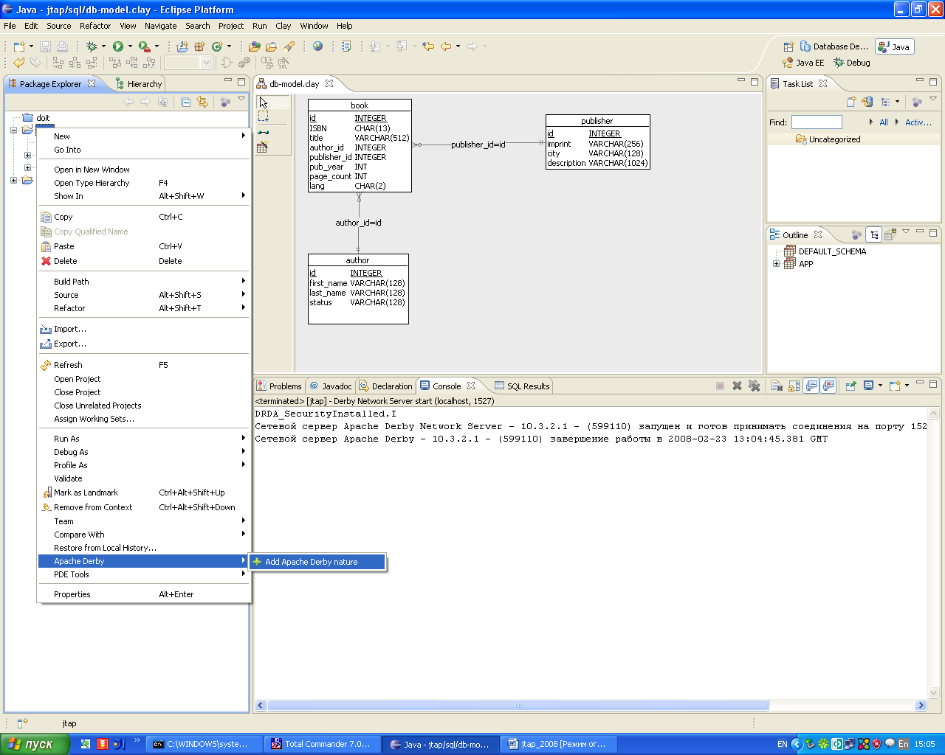
Рисунок 2.7 – Подключение к проекту Apache Derby
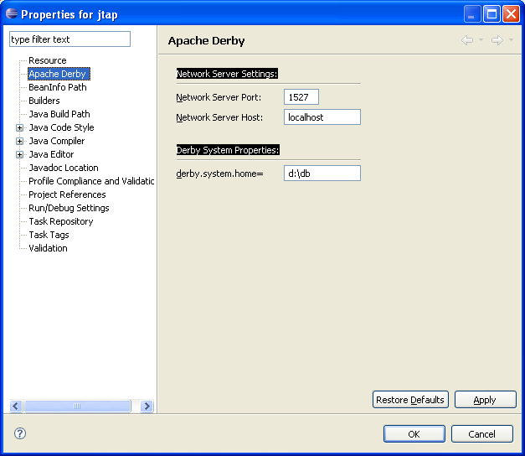
Рисунок 2.8 – Конфигурация размещения кластера Apache Derby
И запускаем сервер с базой данных
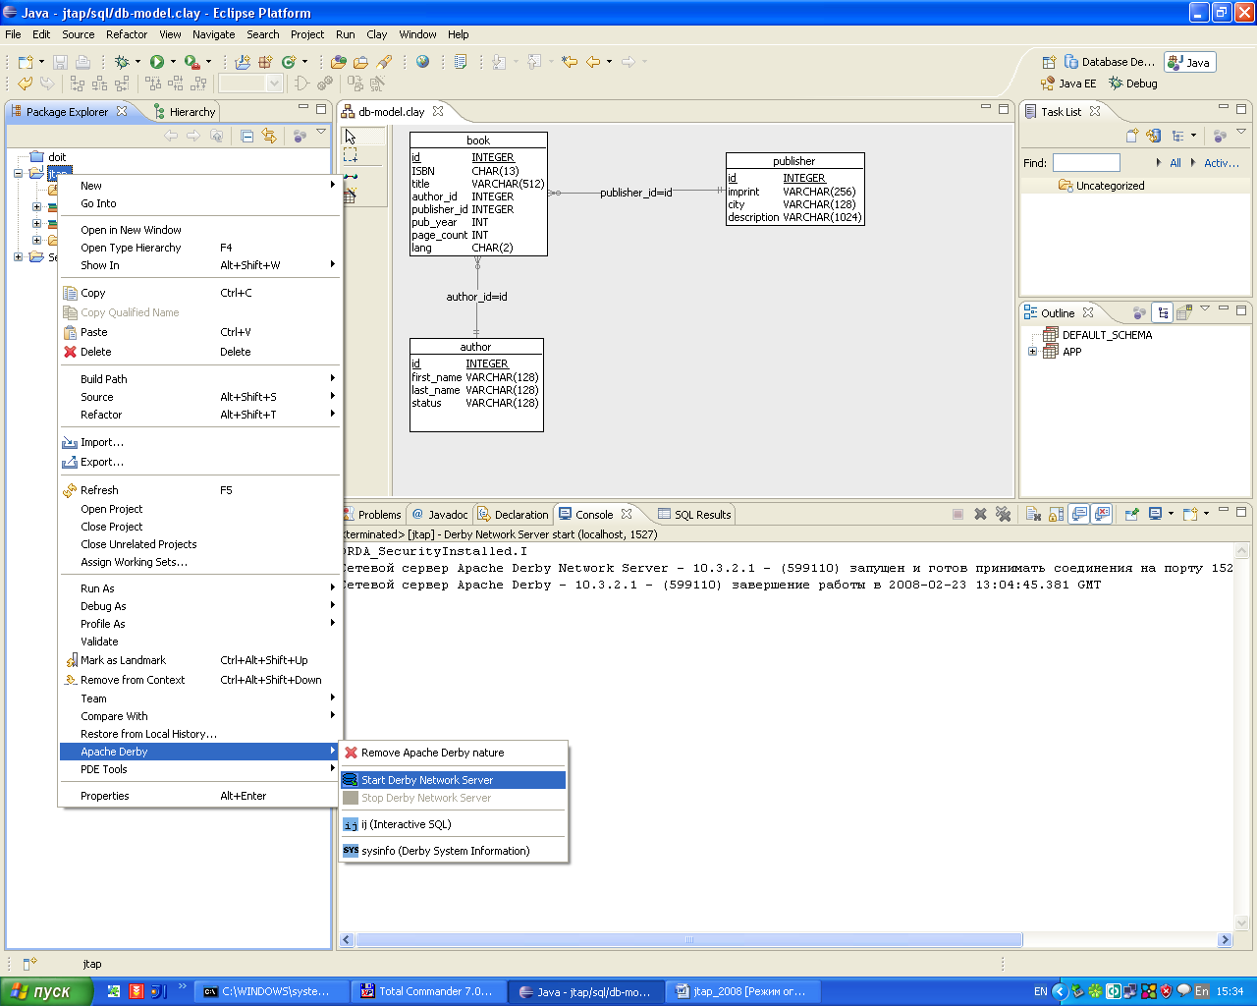
Рисунок 2.9 – Конфигурация размещения кластера Apache Derby
- Создать базу данных используя Connection Wizard:
Переключится в Database Development Perspective
Создать новый профайл соединений
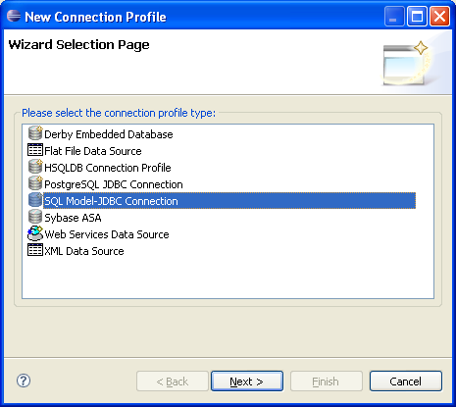
Рисунок 2.10 – Создать новый профайл
Создать новый профайл:
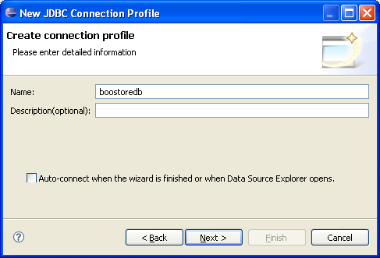
Рисунок 2.11 – Создать новый профайл
Указываем драйвер, который будем использовать
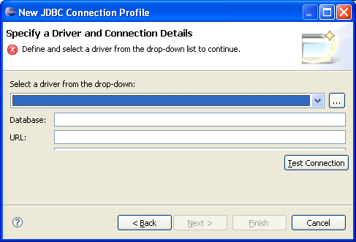
Рисунок 2.12 – Создать новый профайл
Выбираем из списка драйвер Derby версии 10.2
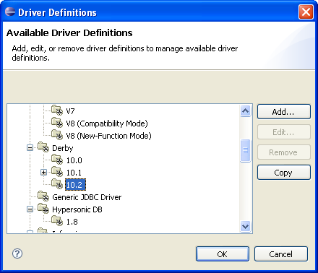
Рисунок 2.13 – Создать новый профайл
Добавляем информацию о драйвере
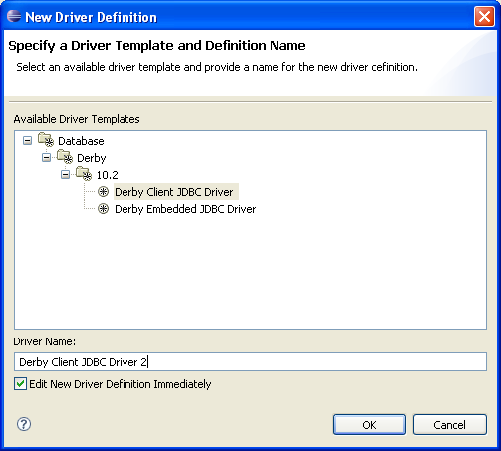
Рисунок 2.14 – Создать новый профайл
Изменяем месторасположение файла derbyclient.jar, и указываем каталог lib из инсталляции JavaDB
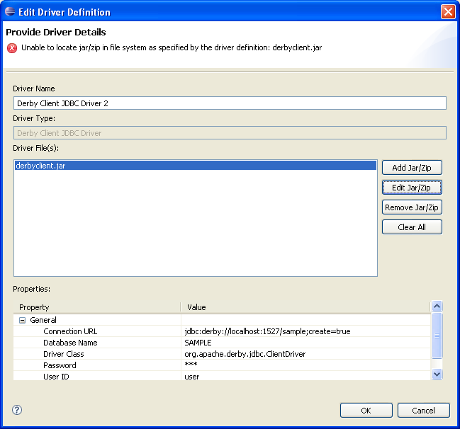
Рисунок 2.15 – Создать новый профайл
Завершаем настройку профайла, устанваливаем user name=sa и password=sa
И проверяем правильность настроек, нажав на кнопку Test connection
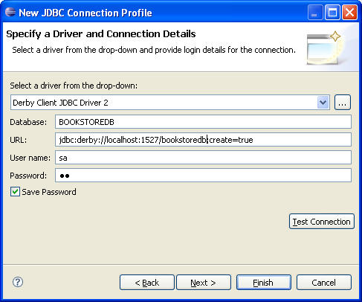
Рисунок 2.16 – Создать новый профайл
Создание объектов БД
После того как в Clay создана схема БД, необходимо сгенерировать
DDL скрипт, а затем выполнить его.
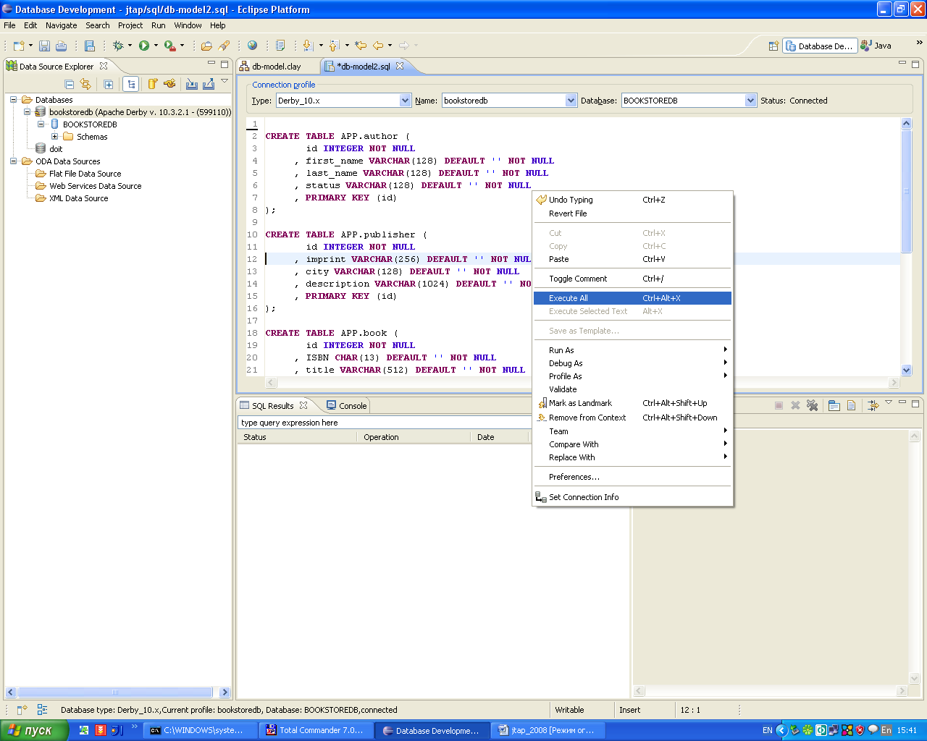
Рисунок 2.17 – Создать новый профайл
Все – база данных создана.

Порядок выполнения работы
- Ознакомиться с заданием на лабораторную работу;
- Спроектировать БД. Рекомендуется использовать Clay для создания БД;
- Написать программу, демонстрирующую обработку запросов к БД (команда SELECT, спроектировать сложные запросы) и внесение изменений в БД (команды INSERT, UPDATE и DELETE);
- Составить отчет о выполнении лабораторной работы.

Содержимое отчета
- Название и тема лабораторной работы;
- Цель лабораторной работы;
- Краткие теоретические сведения;
- Ход выполнения работы (реальный, а не переписанный из раздела 2.3);
- Структура БД;
- Различные варианты SQL запросов и команд обновления данных;
- Исходные тексты программы;
- Выводы.

Контрольные вопросы
- Рассказать о JDBC архитектуре;
- Основные классы и интерфейсы JDBC;
- Перечислите 4 вида JDBC драйверов;
- Назовите основные функции Driver Manager;
- Назовите порядок подключения к источнику данных;
- Назовите порядок установления соединения с источником данных;
- Извлечение данных различных типов из объекта ResultSet;
- Что возвращает ResultSet;
- Назвите основные методы для перемещения по строкам результата запроса;
- Закрытие соединения.

ЛАБОРАТОРНАЯ РАБОТА №3
Технология связывания XML данных
Цель работы: Изучить технологию XML связывания данных с помощью API связывания – JAXB.

Задание на лабораторную работу
Создать приложение, которое читает данные о студентах группы из XML, изменяет их и производит вывод измененной информации в XML.

Краткие теоретические сведения

Основы XML
Расширяемый язык разметки (Extensible Markup Language, аббревиатура - XML) описывает класс объектов XML document, а также частично описывает работу компьютерных программ, обрабатывающих объекты с данными, реализующими этот класс. XML - это прикладной уровень или усеченная форма SGML, Стандартного обобщенного языка разметки. По своему построению, XML документ является полноценным SGML документом.
XML документы состоят из единиц размещения, называемых сущностями, которые содержат разобранные или неразобранные данные. Разобранные данные состоят из набора символов, часть которых образуют символьные данные, часть–разметку. Разметка образует описание схемы размещения и логической структуры документа. Язык XML дает механизм создания ограничений для указанной схемы размещения и логической структуры.
Есть три вида XML-документов:
- Неправильные документы не следуют синтаксическим правилам, определенным спецификациею XML. Если разработчик определил правила для документа, которые могут содержаться в DTD или в схеме, и документ не следует этим правилам, такой документ также является неправильным;
- Правильные документы следуют синтаксическим правилам XML и правилам, определенным в их DTD или в схеме;
- Правильно-форматированные документы следуют синтаксическим правилам XML, но не имеют DTD или в схемы.
В общем случае XML- документы должны удовлетворять следующим требованиям:
- В заголовке документа помещается объявление XML, в котором указывается язык разметки документа, номер его версии и дополнительная информация;
- Каждый открывающий тэг, определяющий некоторую область данных в документе обязательно должен иметь своего закрывающего "напарника", т.е., в отличие от HTML, нельзя опускать закрывающие тэги;
- В XML учитывается регистр символов;
- Все значения атрибутов, используемых в определении тэгов, должны быть заключены в кавычки;
- Вложенность тэгов в XML строго контролируется, поэтому необходимо следить за порядком следования открывающих и закрывающих тэгов;
- Вся информация, располагающаяся между начальным и конечными тэгами, рассматривается в XML как данные, и поэтому учитываются все символы форматирования (т.е. пробелы, переводы строк, табуляции не игнорируются).
Если XML-документ не нарушает приведенные правила, то он называется формально-правильным и все анализаторы, предназначенные для разбора XML- документов, смогут работать с ним корректно.
Однако кроме проверки на формальное соответствие грамматике языка, в документе могут присутствовать средства контроля над содержанием документа, за соблюдением правил, определяющих необходимые соотношений между элементами и формирующих структуру документа.
Для того, чтобы обеспечить проверку корректности XML-документов, необходимо использовать анализаторы, производящие такую проверку и называемые верифицирующими.
На сегодняшний день существует два способа контроля правильности XML- документа: DTD - определения(Document Type Definition) и схемы данных(Semantic Schema). В отличии от SGML, определение DTD-правил в XML не является необходимостью, и это обстоятельство позволяет нам создавать любые XML-документы, не ломая пока голову над весьма непростым синтаксисом DTD и XSD.

Структура языка
Содержимое XML - документа представляет собой набор элементов, секций CDATA, директив анализатора, комментариев, спецсимволов, текстовых данных. Рассмотрим каждый из них подробней.
Элемент – это структурная единица XML- документа. Заключая слово rose в тэги <flower> </flower>, определяется непустой элемент, называемый <flower>, содержимым которого является rose. В общем случае в качестве содержимого элементов могут выступать как просто какой-то текст, так и другие, вложенные, элементы документа, секции CDATA, инструкции по обработке, комментарии, т.е. практически любые части XML- документа.
Любой непустой элемент должен состоять из начального, конечного тэгов и данных, между ними заключенных. Например, следующие фрагменты будут являться элементами:
<flower>rose</flower>
<city>Chernigov</city>
Набором всех элементов, содержащихся в документе, задается его структура и определяются все иерархическое соотношения. Плоская модель данных превращается с использованием элементов в сложную иерархическую систему со множеством возможных связей между элементами.
<country id="Ukraine">
<cities-list>
<city>
<title>Kiev</title>
<firm id="1">
<title>Ликон</title>
<url>www.licon.com.ua</url>
</firm>
<firm id="2">
<title>Транссервис</title>
<url/>
</firm>
</city>
</cities-list>
</country>
Производя в последствии поиск в этом документе, программа клиента будет опираться на информацию, заложенную в его структуру - используя элементы документа. Т.е. если, например, требуется найти нужную фирму в нужном городе, используя приведенный фрагмент документа, то необходимо будет просмотреть содержимое конкретного элемента <firm>, находящегося внутри конкретного элемента <city>. Поиск при этом, естественно, будет гораздо более эффективен, чем нахождение нужной последовательности по всему документу.
В XML документе, как правило, определяется хотя бы один элемент, называемый корневым и с него программы-анализаторы начинают просмотр документа. В приведенном примере этим элементом является <country>
В случае, если элемент не имеет содержимого, т.е. нет данных, которые он должен определять, он называется пустым. Примером пустых элементов в HTML могут служить такие тэги HTML, как <br>, <hr>, <img>;. Необходимо только помнить, что начальный и конечные тэги пустого элемента как бы объединяется в один, и надо обязательно ставить косую черту перед закрывающей угловой скобкой (например, <empty/>;)
Комментариями является любая область данных, заключенная между последовательностями символов <!-- и --> Комментарии пропускаются анализатором и поэтому при разборе структуры документа в качестве значащей информации не рассматриваются.
Если при определении элементов необходимо задать какие-либо параметры, уточняющие его характеристики, то имеется возможность использовать атрибуты элемента. Атрибут - это пара "название" = "значение", которую надо задавать при определении элемента в начальном тэге. Пример:
<color RGB="true">#ff08ff</color>
<color RGB="false">white</color>
Для того, чтобы включить в документ символ, используемый для определения каких-либо конструкций языка (например, символ угловой скобки) и не вызвать при этом ошибок в процессе разбора такого документа, нужно использовать его специальный символьный либо числовой идентификатор. Например, &lt; , &gt; &quot; или &#036;(десятичная форма записи), &#x1a (шестнадцатеричная) и т.д. Строковые обозначения спецсиволов могут определяться в XML документе при помощи компонентов (entity).
Инструкции, предназначенные для анализаторов языка, описываются в XML документе при помощи специальных тэгов – <? и ?>;. Программа клиента использует эти инструкции для управления процессом разбора документа. Наиболее часто инструкции используются при определении типа документа (например, <? xml version=”1.0” ?>) или создании пространства имен.
Чтобы задать область документа, которую при разборе анализатор будет рассматривать как простой текст, игнорируя любые инструкции и специальные символы, но, в отличии от комментариев, иметь возможность использовать их в приложении, необходимо использовать тэги <![CDATA] и ]]>. Внутри этого блока можно помещать любую информацию, которая может понадобится программе-клиенту для выполнения каких-либо действий (в область CDATA, можно помещать, например, инструкции JavaScript). Естественно, надо следить за тем, чтобы в области, ограниченной этими тэгами не было последовательности символов ]].

Определение DTD
DTD позволяет задать основную структуру XML-документа.
Есть два вида DTD: внешний и внутренний. Внешний файл DTD просто содержит элементы. Для внутреннего DTD эти определения являются частью самого XML-файла.
Внешней DTD может определять содержимое многих разных документов, делая их в чем-то более легкими для управления. Однако иногда правильный документ нуждается в том, чтобы подтверждать сам себя. В этом случае нужно включать информацию DTD в сам документ.
<?xml version="1.0"?>
<!DOCTYPE memories [
<!ELEMENT memories (memory+) >
<!ELEMENT memory (#PCDATA) >
>
<memories>
<memory>TBD</memory>
<memory>TBD</memory>
</memories>
Независимо от того, имеем мы дело с внешними или внутренними DTD, элементы являются фундаментом XML-документов, так что они обычно определяются первыми. Все определения элементов состоят из ключевого слова ELEMENT, имени элемента и содержимого, которое может в нем быть. Элемент может содержать текст, другие элементы или ничего вообще (в случае пустого элемента).
<!DOCTYPE memories [
<ELEMENT memories (memory) >
<ELEMENT memory (subdate, donor) >
<ELEMENT subdate (#PCDATA) >
<ELEMENT donor EMPTY>
]>
Элемент, который содержит текст, определяется с ключевым словом #PCDATA. Это сокращение для разбираемых символьных данных (parsed character data); оно относится к любому тексту внутри элемента и не может содержать разметку. Примером являются элемент subdate. Элементы memory и memories показывают синтаксис, используемый для задания элементов, которые содержат в себе только другие элементы. Элемент может также быть определен как EMPTY, как элемент donor.
Иногда необходимо предоставить возможность выбора для содержимого элемента. Например, структура данных содержит элемент с именем location, который может содержать либо элемент place, либо элемент description. Это записывается следующим образом, с использованием символа вертикальной черты (|), разделяющего варианты:
<!ELEMENT location (place | description) >
<!ELEMENT place (#PCDATA) >
<!ELEMENT description (#PCDATA) >
DTD, которое приводились выше, является весьма специфичным. Каждый элемент должен появляться один раз. Для того чтобы элементы могли повторяться несколько раз существуют модификаторы. Модификаторы предлагают большую гибкость в проекте. Они таковы:
- * : Элемент, определенный с модификатором *, может появляться 0 или более раз.
- +:Элемент, определенный с модификатором +, должен появляться 1 или более раз.
- ?:Элемент, определенный с модификатором ?, должен появляться 0 или 1 раз.
Хотя и возможно создать структуру XML, которая не содержит ничего, кроме элементов, более общей ситуацией является ситуация элементов с атрибутами. Атрибуты должны также быть определены, если они появляются в элементах правильного документа.
Можно определить атрибуты несколькими способами. Первый – просто определить их как символьные данные или CDATA:
<!ATTLIST memory tapeid CDATA #REQUIRED >
В этом случае DTD назначает элементу memory атрибут tapeid. Атрибут tapeid состоит из символьных данных и является обязательным. Элемент может также быть определен как #IMPLIED или #FIXED, в этом случае должно быть также задано значение по умолчанию.
Некоторые атрибуты перечисляемые, это значит, что значение должно выбираться из предопределенного списка. Например:
<!ATTLIST media type (8mm | vhsc | vhs ) '8mm' #IMPLIED >
В этом случае документ должен выбрать значение из списка, если же значение не обеспечено, парсер использует значение по умолчанию 8mm. Это случай для любого документа, для которого существует DTD, даже, если парсер непроверяющий. В одном определении ATTLIST может быть определено много атрибутов:
<!ATTLIST media type (8mm |vhsc |vhs) '8mm' #IMPLIED length CDATA >

Определение XSD
В отличие от DTD, документы схемы XML строятся на самом XML. Документ схемы XML - это просто XML-документ с предопределенными элементами и атрибутами, описывающими структуру другого XML-документа.
XML-документы строятся из элементов. Определение элемента в документе схемы XML состоит в придании ему имени и типа.
<xsd:element name="subdate" type="xsd:date"/>
<xsd:element name="donor" type="xsd:string"/>
<xsd:element name="subdate" type="xsd:string"/>
<xsd:element name="place" type="xsd:string" />
Таблица 3.1– Предопределенные простые типы для значений
Простые типы | Пример/разъяснение
1 | 2
string | "это строка"
boolean | true, false
float | плавающая точка одинарной точности
double | 64-битная плавающая точка двойной точности
decimal | 123.45
integer | -12345; 0; 12345
non-positive-integer | -12345; 0
negative-integer | -12345
long | 1234567890123
int | 123456789
short | 12345

Продолжение таблицы 3.1
1 | 2
byte | 123
non-negative-integer | 0; 123456
unsigned-long | 123456789012345
unsigned-int | 1234567801
unsigned-short | 12345
unsigned-byte | 123
positive-integer | 123456
date | 2000-02-16
time | 15:55:00.000
timeInstant | 2000-12-31T05:55:00.000 (5:55 am, Coordinated Universal Time)
timeDuration | P5Y1M4D10H20M1.2S (5 лет; 1 месяц; 4 дня; 20 минут; 1.2 секунды)
recurringInstant | --02-16T5:55:00 ( 16 февраля каждого года в 5:55 am. Coordinated Universal Time)
binary | битовое поле
uri-reference | стандартный URL
ID* | Для совместимости с XML 1.0
IDREF* | Для совместимости с XML 1.0
ENTITY* | Для совместимости с XML 1.0
NOTATION* | Для совместимости с XML 1.0
language | en-US (см. xml:lang в XML 1.0)
IDREFS* | Для совместимости с XML 1.0
ENTITIES* | Для совместимости с XML 1.0
NMTOKEN* | Для совместимости с XML 1.0
NMTOKENS* | Для совместимости с XML 1.0
Name | смю XML 1.0

Продолжение таблицы 3.1
1 | 2
QName | (префикс ':')? NCName = LocalPart (напр..; po:Address)
NCName | (буква | '_') (NCNameChar)*  *Использовать только в атрибутах для обеспечения совместимости с XML 1.0 DTD.
Кроме встроенных простых типов, можно создавать новые простые типы. Спектр этих типов - от текста в определенном формате (такого, как телефонный номер или артикул товара) до числового ряда или перечисляемого списка. Для примера создадим тип, который ограничивает значение для целого числа между 1 и 100000.
<xsd:simpleType name="idNumber">
<xsd:restriction base="xsd:integer">
<xsd:minInclusive value="1" />
<xsd:maxInclusive value="100000" />
</xsd:restriction>
</xsd:simpleType>
Можно использовать другой тип ограничения, создавая список перечислений.
<xsd:simpleType name="mediaType">
<xsd:restriction base="xsd:string">
<xsd:enumeration value="8mm" />
<xsd:enumeration value="vhs" />
<xsd:enumeration value="vhsc" />
</xsd:restriction>
</xsd:simpleType>
Одно из ограничений для простого типа состоит в том, что такие элементы не могут содержать атрибутов. Чтобы добавить атрибуты в элемент, необходимо преобразовать его в complexType.
Одним из способов сделать это – является использование анонимных сложных типов. Он включает в себя добавление элемента complexType как потомка элемента element.
<xsd:element name="media">
<xsd:complexType>j
<xsd:attribute name="mediaid" type="xsd:integer" />
</xsd:complexType>
</xsd:element>
Добавление в элемент потомков также требует использования сложных типов. Проще всего перечислить один или более дочерних элементов, используя элемент sequence:
<xsd:element name="memories">
<xsd:complexType>
<xsd:sequence>
<xsd:element name="memory" type="memoryType"/>
</xsd:sequence>
</xsd:complexType>
</xsd:element>
Элемент sequence показывает все возможные дочерние элементы для данного элемента. В некоторых случаях, однако, необходимо выбрать один элемент из списка альтернатив. Для этого вам нужен элемент choice:
<xsd:complexType name="locationType">
<xsd:choice>
<xsd:element name="description" type="xsd:string" />
<xsd:element name="place" type="xsd:string" />
</xsd:choice>
</xsd:complexType>
До сих пор все элементы и атрибуты, добавляемые в схему, должны были появляться ровно один раз. Очевидно, что это не всегда желательно. Используя minOccurs и maxOccurs, можно управлять тем, должен ли компонент появляться обязательно и может ли он повторяться. В данном примере схема требует, чтобы элемент subject присутствовал, и позволяет ему появляться до пяти раз в одном элементе:
...
<xsd:element name="subject" minOccurs="1" maxOccurs="5"
type="xsd:string"/>
Иногда не нужен верхний предел. Например, элемент memory может быть определен как необязательный, но если он есть, он может появляться неограниченное число раз в элементе memories:
<xsd:element name="memories">
<xsd:complexType>
<xsd:sequence>
<xsd:element name="memory"
minOccurs="0" maxOccurs="unbounded"
type="memoryType"/>
</xsd:sequence>
</xsd:complexType>
</xsd:element>
Иногда может ограничиваться содержимое элемента, но не порядок, в котором оно появляется. Это, в частности, так для смешанного содержимого в схемах. Чтобы создать элемент, который не ограничивает порядок его потомков, используйте элемент all вместо sequence.
<xsd:element name="subject">
<xsd:complexType >
<xsd:all>
<xsd:element name="i" minOccurs="0" maxOccurs="1"
type="xsd:string" />
<xsd:element name="b" minOccurs="0" maxOccurs="1"
type="xsd:string" />
</xsd:all>
</xsd:complexType>
</xsd:element>
Необходимо заметить, что maxOccurs установлен в 1, а не в unbounded. Это обязательно для применения элемента all. Атрибуты minOccurs и maxOccurs должны быть либо 0, либо 1.

Технология JAXB
Технология JAXB (Java API for XML Binding) объединяет достоинства SAX (Simple API for XML) и DOM (Document Object Model) анализаторов, исключает их недостатки и дает дополнительные преимущества. На основе метаописания документа представленного в виде XML схемы, JAXB позволяет сгенерировать следующие Java классы:
- объектную модель (набор Java классов и связей между ними), в точности соответствующую структуре XML документа;
- код, позволяющий отображать текстовое представление XML документа в объектную модель и обратно;
- код для верификации XML документа представленного как объектная модель или как текст.
JAXB позволяет при необходимости гибко настраивать генерируемый код. Например, можно определить правила отображения XML схемы на генерируемые классы объектной модели, задать специфические преобразования типов данных.
Перед началом изучения JAXB, необходимо ознакомиться с двумя понятиями, как маршаллизация и демаршаллизация.
Маршаллизация – это процесс преобразования находящихся в памяти данных в формат их хранения. Так, для технологий Java и XML, маршаллизация представляет собой преобразование некоторого набора Java-объектов в XML-документ (или документы). Для баз данных – размещение Java-данных в базе данных.
Демаршаллизация – это процесс преобразования данных из формата среды хранения в память, т.е. процесс, прямо противоположный маршаллизации. Иначе говоря, вы можете демаршиллизировать XML-документ в Java VM. Сложность здесь заключается не в декомпозиции данных в плоскую структуру, что не является необходимым, а в отображении нужных данных в нужные переменные Java-кода.
JAXB предлагает быстрый и удобный способ создания двухстороннего преобразования между XML документами и классами языка Java (рисунок 1.1).
Задавая XSD, компилятор JAXB создает набор классов Java, содержащий весь код, который необходим для анализа XML документов, основанных на данной схеме. Разработчик, использующий созданные классы, может строить дерево объектов Java, изображающих XML документ, обрабатывать содержимое этого дерева и заново создавать XML документы из него.
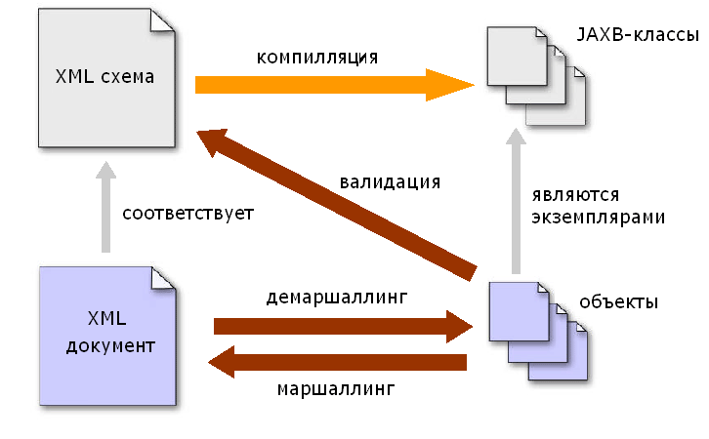
Рисунок 3.1 – Преобразования между XML и классами Java
В таблице 3.2 приведены соответствия типов XML схемы классам Java. Таблица 3.2– Соответствие типов XML схемы классам (типам) Java
Типы XML Schema | Классы (типы) Java
xsd:string | java.lang.String
xsd:integer | java.math.BigInteger
xsd:int | int
xsd.long | long
xsd:short | short
xsd:decimal | java.math.BigDecimal
xsd:float | float
xsd:double | double
xsd:boolean | boolean
xsd:byte | byte
xsd:QName | javax.xml.namespace.QName
xsd:dateTime | javax.xml.datatype.XMLGregorianCalendar
xsd:base64Binary | byte[]
xsd:hexBinary | byte[]
xsd:unsignedInt | long
xsd:unsignedShort | int
xsd:unsignedByte | short
xsd:time | javax.xml.datatype.XMLGregorianCalendar
xsd:date | javax.xml.datatype.XMLGregorianCalendar
xsd:g | javax.xml.datatype.XMLGregorianCalendar
xsd:anySimpleType | java.lang.Object
xsd:anySimpleType | java.lang.String
xsd:duration | javax.xml.datatype.Duration
xsd:NOTATION | javax.xml.namespace.QName

Таблица 3.3– Соответствие классов (типов) Java типам XML схемы
Классы (типы) Java | Типы XML Schema
java.lang.String | xs:string
java.math.BigInteger | xs:integer
java.math.BigDecimal | xs:decimal
java.util.Calendar | xs:dateTime
java.util.Date | xs:dateTime
javax.xml.namespace.QName | xs:QName
java.net.URI | xs:string
javax.xml.datatype.XMLGregorianCalendar | xs:anySimpleType
javax.xml.datatype.Duration | xs:duration
java.lang.Object | xs:anyType
java.awt.Image | xs:base64Binary
javax.activation.DataHandler | xs:base64Binary
javax.xml.transform.Source | xs:base64Binary
java.util.UUID | xs:string

Создание проекта
Перед выполнением поставленной задачи необходимо установить пакет JAXB и соответствующий плагин (JAXBWorkShop) для Eclipse. Пакет JAXB устанавливаетс из командной строки запуском команды:
java –jar JAXB2_20060802.jar
,где JAXB2_20060802.jar – архив с дистрибутивом JAXB 2.0.
Плагин к Eclipse устанавливается из архива org.jvnet.jaxbw.zip
Они находятся в каталоге ftp://kid.stu/pub/lectures/3kurs/JTAP/labs/jaxb
Для решения поставленной задачи необходимо выполнить следующие действия:
- Создать новый проект. Подключить вешние библиотеки из пакета JAXB. Для этого нужно зайти в свойства созданного проекта и откорректироовать путь компоновки (см. рисунок 3.2).
- Определить модель данных, которые будут реализовываться в проекте: другими словами, решим, какую информацию будем собирать и обрабатывать.
В нашем случае, мы будем работать с информацией о студентах. Для примера, будем хранить следующие данные: номер зачётки, фамилия, имя, пол, адрес – необходимая информация; номер контактного телефона и дату рождения, информация о которых может отсутствовать.
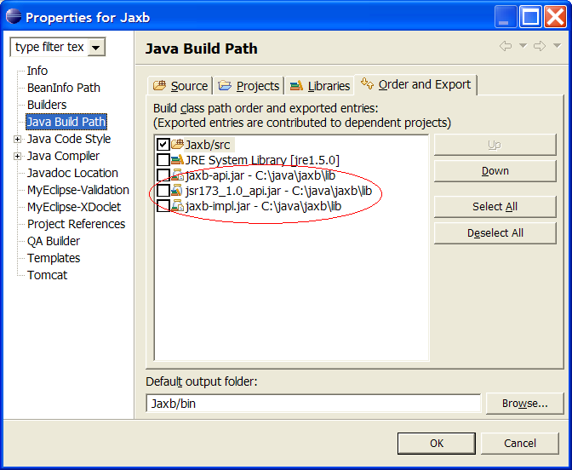
Рисунок 3.2 – Окно свойств проекта
- Создадать шаблон XML файла, на основе которого можно будет создать DTD и XSD файлы.
<?xml version=”1.0” encoding=”UTF-8”?>
<group name=”CK-031”>
<student leader=”false”>
<gid>000891007</gid>
<name>Vasiya</name>
<surename>Pupkin</surename>
<sex>male</sex>
<address>Chernigov, Schorsa 3</address>
<birthday>19880308</birthday>
<phone>380465555511</phone>
</student>
<student leader=”true”>
<gid>000891007</gid>
<name>Ivan</name>
<surename>Ivanov</surename>
<sex>male</sex>
<address>Kiev, Kobilyanskoy 40</address>
<birthday>19901231</birthday>
<phone>38046222333222</phone>
</student>
</group>

- На основе файла можно создать описание DTD

<?xml version=”1.0” encoding=”UTF-8”?>
<!ELEMENT group ( student+ ) >
<!ATTLIST group name CDATA #REQUIRED >
<!ELEMENT student ( gid, name, surename, sex,
address, phone?, birthday? ) >
<!ATTLIST student leader CDATA #REQUIRED >
<!ELEMENT name (#PCDATA) >
<!ELEMENT surename (#PCDATA) >
<!ELEMENT sex (#PCDATA) >
<!ELEMENT address (#PCDATA) >
<!ELEMENT phone (#PCDATA) >
<!ELEMENT birthday (#PCDATA) >
Теперь, при создании XML файлов, хранящие данные о студентах академгруппы, файл будет немного изменён:
<?xml version=”1.0” encoding=”UTF-8”?>
<!DOCTYPE group SYSTEM "group.dtd">
<group>
<!—данные о студентах-->
</group>
Для генерирования классов и структур данных в процессе работы с JAXB необходимо создать XML-схему. Для етого можно воспользоваться редактором схем. На рисунке 3.3 приведено графическое представлене схемы созданной в Eclipse.
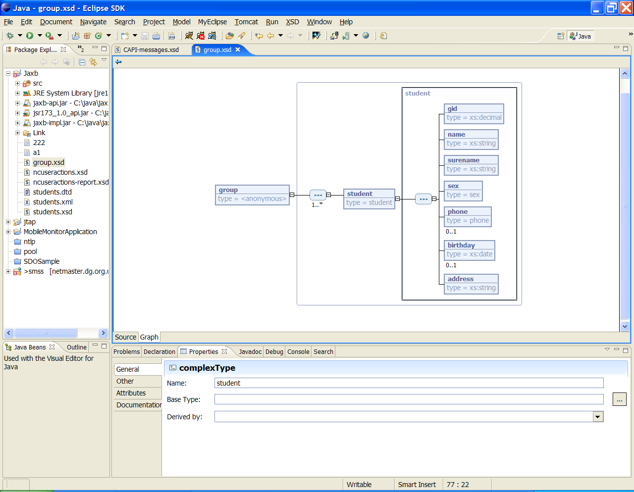
Рисунок 3.3 – XML схема, описывающая студентов академгруппы
<?xml version="1.0" encoding="UTF-8"?>
<xs:schema elementFormDefault="qualified" id="group"
targetNamespace="http://www.stu.cn.ua/xsd/group.xsd"
xmlns="http://www.stu.cn.ua/xsd/group.xsd"
xmlns:xs="http://www.w3.org/2001/XMLSchema">
<xs:simpleType name="sex">
<xs:restriction base="xs:string">
<xs:enumeration value="male"/>
<xs:enumeration value="female"/>
</xs:restriction>
</xs:simpleType>
<xs:simpleType name="phone">
<xs:annotation>
<xs:documentation>Номер телефона в формате 380ххххххххх </xs:documentation>
</xs:annotation>
<xs:restriction base="xs:string">
<xs:pattern value="380\d\d\d\d\d\d\d"/>
</xs:restriction>
</xs:simpleType>
<xs:element name="group">
<xs:complexType>
<xs:sequence maxOccurs="unbounded" minOccurs="1">
<xs:annotation>
<xs:documentation>
Список студентов академгруппы
</xs:documentation>
</xs:annotation>
<xs:element name="student" type="student">
<xs:annotation>
<xs:documentation>Студент группы</xs:documentation>
</xs:annotation>
</xs:element>
</xs:sequence>
<xs:attribute name="name" type="xs:string" use="required"></xs:attribute>
</xs:complexType>
</xs:element>
<xs:complexType name="student">
<xs:sequence>
<xs:element name="gid" type="xs:decimal" minOccurs="1" maxOccurs="1">
<xs:annotation>
<xs:documentation>Номер зачетной книжки</xs:documentation>
</xs:annotation>
</xs:element>
<xs:element name="name" type="xs:string" minOccurs="1" maxOccurs="1">
<xs:annotation>
<xs:documentation>Имя студента</xs:documentation>
</xs:annotation>
</xs:element>
<xs:element name="surename" type="xs:string" minOccurs="1" maxOccurs="1">
<xs:annotation>
<xs:documentation>Фамилия студента</xs:documentation>
</xs:annotation>
</xs:element>
<xs:element name="sex" type="sex" minOccurs="1" maxOccurs="1" />
<xs:element name="phone" type="phone" minOccurs="0" maxOccurs="1">
<xs:annotation>
<xs:documentation>
Номер контактного телефона
</xs:documentation>
</xs:annotation>
</xs:element>
<xs:element name="birthday" type="xs:date" minOccurs="0" maxOccurs="1">
<xs:annotation>
<xs:documentation>Дата рождения</xs:documentation>
</xs:annotation>
</xs:element>
<xs:element name="address" type="xs:string" minOccurs="1" maxOccurs="1"></xs:element>
</xs:sequence>
<xs:attribute name="leader" type="xs:boolean" use="optional">
<xs:annotation>
<xs:documentation>Староста группы
</xs:documentation>
</xs:annotation>
</xs:attribute>
</xs:complexType>
</xs:schema>
- После того, как созданы все необходимые файлы, приступим к генерации JAXB-классов.
Для генерации JAXB-классов, необходимо проверить на наличие установленного пакета утилит и библиотек JAXB.
Генерация классов возможна из командной строки:
> xjc group.xsd –p ua.cn.stu.jtap2.lab1.jaxb –d src
Рассмотрим основные параметры данной команды:
- xjc (xjc.bat) – скрип генерации JAXB-классов; находиться в директории $JAXB_HOME\bin\;
- group.xsd – XML-схема описания стируктуры докумнета;
- –p ua.cn.stu.jtap2.lab1.jaxb – пакет, в каком будут находиться сгенерированные файлы;
- –d src – директория, куда будут помещены сгенерированные классы (должна быть создана до выполнения команды).
С помощью Ant скрипта:
<project basedir="." default="generate">
<taskdef name="xjc"
classname="com.sun.tools.xjc.XJCTask"
classpathref="classpath">
<target name="generate">
<xjc schema="group.xsd" target="src"
package="ua.cn.stu.jtap2.lab1.jaxb"/>
</target>
</project>

И можно воспользоваться плагином к Eclipse – JaxbWorkshop.
При нажатии правой кнопки мышки на файл XML-схемы в окне Package Explorer появится контекстное меню, в котором есть пункт JAXB2.0 (см. рисунок 3.4)
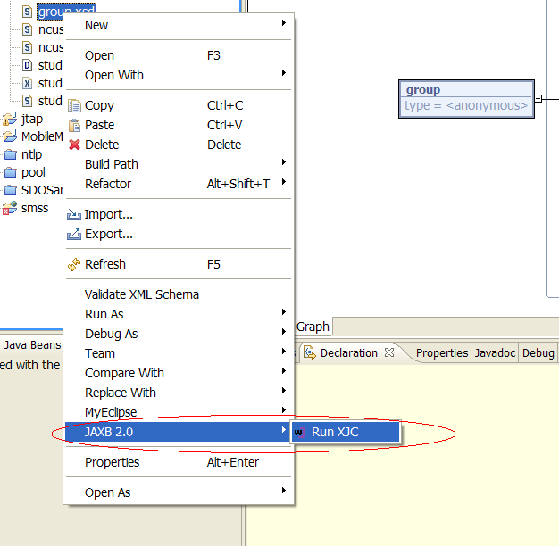
Рисунок 3.4 – Контекстное меню плагина JAXB2.0
При запуске появится окно плагина в котором необходимо ввести имя пакета, к которому будут принадлежать сгенерированные классы и каталог на диске, в который будут помещены файлы (см. рисунок 3.5).
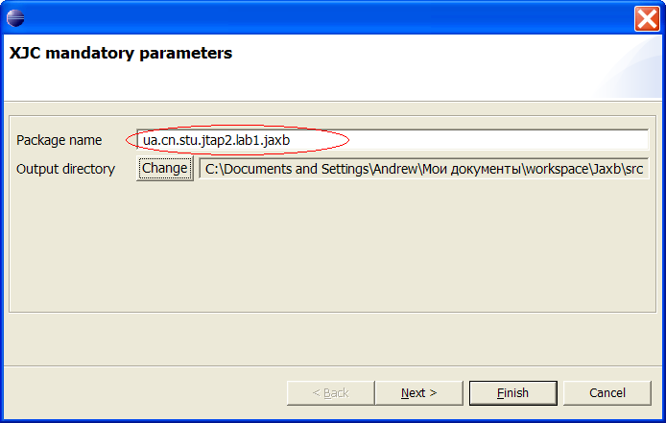
Рисунок 3.5 – Окно ввода имени пакета
После ввода имени пакета нажмите на кнопку Finish. На экране появится окно с информацией процесса компиляции. В результате компиляции будут соозданы следующие файлы, окно Package Explorer показано на рисунке 3.6:
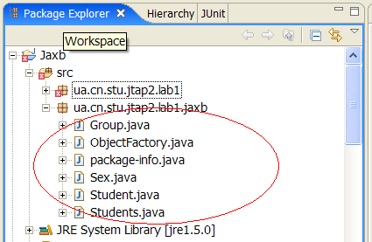
Рисунок 3.6 – Сгенерированные классы компилятором XJC
В процессе генерации были созданы следующие классы: ObjectFactory, Group, Sex, Students и Student. Внимательно проанализируем эти классы.
- Создать класс, который будет производить маршалинг и демаршалинг данных. Листинг класса приводится ниже.

package ua.cn.stu.jtap2.lab1;

import java.io.FileInputStream;
import java.io.FileOutputStream;

import javax.xml.bind.JAXBContext;
import javax.xml.bind.JAXBException;
import javax.xml.bind.Marshaller;
import javax.xml.bind.Unmarshaller;

import ua.cn.stu.jtap2.lab1.jaxb.*;

public class JaxbStudentTransformer {

public final String PACKAGE_NAME =
"ua.cn.stu.jtap2.lab1.jaxb";
private JAXBContext jc = null;
private Group group = new Group();

public JaxbStudentTransformer()throws JAXBException {
jc = JAXBContext.newInstance(PACKAGE_NAME);
}

public void addStudent(Student student){
if(student == null){
throw new NullPointerException(
"Arg Student can't be null");
}
group.getStudent().add(student);
}

public void clearStudentList(){
group.getStudent().clear();
}

public void unmarshall(String fileName)
throws Exception{
Unmarshaller u = jc.createUnmarshaller();
group.getStudent().clear();
group = (Group)u.unmarshal(
new FileInputStream(fileName));
}

public void marshall(String fileName)
throws Exception{
Marshaller m = jc.createMarshaller();
m.marshal(group,
new FileOutputStream(fileName));
}

public Student[] getStudents(){
return group.getStudent().toArray(new Student[0]);
}

Порядок выполнения работы
- Ознакомиться с теоретическими сведениями;
- Создать тестовый XML документ с моделью данных в соответствии с вариантом:
Вариант | Модель данных
1 | Заказ на покупку товаров
2 | Список книг библиотеки
3 | Телефонный справочник
4 | Меню в ресторане
5 | Прайс-лист фирмы по продаже компьютеров
- Разработать DTD;
- Разработать XML-схему;
- Ввести и отладить приложение демонстрирующее кругооборот данных. Для технологий Java и XML это означает перемещение данных из XML-документа в экземпляры переменных Java и обратно в XML-документ;
- Составить отчет о выполнении лабораторной работы.

Содержимое отчета
- Название и тема лабораторной работы;
- Цель лабораторной работы;
- Краткие теоретические сведения;
- Ход выполнения работы (реальный, а не переписанный из раздела 3.4)
- Текст программ, XML, XSD, DTD используемых для выполнения лабораторной работы;
- Выводы.

Контрольные вопросы
- Что такое XML;
- Какие существует виды XML-документов;
- Структура XML документа;
- Что такое XML схема;
- Чем отличается XML схема от DTD;
- Объясните назначение модификаторов *, +, ? ;
- Дайте определение XSD;
- Объясните понятия маршаллизация и демаршаллизация;
- Что такое валидация;
- Какие возможности представляет технология JAXB.

ЛАБРАТОРНАЯ РАБОТА №4
Изучение объектно-реляционного отображения
Цель работы: Изучить технологию объектно-реляционного отображения JPA.

Задание на лабораторную работу
Создать приложение, которое будет производить простейшие операции доступа и модификации данных с применением JPA.

Краткие теоретические сведения

Объектно-реляционное отображение(ORM)
При разработке приложения, которое требует осуществления доступа к данным, необходимо упростить разработку такого приложения, увеличив эффективность и скорость работы с получаемыми данными. Поэтому данная проблема остаётся актуальной и сегодняшнее время.
На рисунке 4.1 приведен один из стандартных вариантов организации доступа к данным с использованием драйвера JDBC.
Загрузить драйвер
Соединение с драйвером
Приложение
Создать объект «Оператор»
Создать запрос
Закрыть результирующий
набор, оператор, соединение
База данных
Тип
Поле
Таблица person
int REFERENCES passwd(id)
passwd_id
varchar(15)
tel
varchar
address
varchar
fio
sequence
id
Таблица
Таблица
J
D
B
C
//………………
ResultSet rs = select.executeQuery(“SELECT * FROM”
+“ person”);
while(rs.next()){
Person person = new Person();
person.setId(rs.getInt(1));
person.setFio(rs.getString(2));
// заполнение остальных полей объекта person
}
Обработать результат

Рисунок 4.1 – Доступ к БД из Java-приложения
Как видно на рисунке 4.1, необходимо пройти несколько этапов, для того, что бы получить данные. Необходимо вручную формировать объект из полученных данных.
ОБЪЕКТНО-РЕЛЯЦИОННОЕ отображение (ORM) – это техника программирования, которая связывает реляционную базу данных с концепциями объектно-ориентированного программирования и создаёт ’’виртуальную базу данных объектов’’. Причинами появления и развития этой техники программирования являются следующие:
- Работа переносится с уровня работы с записями БД на другой уровень – уровень работы с объектами;
- Большая гибкость организации доступа к данным (объект может состоять из полей различных таблиц);
- Поддержка доступа нескольких пользователей к одним и тем же объектам (работа с persistent объектами)
- Однообразный доступ к различным БД – разработчик не принимает во внимание сервер БД, с каким он работает (PostgreSQL, MySQL, Oracle и. д.);
- Упрощение организации связи между объектами – ссылки на объекты;
- Уменьшение времени доступа к данным за счёт использования механизма кэширования.
На сегодняшний день существуют различные Фреймворки, использующие данную технику программирования. Вот некоторые из них: Hibernate, iBATIS, Java Data Objects (JDO), JPOX, Cayenne, TopLink.
JPA не является новой технологией, а, скорее, это собрание идей лучших из имеющихся технологий, таких как Hibernate, TopLink и JDO. Как результат JPA является стандартизованной спецификацией входящей в J2EE5, что позволяет строить слой сохранения данных независимо от каких-либо конкретных провайдеров. Т.е. реализаций спецификации JPA может быть много, одной из таких, например, является фреймворк OpenJPA или тот же Hibernate.

Архитектура JPA
На приведенной ниже диаграмме показана взаимосвязь между основными компонентами JPA архитектуры.
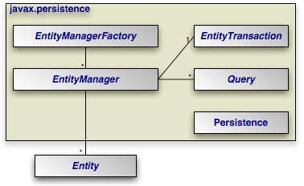
Рисунок 4.2 – Архитектура JPA
- Persistence – класс содержит вспомогательные статические методы для получения EntityManagerFactory независимым от поставщика способом;
- EntityManagerFactory – интерфейс, реализация которого является фабрикой для создания объектов EntityManager;
- EntityManager – является основным JPA интерфейсом используемый в приложениях. Каждый EntityManager управляет набором хранимых объектов и содержит API для вставки новых объектов и удаления существующих. С каждым EntityManager связан свой EntityTransaction и, также, EntityManager выступает фабрикой для объектов Query.
- Entity – сущность, которая является хранимым объектом.
- EntityTransaction – объект, который производит управления транзакциями при выполнении операций с хранимыми объектами Entity. Операции группируются и либо выполняются полностью, либо нет, оставляя хранилище данных в неизменном состоянии.
- Query – интерфейс для выполнения запросов по нахождению хранимых объектов, которые удовлетворяют заданным критериям. JPA поддерживает запросы на объектном языке Java Persistence Query Language (JPQL) и стандартном структурированном языке Structured Query Language (SQL). Получить экземпляры Query можно из объекта EntityManager.

Последовательность взаимодействия интерфейсов при выполнении запроса, можно рассмотреть на следующем примере.
// Получение фабрики менеджеров объектов
EntityManagerFactory factory = Persistence.createEntityManagerFactory(null);

// Получение менеджера объектов из фабрики
EntityManager em = factory.createEntityManager(“PersistUnit”);

// Начало транзакции
EntityTransaction tx = em.getTransaction();
tx.begin();

// Выполнение запроса
Query query = em.createQuery("SELECT x FROM Entity x");

// Получение результатов запроса
List results = query.getResultList ();

// Завершение транзакции и закрытие менеджера
tx.commit();
em.close();

Настройка проекта
Для настройки проекта необходимо в первую очередь подключить необходимые библиотеки к пути компиляции проекта. Так как мы будем использовать технологию OpenJPA, то необходимо подключить следующие библиотеки в проект:
- geronimo-jpa_3.0_spec-1.0.jar – Интерфейсы спецификации JPA
- geronimo-jta_1.1_spec-1.1.jar – Интерфейсы спецификации транзакций JTA
- openjpa-1.2.0.jar – Реализация спецификации JPA
Также, для правильной работы проекта, будут необходимы последние версии следующих библиотек:
- antlr.jar
- bcel.jar
- commons-beanutils.jar, commons-codec.jar
- commons-collections.jar, commons-dbcp.jar
- commons-digester.jar, commons-discovery.jar
- commons-io.jar, commons-lang.jar
- commons-logging.jar, commons-pool.jar
- commons-validator.jar
- dom4j.jar
- log4j.jar
После подключения библиотек необходимо создать файл настройки хранения JPA. Этот файл будет автоматически загружаться при создании фабрики менеджеров сущностей. Для этого в каталоге src проекта необходимо создать каталог META-INF, в который необходимо поместить файл persistence.xml примерно следующего содержания:
<?xml version="1.0" encoding="UTF-8"?>
<persistence version="1.0" xmlns="http://java.sun.com/xml/ns/persistence" xmlns:xsi="http://www.w3.org/2001/XMLSchema-instance" xsi:schemaLocation="http://java.sun.com/xml/ns/persistence http://java.sun.com/xml/ns/persistence/persistence_1_0.xsd">

<!-- Определение имени модуля хранения -->
<persistence-unit name="Lab4">
<!-- Определение провайдера JPA -->
<provider>
org.apache.openjpa.persistence.PersistenceProviderImpl
</provider>
<!-- Определение хранимых классов -->
<class>ua.cn.stu.lab4.Group</class>
<class>ua.cn.stu.lab4.Student</class>

</persistence-unit>
</persistence>
В файле persistence.xml определяется в первую очередь модуль хранения persistence-unit и ему назначается уникальное имя. В одном файле можно определить несколько модулей хранения. При создании фабрики менеджеров сущностей EntityManagerFactory необходимо будет указать, какой модуль хранения использовать.
Также в файле определяется провайдер JPA в теге provider. Это класс, который будет создавать фабрику менеджеров сущностей, используя свою реализацию спецификации JPA. Для одного модуля хранения должен быть обязательно определен один провайдер JPA. Для разных модулей хранения можно использовать разные провайдеры.
Наконец в файле определяется перечисление хранимых классов, т.е. классов, которые обозначены метаданными для хранения в базе данных и которыми будет управлять менеджер сущностей.
Дополнительно, в файле можно указать различные свойства, которые будут переданы провайдеру при его создании. Такими, например, могут быть свойства подключения к базе данных. Свойства указываются с помощью тега properties, внутри которого указываются несколько тегов property.

Хранимые объекты (сущности (Entities))
Сущностью в JPA может быть любой JAVA класс, который, однако, должен удовлетворять определенным условиям.
Таблица 4.1 – Ограничения для хранимых объектов
- Наличие конструктора по умолчанию (конструктор без параметров) | Спецификация JPA требует, чтобы классы всех хранимых объектов имели конструктор по умолчанию в JAVA, т.е. конструктор без параметров. Это конструктор может быть public или protected. Так как компилятор JAVA автоматически создает конструктор по умолчанию, когда не определено других конструкторов, то это ограничение действует только на классы, которые определяют и дополнительные конструкторы.
- Классы не final | Классы хранимых объектов не могут быть final. Также не могут быть final методы этих классов.
- Наличие полей идентификации | Все классы хранимых объектов должны содержать один или несколько полей, которые вместе формируют уникальный ключ для сущности. Эти поля называются identity или primary key.
- Наследование | Классы хранимых объектов не могут наследоваться от некоторых классов, которые зависимые от операционной системы, такие как java.net.Socket и java.lang.Thread.  Если класс хранимого объекта наследуется от класса не хранимого объекта, тогда поля не хранимого суперкласса не могут быть сохранены.  Все классы в дереве наследования должны иметь один и тот же тип идентификации.

Метаданные сущностей
Для указания метаданных сущностей существует два способа: аннотации JAVA или XML файл.
При использовании XML файла необходимо создать файл orm.xml и поместить его в каталог META-INF вместе с файлом persistence.xml. В этом файле, используя специальные теги, необходимо указать параметры отображения для сущностей и их полей.
Другим способом описания метаданных хранения является использование аннотаций JAVA. В этом случае специальные аннотации указываются над классами и их полями, определяя отображение сущностей в базу данных.
JPA поддерживает использование либо одного из этих способов, либо обеих способов вместе. При использовании обеих способов одновременно описание в файле XML имеет более высокий приоритет, чем аннотации.
В данной лабораторной работе мы будет использовать аннотации. Далее в методичке приведено описание основных аннотаций, которые используются для описания метаданных отображения. Все аннотации можно разделить на аннотации сущностей и аннотации полей.

Таблица 4.2 – Основные аннотации сущностей
@Entity
@Entity  public class Group {  …  }  @Entity(name="Student")  public class Student {  …  } | Указывает, что данный класс является хранимой сущностью. Необходимо указывать данную аннотацию над каждой сущностью. Опционально можно указать одно свойство name, которое будет использоваться для обращения к сущности в запросах. По умолчанию именем сущности является краткое имя класса.
@Table
@Table(name="TABLE_GROUP", schema="DEFAULT_SCHEMA")  public class Group {  …  } | Не обязательная аннотация. Указывает имя таблицы, в которую будут сохраняться сущности. Также можно указать и имя схемы в базе данных. По умолчанию используется таблица, которая соответствует краткому имени класса.

По умолчанию в JPA все поля сущностей, которые являются примитивными типами (int, float, …), обвертками примитивных типов (Integer, Float, …), классами String, byte[], Byte[], char[], Character[], BigDecimal, BigInteger, Date, Calendar, Date, Timestamp, или любым другим объектом, реализующим интерфейс Serializable, будут сохраняться в базу данных в колонки, соответствующие именам полей, если не определено другое. Поля, определенные как static, transient, or final сохранятся в базу не будут. Дополнительно для каждого поля можно указать колонку, способ получения данных, является ли поле идентификатором или его вообще не нужно сохранять в базу данных. Также с помощью аннотаций можно указать связи объекта с другими объектами.

Таблица 4.3 – Основные аннотации полей
@Transient
@Transient  private int someInfo; | Указывает, что данное поле не будет сохраняться в базу данных.
@Id
@Id  private int id; | Указывает, что данное поле является простым идентификатором (primary key) сущности.
@Generated
@Id  @GeneratedValue  private int id; | Указывает, что поле идентификатор будет автоматически генерироваться, используя один из способов. Способ можно указать в свойстве strategy. Допустимые значения:  - AUTO – По умолчанию. Автоматический выбор стратегии генерации ключей;  - IDENTITY – Использование стратегии базы данных;  - SEQUENCE – Использование источника данных для алгоритма последовательности;  - TABLE – использование отдельной таблицы для алгоритма последовательности.
@Basic
@Basic  private String fio;  @Basic(fetch=LAZY, optional = false)  private String name; | Указывает, что данное поле будет сохраняться в базу данных. Обычно данную аннотацию не указывают, кроме тех случаев, когда необходимо указать дополнительные параметры отображения. Fetch позволяет указать стратегию выборки данных (EAGER – по умолчанию, данные выбираются сразу в запросе; LAZY – данные выбираются при первом обращении к ним). Свойство optional позволяет указать, разрешены ли null значения в столбце таблицы и в поле соответственно. По умолчанию optional = true, что значит, что null значения разрешены.

Продолжение таблицы 4.3
@Temporal
@Temporal(TIMESTAMP)  private Calendar startDate;  @Temporal(DATE)  private Calendar birthDate; | Аннотация для указания, что поле является типом даты и времени. Допустимые параметры аннотации: DATE (только дата), TIME (только время), TIMESTAMP (дата и время).
@ManyToOne
@ManyToOne(cascade={ PERSIST, MERGE, REMOVE, REFRESH })  private Group group;  @ManyToOne(cascade=ALL)  private Group group;  @ManyToOne(fetch = LAZY)  private Group group;  @ManyToOne(  optional = true)  private Group group; | Когда объект А содержит ссылку на объект В, и объект АА тоже может ссылаться на В, тогда получаем отношение многие-к-одному. Для указания такой связи со стороны «многие» используется данная аннотация. Свойства fetch и optional такие же, как и для предыдущей аннотации. Свойство, указывающее поведение при каскадном доступе к объекту, cascade может принимать следующие значения:  - PERSIST – сохранять связанный объект при сохранении текущего;  - MERGE – присоединять связанный объект при присоединении текущего к менеджеру;  - REMOVE – удалять связанный объект при удалении текущего;  - REFRESH – обновлять состояние связанного объекта при обновлении состоянии текущего;  - ALL – выполнять все каскадные изменения со связным объектом.
@OneToMany
@OneToMany  private Set<Student> students;  @OneToMany(mappedBy="group")  private Set<Student> students;  @OneToMany(cascade=ALL)  private Set<Student> students;  @OneToMany(fetch = EAGER)  private Set<Student> students; | Если объект А ссылается на несколько объектов В, а каждый В ссылается только на один объект А, тогда получается связь один-ко-многим. Для указания такой связи со стороны «один» используется данная аннотация. Если с другой стороны тоже имеется связь (т.е. в объект В есть ссылка на А и определена аннотацией @ManyToOne), тогда необходимо указать, что данная связь двунаправленная. Для этого используется свойство mappedBy, в котором указывается имя свойства на другой стороне (т.е. в объекте В), которое ссылается на данный класс.  Другие свойства, возможные в данной аннотации, cascade и fetch – такие же, как и для предыдущей аннотации.
Продолжение таблицы 4.3
@OneToOne
@OneToOne (cascade=ALL)  private Address addr;  @OneToOne (fetch = LAZY)  private Address addr;  @OneToOne (mappedBy="user")  private Address addr;  @OneToOne (  optional = false)  private Address addr; | Если между объект А ссылается на один объект В, а он в свою очередь только на один объект А, тогда это отношение один-к-одному. Для указания такой связи с обеих сторон отношения используется данная аннотация. Возможные свойства данной аннотации cascade, fetch, mappedBy, optional такие же, как и в предыдущих аннотациях.
@ManyToMany
@ManyToMany (cascade=ALL)  private List<Student>;  @ManyToMany (fetch = LAZY)  private List<Student>;  @ManyToMany (mappedBy="st")  private List<Student>; | Если объект А ссылается на несколько объектов В, а каждый В может ссылается на несколько объектов А, тогда это отношение многие-ко-многим. Для указания такой связи с обеих сторон отношения используется данная аннотация. Возможные свойства данной аннотации cascade, fetch, mappedBy такие же, как и в предыдущих аннотациях.
@OrderBy
@OneToMany  @OrderBy()  private Set<Student> students;  @OneToMany  @OrderBy("fio ASC")  private Set<Student> students; | По умолчанию связанны списки выбираются из базы данных в не отсортированном виде. Для автоматической сортировки списка используется данная аннотация.  Без параметров, по умолчанию происходит сортировка по первичному ключу.  В параметре к данной аннотации можно указать название поля, по которому надо сортировать, а также направление сортировки (ASC –возрастающий порядок; DESC – убывающий порядок).

Управление хранимыми объектами. Менеджер сущностей (EntityManager)
Для управления хранимыми объектами используется менеджер сущностей EntityManager. Экземпляр данного менеджера можно получить из фабрики менеджеров.

EntityManagerFactory emf = Persistence.createEntityManagerFactory(…);

EntityManager em = emf.createEntityManager();

Менеджер сущностей служит для получения объектов управления транзакциями, объектов выполнения запросов и для выполнения действий над хранимыми объектами, таких как сохранение, обновление, удаление.
Описание интерфейса менеджера сущностей приводится ниже.

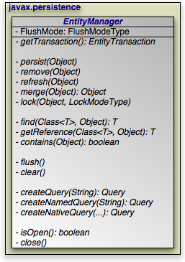
Рисунок 4.3 – Интерфейс менеджера сущностей

Менеджер содержит несколько методов, которые изменяют состояния сущностей. Следует заметить, что сразу после вызова методов изменения над сущностями не вступают в силу и данные в базе данных не изменяются. Все изменения вступят в силу после подтверждения транзакции, т.е. вызова метода commit на объекте EntityTransaction. Соответственно, для отмены всех изменений вызывается метод rollback.

public void persist(Object entity);
Сохранение нового объекта в базу данных. После этого объект переходит из состояния временный (transient) в состояние управляемый (managed). Если объект находился в состоянии отсоединенный (detached), тогда будет выдано исключение IllegalArgumentException. В состояние отсоединенный объект попадает после сохранения, подтверждения транзакции и закрытия сеанса взаимодействия с менеджером сущностей (т.е. вызова метода close).

public void remove(Object entity);
Удаление объекта из базы данных. После этого объект переходит из состояния управляемый (managed) в состояние удаленный (removed). Если объект находился в состоянии отсоединенный (detached), тогда будет выдано исключение IllegalArgumentException.

public void refresh(Object entity);
Проверяет, чтобы данные объекта соответствовали тем, что записаны в базе данных. Т.е. если данные в базе изменились за время жизни данного объекта, тогда они будут считаны и записаны в объект. Данный метод сохраняет объект в состоянии управляемый (managed). Если объект находился в состоянии отсоединенный (detached), тогда будет выдано исключение IllegalArgumentException.

public Object merge(Object entity);
Данный метод присоединяет объект, который находится в состоянии отсоединенный (detached) к текущему менеджеру сущностей и переводит объект в состояние управляемый (managed). Соответственно, если данные в объекте были изменены, тогда эти изменения вступят в силу при подтверждении транзакции. Если объект находился в состоянии удаленный (removed), тогда будет выдано исключение IllegalArgumentException.

public void lock(Object entity, LockModeType mode);
Данный метод блокирует объект, используя указанный режим. Возможные режимы блокировки следующие:
- READ – другие транзакции могут читать объект, но не могут изменять его.
- WRITE – другие транзакции не могут ни читать, ни изменять объект.

Диаграмма состояний сущностей и методы, которые изменяют данные состояния, приведена на рисунке 4.4.
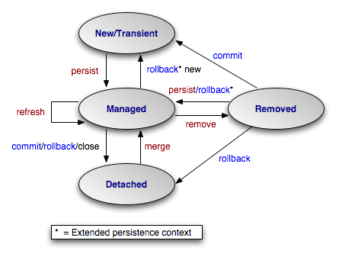
Рисунок 4.4 – Диаграмма состояний сущностей

Выполнение запросов
Для выполнения запросов в JPA служит специальный интерфейс Query, который можно получить у менеджера сущностей EntityManager, вызвав один из его методов.

Query query = entityManager.createQuery("SELECT x FROM Group x");

Query query = entityManager.createNamedQuery("getGroupByName");

Query query = entityManager.createNativeQuery("SELECT id FROM TABLE_GROUP");

Метод createQuery создает объект запроса, принимая в качестве параметра строку запроса на языке JPQL. Это такой же язык, как и SQL с тем отличием, что вы оперируете не таблицами и столбцами, а объектами и их полями.
Метод createNamedQuery создает объект запроса по имени запроса. Сама же строка запроса в данном случае определяется в виде аннотации к сущности.

@NamedQuery(name=" getGroupByName",
query = "SELECT x FROM Group x WHERE x.name = ?1")
public class Group {
…
}

Метод createNativeQuery создает объект запроса, принимая в качестве параметра строку запроса на языке SQL.

Строки запросов могут содержать параметры, т.е. специальные указатели, на места которых позже будут подставлены необходимые данные. Параметры можно указывать по индексу и по имени.

Пример указания и установки параметров по индексу:
Query query = manager.createQuery(“SELECT x FROM Group x WHERE x.name = ?1”);

query.setParameter(1, “KS-000”);

Пример указания и установки параметров по имени:
Query query = manager.createQuery(
“SELECT x FROM Group x WHERE x.name = :name”);

query.setParameter(“name”, “KS-000”);

Для выполнения запроса и получения списка результатов служит метод getResultList. Данный метод всегда возвращает результат в виде списка запрошенных объектов. Если запрос ничего не вернул, тогда метод возвращает пустой список. Поэтому очень важно всегда проверять возвращаемый список на пустоту, прежде чем получать его содержимое.

Query query = manager.createQuery(“SELECT x FROM Group x”);

List<?> list = query.getResultList();

if (CollectionUtils.isNotEmpty(list)) { //if ( (list != null) && !list.isEmpty() )

System.out.println(“Found ” + list.size() + “ groups”);

Group gr = (Group) list.get(0);
System.out.println(“First group is ” + gr.getName());

} else {
System.out.println(“No results”);
}

Создание проекта
Для выполнения данной лабораторной работы необходимо создать и настроить проект JPA. Последовательность шагов для среды разработки Eclipse приводится ниже.
- В меню File выберите New и потом Other.
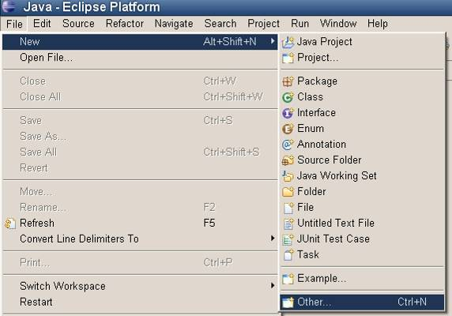
Рисунок 4.5 – Создание нового проекта
- В появившемся окне выберите JPA Project
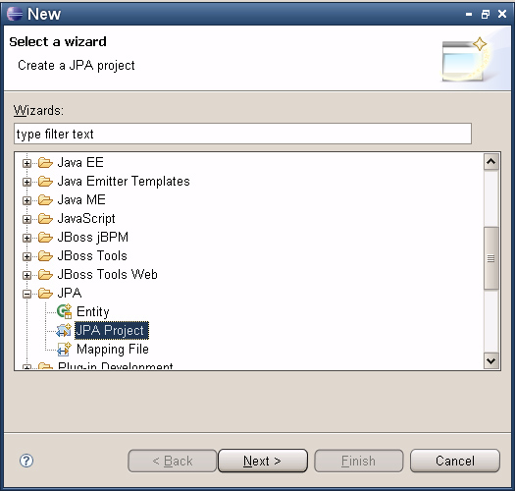
Рисунок 4.6 – JPA Project
- Введите имя проекта, выберите Default Configuration и нажмите Finish.
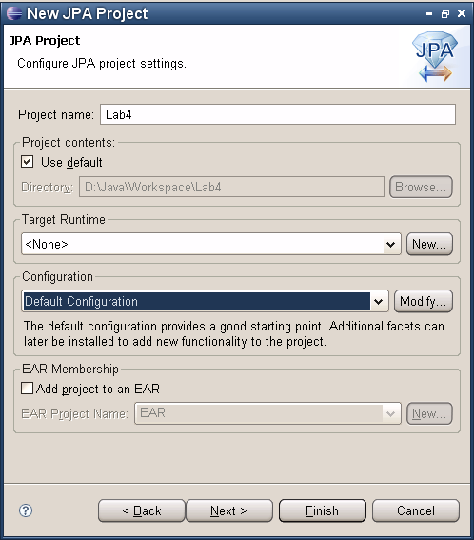
Рисунок 4.7 – Ввод имени проекта
- Если появится сообщение об открытии перспективы JPA Perspective, то можете нажать Yes.
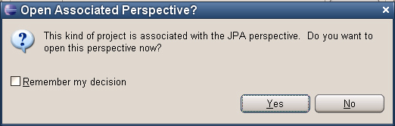
Рисунок 4.8 – Переключение перспективы
- Перспектива JPA выглядит приблизительно следующим образом.
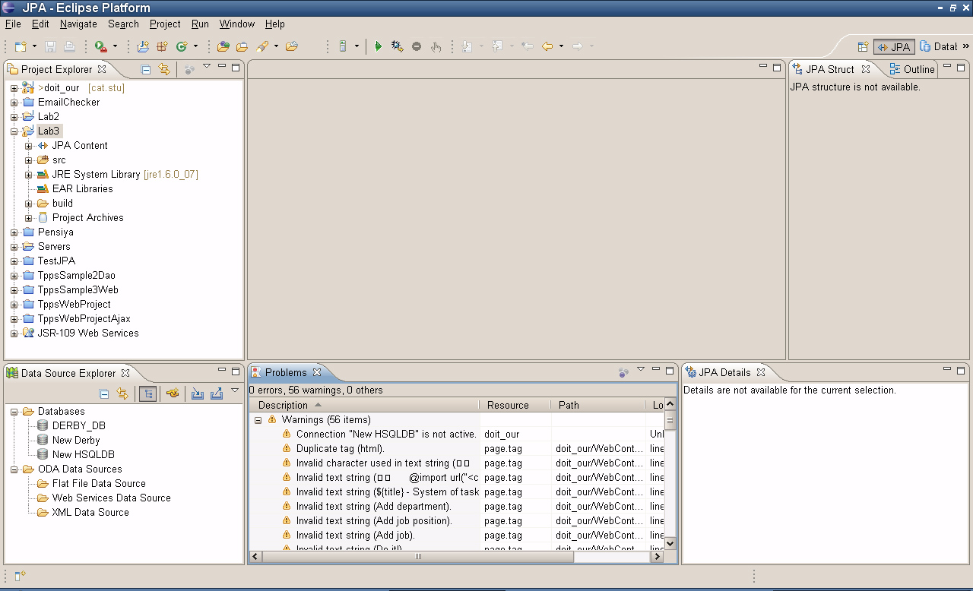
Проект с файлами
Источники данных
Детали JPA для класса
Изменение перспективы
Рисунок 4.9 – Перспектива JPA
- Теперь необходимо запустить источник данных, чтобы подключится к нему, и сгенерировать сущности из таблиц базы данных. Для этого, как и во второй лабораторной работе, необходимо добавить Apache Derby nature к проекту. Выполнить это можно нажав правой кнопкой мыши на проекте. После этого опять же в меню Apache Derby необходимо запустить сервер.
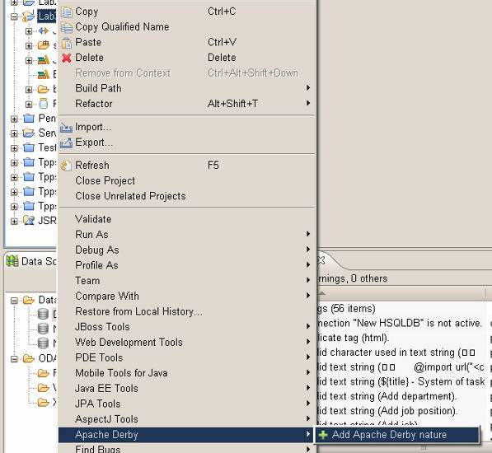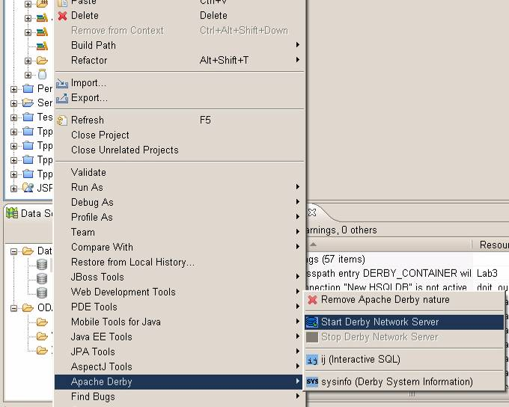
Рисунок 4.10 – Запуск сервера Derby
- Выполните подключение к источнику данных и, если необходимо, то выполните sql-скрипт со второй лабораторной работы, чтобы сгенерировать таблицы.
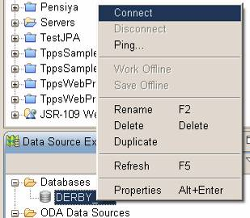
Рисунок 4.11 – Подключение к источнику данных
- Далее необходимо вызвать команду для генерации сущностей. Для этого нажимаем правой кнопкой мыши на проекте и выбираем меню JPA Tools.
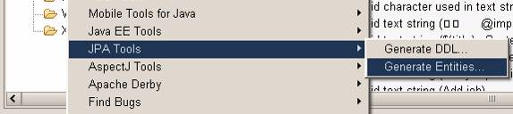
Рисунок 4.12 – Генерация сущностей
- В появившемся окне выбираем подключение к базе данных и схему, куда были сгенерированы таблицы.
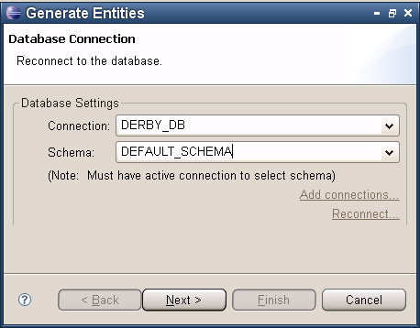
Рисунок 4.13 – Параметры подключения
- В появившемся окне необходимо ввести имя пакета, куда будут сгенерированы классы, далее необходимо выбрать те таблицы, для которых будут генерироваться классы, и желательно переименовать Entity name, чтобы сущности генерировались с нормальными именами.
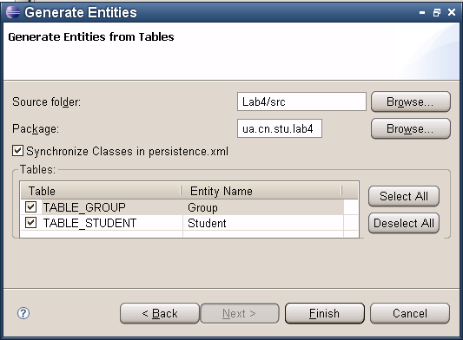
Рисунок 4.14 – Выбор таблиц
- Далее необходимо добавить в путь компоновки библиотеки, которые необходимы для работы проекта. Для этого сначала скопируйте все библиотеки в папку lib в вашем проект (создайте ее перед этим), а потом, выделив все файлы в этой папке, нажмите правой кнопкой мыши и выберите меню Build Path → Add to Build Path.
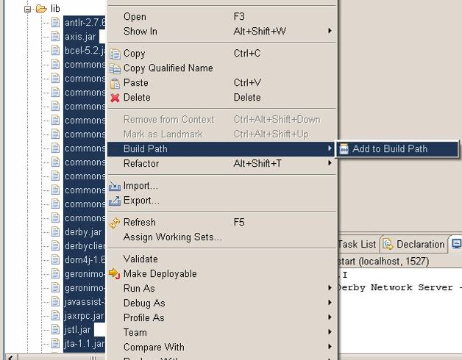
Рисунок 4.15 – Добавление библиотек в путь компоновки
- Откройте файл persistence.xml и введите следующую строку для Persistence Provider:
org.apache.openjpa.persistence.PersistenceProviderImpl
Также добавьте сгенерированные классы к Managed Classes, нажимая на кнопку Add (в появившемся окне введите имя вашего класса и выберите его из списка).
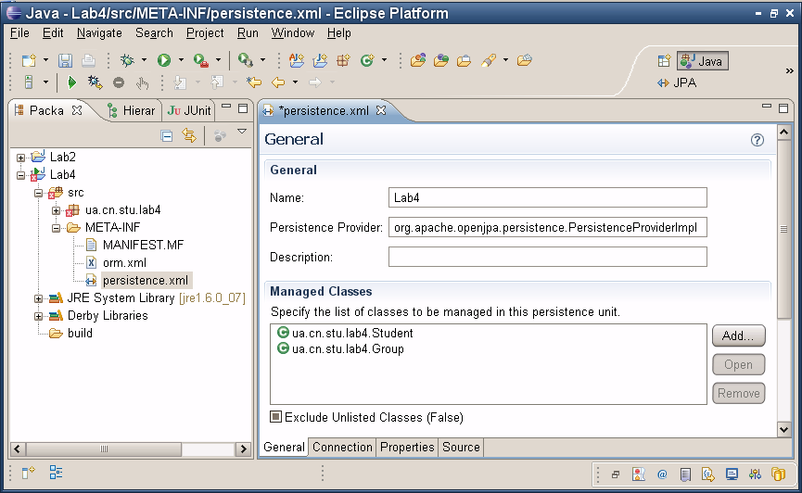
Рисунок 4.16 – Установка провайжера
- Откройте свойства проекта и в меню JPA выберите подключение к вашему источнику данных. Это необходимо, чтобы Eclipse мог автоматически подсказывать вам имена столбцов и таблиц.
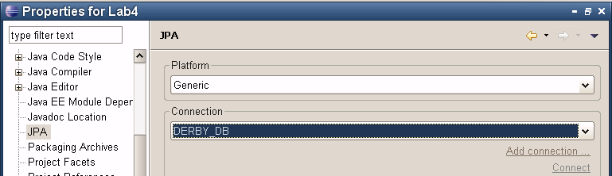
Рисунок 4.17 – Полевода источника данных
- Откройте сгенерированные классы и в аннотации @Table допишите название схемы, в которой находятся ваши таблицы в базе данных. Также, для поля первичного ключа поставьте аннотацию для автоматической генерации ключа, а для полей, которые представляют собой коллекции связанных элементов, допишите свойства аннотации fetch=EAGER и cascade=ALL.
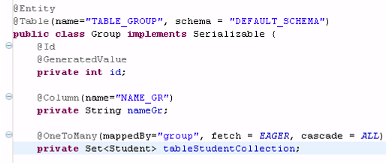
Рисунок 4.18 – Пример Entity класса
- Чтобы упростить работу с JPA аннотациями, Eclipse в перспективе JPA содержит специальное вспомогательное окно JPA Details. Выбирая различные элементы (класс, простое поле, поле-коллекция и т.п.) в этом окне появляются элементы, которые позволяют установить аннотации и их свойства для элементов.

Для всего класса | Для простого поля
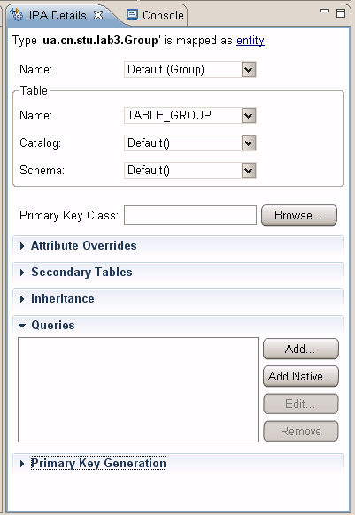 | 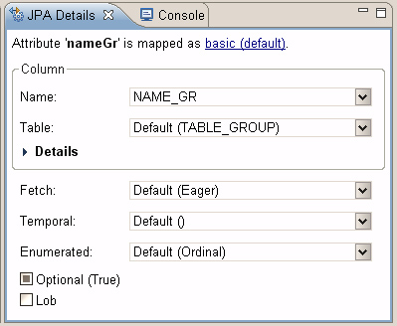
 | Для поля-коллекции
 | 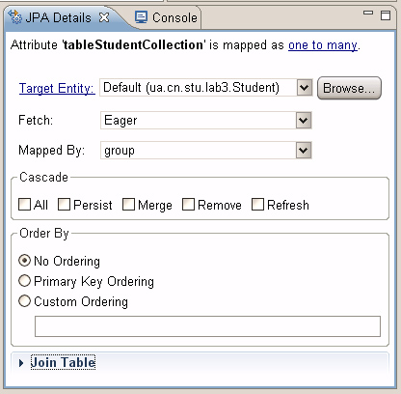

Рисунок 4.19 – Работа с аннотациями JPA

- Для тестирования работы JPA можно использовать следующий класс, метод main которого создает фабрику менеджеров сущностей, получает менеджера, открывает транзакцию для сохранения нескольких объектов, а потом в другой транзакции считывает данные из базы данных.

package ua.cn.stu.lab4;
import java.util.List;
import java.util.Properties;
import java.util.TreeSet;
impimport javax.persistence.EntityManager;
import javax.persistence.EntityManagerFactory;
import javax.persistence.Persistence;
import javax.persistence.Query;
import org.apache.commons.collections.CollectionUtils;

public class Test {
public static void main(String[] args) {

// Задаем свойства для подключения к базе данных
Properties props = new Properties();

props.put("openjpa.ConnectionURL", "jdbc:derby://localhost:1527/sample;create=true");
props.put("openjpa.ConnectionDriverName", "org.apache.derby.jdbc.ClientDriver");
props.put("openjpa.ConnectionUserName", "sa");
props.put("openjpa.ConnectionPassword", "sa");
props.put("openjpa.jdbc.SynchronizeMappings", "buildSchema");

// Создаем фабрику менеджеров
EntityManagerFactory emf = Persistence.
createEntityManagerFactory("Lab4", props);
saveEntities(emf);
readEntities(emf);

}

/**
* Создаем одного студента и группу. Сохраняем объект группа. Объект
* студента будет сохранен по каскаду. Сохранение происходит в отдельной
* транзакции. Обратите внимание на обработку исключений и блок finally,
* который будет обязательно выполнен. При возникновении исключения
* происходит откат транзакции, а в блоке finally происходит завершение
* работы с менеджером сущностей.
*
* @param emf Фабрика менеджеров
*/
private static void saveEntities(EntityManagerFactory emf) {
EntityManager em = emf.createEntityManager();
em.getTransaction().begin();

try {

Student student = new Student();
student.setFio("Vasya");

Group group = new Group();
group.setNameGr("KC-000");

group.setTableStudentCollection(new TreeSet<Student>());
group.getTableStudentCollection().add(student);

student.setGroup(group);

// Сохраняем группу. Студент будет сохранен по каскаду.
em.persist(group);

// Подтверждаем транзакцию.
em.getTransaction().commit();

} catch (Exception e) {
e.printStackTrace();

// Откат транзакции в случае ошибки.
em.getTransaction().rollback();
} finally {

// Завершение работы с менеджером сущностей.
em.close();
}
}

/**
* Выполнение запроса и получение объектов группа
* вместе с входящими в нее студентами.
*
* @param emf Фабрика менеджеров
*/
private static void readEntities(EntityManagerFactory emf) {
EntityManager em;
em = emf.createEntityManager();
em.getTransaction().begin();

try {

// Создаем объект запроса.
Query query = em.createQuery("SELECT x FROM Group x");

// Получаем результат запроса.
List<?> list = query.getResultList();

// Проверяем результат на пустоту.
if (CollectionUtils.isNotEmpty(list)) {

// Выводим все группы и их студентов.
for (Object object : list) {
Group group = (Group) object;
System.out.println("Group: " + group.getNameGr());

for (Student student : group.getTableStudentCollection()) {
System.out.println(" Student: " + student.getFio());
}
}

} else {
System.out.println("No groups");
}

em.getTransaction().commit();

} catch (Exception e) {
e.printStackTrace();

// Откат транзакции в случае ошибки.
em.getTransaction().rollback();
} finally {

// Завершение работы с менеджером сущностей.
em.close();
}
}
}

Порядок выполнения работы
- Ознакомиться с теоретическими сведениями;
- Спроектировать базу данных модели данных в соответствии с вариантом из лабораторной работы №2:
- Создать JPA проект и сгенерировать сущности для работы на основе таблиц базы данных;
- Ввести и отладить приложение, осуществляющее доступ к БД с использованием ORM;
- Составить отчет о выполнении лабораторной работы.

Содержимое отчета
- Название и тема лабораторной работы;
- Цель лабораторной работы;
- Краткие теоретические сведения;
- Ход выполнения работы (реальный, а не переписанный из раздела 4.4)
- Текст программ, конфигурационные файлы, используемые для выполнения лабораторной работы;
- Выводы.

Контрольные вопросы
- Что такое объектно-реляционное отображение;
- Причины и преимущества использования ORM;
- Назовите основные компоненты архитектуры JPA и для чего они служат;
- Расскажите последовательность взаимодействия интерфейсов JPA;
- Для чего нужен файл persistence.xml;
- Назовите ограничения, накладываемые на хранимые объекты;
- Как указать первичный ключ и его автогенерацию с помощью аннотаций;
- Какие есть способы каскадной обработки связных объектов;
- Назовите основные состояния хранимых объектов и как они в них попадают;
- Расскажите, как выполнить запрос для получения объектов.

ЛАБОРАТОРНАЯ РАБОТА №5
Изучение Java технологий Servlet и JSP
Цель работы: Изучить Java технологии Servlet и JSP для реализации интерфейса пользователя.

Задание на лабораторную работу
Создать WEB-приложение – интерфейс пользователя модели данных.

Краткие теоретические сведения

Технология Servlet
Сервлеты – это особым образом написанные (согласно спецификации) Java-программы, которые выполняются удаленно на сервере и вызов которых осуществляется удаленно из web-броузера с помощью HTTP протокола через web-сервер. Полное описание технологии Servlet можно найти по адресу http://java.sun.com/products/servlet/.
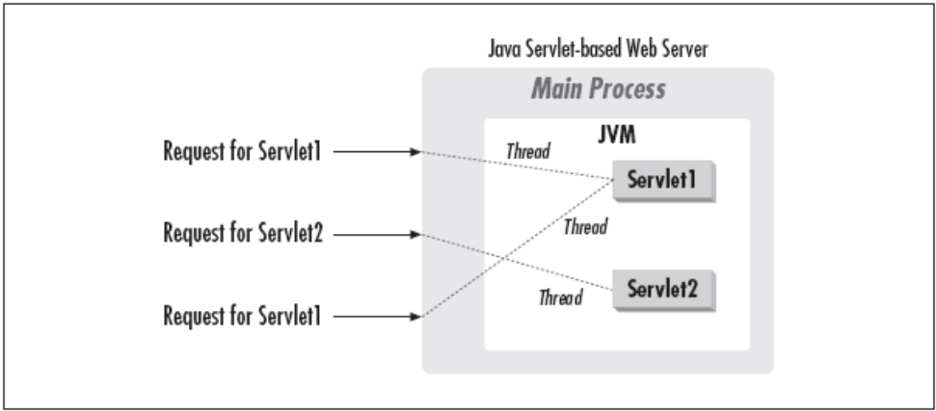
Рисунок 5.1 – Жизненный цикл сервлета
Вскоре после появления технологии сервлетов web-разработчикам все-таки пришлось столкнуться с одним большим неудобством: для генерации HTML-страниц на лету с помощью сервлета весь HTML-код приходилось помещать в сами сервлеты. Получалось, что HTML-код страницы (presentation) смешивался с Java-кодом (logic), что затрудняло работу, как программиста, так и дизайнерам сайта. Для решения этой проблемы была придумана технология JSP – Java Server Pages. Она во многом напоминала существовавшие тогда технологии ASP (от Microsoft) и ColdFusion (от Allaire). Но сходство было чисто внешним. Так же как и в ASP и в ColdFusion в JSP вы могли вставлять Java-код прямо в HTML-код страницы. Если в ASP и ColdFusion этот код при каждом вызове страницы интерпретировался, то в JSP при первом вызове jsp-страницы этот код незримо от разработчика транслировался в сервлет и компилировался, после чего при последующих обращениях веб-сервер вызывает уже не транслятор самой jsp-страницы, а откомпилированный сервлет. Разумеется, при внесении изменений в jsp-страницу веб-сервер обнаруживает, что страница изменилась и снова обновляет сервлет, соответствующий этой странице. Полное описание технологии Java Server Pages можно найти по данному адресу
http://java.sun.com/products/jsp/.
В технологиях Servlet и JSP введено понятие "контейнера" (container). Если вкратце, то Servlet-контейнер – это движок, отвечающий за выполнение Servlet-ов. JSP-контейнер – это движок, отвечающий за трансляцию jsp-страниц в сервлеты и передачу этих сервлетов Servlet-контейнеру. Так как сервлеты и jsp-страницы вызываются через HTTP-протокол, то Servlet-контейнер и JSP-контейнер часто сопровождает еще один компонент – web-сервер, который тоже может быть написан на Java.
Как видно на рисунке 5.2, веб-сервер, написанный на Java, получает запросы от браузера на выполнение того или иного сервлета или jsp-страницы на сервере, передает запрос в контейнер, который выполняет тот или иной сервлет. Результаты выполнения возвращаются контейнером веб-серверу, который в свою очередь пересылает его браузеру.
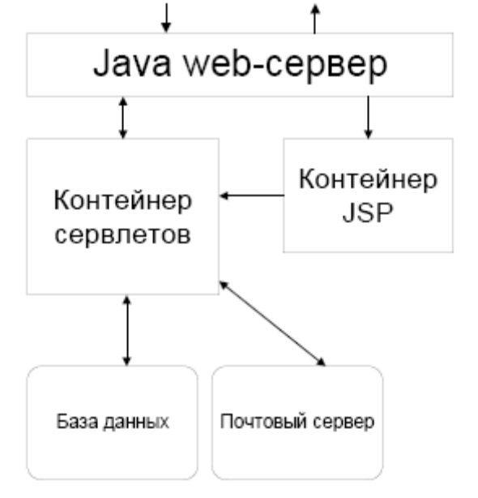
Рисунок 5.2 – Java веб-сервер и контейнеры
Интерфейс Servlet и жизненный цикл сервлета
Архитектурно все сервлеты должны реализовать интерфейс Servlet. Этот интерфейс определяет 5 методов.
Таблица 5.1 – Методы интерфейса javax.Servlet
Метод | Описание
void init(ServletConfig config)
 | Этот метод автоматически вызывается один раз при выполнении сервлета для его инициализации. Параметр ServletConfig предоставляется контейнером сервлетов, который исполняет сервлет.
Продолжение таблицы 5.1
ServletConfig getServletConfig()
Этот метод возвращает ссылку на объект, который
реализует интерфейс ServletConfig. Он предоставляет доступ к информации о конфигурации сервлета.
String getServletInfo()
 | Данный метод возвращает строку с информацией о сервлете.
void service(ServletRequest request, ServlerResponse response)
 | Контейнер сервлета вызывает этот метод для ответа на клиентский запрос сервлету.
void destroy()
 | Этот метод вызывается после завершения выполнения сервлета контейнером сервлетов. Данный метод следует применять для освобождения ресурсов, используемых сервлетом, такие как открытые файлы или открытые соединения с БД.
Общая схема обработки клиентского запроса сервлетом приведена на рисунке 5.3
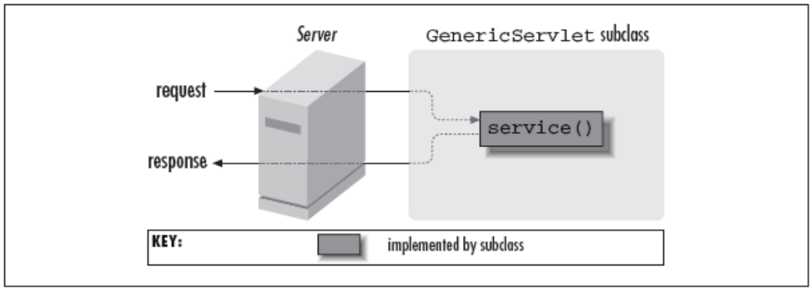
Рисунок 5.3 – Обработка клиентского запроса
Класс HttpServlet
Сервлеты, работающие с клиентом через Web, обычно расширяют класс HttpServlet. Метод service, как правило, переопределяется, чтобы иметь возможность различить стандартные методы запросов, получаемые от Web-
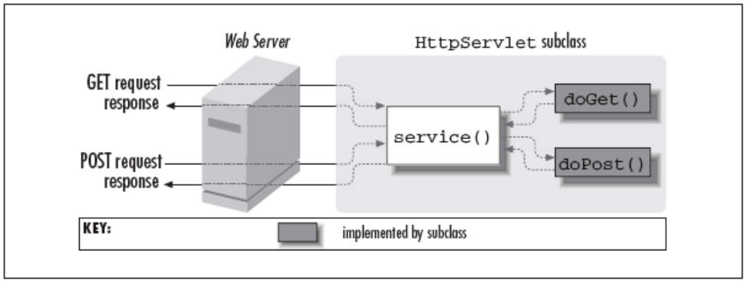
Рисунок 5.4 – Обработка запросов GET и POST классом HTPPServlet
браузера клиента. Типы запросов HTTP являются get, post, delete, options, put, trace. Наиболее распространенные – get(получение HTML документа) и post(отправка информации на сервер). В классе HttpServlet определены методы doGet и doPost для обработки реакции на эти запросы (рисунок 5.4).
Создание сервлета
Фильтры
Фильтры – классы, которые могут преобразовывать запрос или изменять ответ (response). Он являются своеобразным препроцессором запроса к сервлету и/или постпроцессоры ответа, отправляемого сервлетом.
Фильтры обладают следующими возможностями:
- перехватить обращение к сервлету в момент его вызова,
- проверить запрос перед вызовом сервлета,
- изменить заголовок запроса и данные запроса, подавая измененную версию объекта запроса, которая скрывает реальный запрос,
- изменить заголовок ответа и данные ответа, подавая измененную версию объекта ответа, который скрывает реальный ответ,
- перехватить обращение к сервлету после его вызова.
Фильтр реализует интерфейс Filter и должен реализовать 3 метода:
Таблица 5.2 – Методы интерфейса Filter
Метод | Описание
void init(FilterConfig config)
 | Этот метод назначает фильтру конфигурационный объект
void destroy()
 | Этот метод выполняется при завершении работы фильтра
void doFilter(ServletRequest req, ServletResponse res, FilterChain chain)
 | Этот метод выполняет конкретные действия фильтра
Слушатели
Слушатели – классы, которые могут следить за тем, когда контекст или сессия, запрос были инициализированы, или отслеживать время, когда они должны быть уничтожены, и когда атрибуты были добавлены или удалены из контекста или сессии:
- ServletContextListener
- ServletContextAttributeListener
- ServletRequestListener
- ServletRequestAttributeListener
Для того, чтобы реализовать слушатель, необходимо реализовать один из вышеперечисленных интерфейсов.

Технология JSP
Технология JSP-страниц (JavaServer Pages - JSP) позволяет без труда создавать web-содержимое, у которого есть как статическая, так и динамическая компоненты.
Основными характеристиками JSP-технологии являются:
• Язык разработки JSP-страниц, являющихся текстовыми документами, которые описывают процесс обработки запроса и конструирование ответа.
• Конструкции для получения доступа к объектам на стороне сервера.
• Механизмы, определяющие расширения для JSP-языка.
JSP-страницей является документ с текстовой основой, содержащий два типа текста: статические шаблонные данные, выражаемые при помощи любого формата на текстовой основе, такого как HTML, SVG, WML, и XML, а также JSP-элементы, которые создают динамическое содержимое. Синтаксическая карта и ссылка для JSP-элементов доступны по адресу http://java.sun.com/products/jsp/technical.html#syntax.
Жизненный цикл JSP-страницы
JSP-страница обслуживает запросы также, как это делает сервлет. Таким образом, жизненный цикл и большинство возможностей JSP-страниц (в частности, динамические аспекты) определяются технологией Java Servlet. Когда запрос отображается на JSP-страницу, он обрабатывается специальным сервлетом, который вначале проверяет, не является ли сервлет JSP-страницы старше, чем сама JSP-страница. Если это так, он транслирует JSP-страницу в класс сервлета и компилирует класс. Одним из преимуществ процесса разработки JSP-страниц по сравнению с разработкой сервлетов является то, что процесс создания JSP-страниц осуществляется автоматически.
Трансляция и компиляция
Во время фазы трансляции каждый тип данных в JSP-странице обрабатывается отдельно. Шаблонные данные преобразованы в программный код, который будет отправлять данные в поток, возвращающий данные клиенту. JSP-элементы обрабатываются следующим образом:
• Директивы используются для управления Web-контейнером в процессе трансляции и выполнения им JSP-страницы.
• Элементы сценариев вставляются в класс сервлета JSP-страницы. См. раздел JSP-элементы сценариев.
• Элементы формы <jsp:XXX ... /> конвертируются в вызовы метода JavaBean-компонентов или вызовы Java Servlet API.
Для JSP-страницы с именем pageName, источник сервлета JSP-страницы хранится в файле:
<JWSDP_HOME>/work/StandardEngine/localhost/context_root/pageName$jsp.java
Например, источник страницы index (index.jsp) для примера "локализация даты", обсуждаемого в начале главы, будет назван:
<JWSDP_HOME>/work/Standard Engine/localhost/date/index$jsp.java
Обе фазы, как трансляции, так и компиляции, могут вызывать ошибки, которые прослеживаются только при первом запросе к странице. Если ошибка встречается во время трансляции страницы (например, в случае, когда транслятор встречает плохо сформированный JSP-элемент), сервер возвращает исключение ParseException, а исходный файл класса сервлета будет пустым или неполным. Последняя неполная строка укажет на неправильный JSP-элемент.
Если ошибка встречается во время компиляции JSP-страницы (например, в случае синтаксической ошибки в скриптлете), сервер возвратит исключение JasperException и сообщение, включающее имя сервлета JSP-страницы со строкой, где была найдена ошибка.
Если страница была транслирована и откомпилирована, сервлет JSP-страницы в большей степени придерживается жизненного цикла сервлета, который описан в разделе Жизненный цикл сервлета:
1. Если экземпляра сервлета JSP-страницы не существует, контейнер
2. A. Загружает класс сервлета JSP-страницы
B. Создает экземпляр класса сервлета
C. Инициализирует экземпляр сервлета, путем вызова метода jspInit
3. Контейнер вызывает метод _jspService, передавая объект запроса и ответа.
Если контейнеру требуется удалить сервлет JSP-страницы, он вызывает метод jspDestroy.
Выполнение
Можно контролировать различные параметры выполнения JSP-страниц при помощи директив page.
Использование буферизации
При выполнении JSP-страницы вывод, записанный в объект ответа, автоматически заносится в буфер. Можно установить размер буфера при помощи следующей директивы page:
<%@ page buffer="none|xxxkb" %>
Больший размер буфера позволяет записать больший объем содержимого. Таким образом, JSP-странице обеспечивается больше времени для установки соответствующих кодов и заголовков статуса или же для отправки другому web-ресурсу. Меньший размер буфера уменьшает загрузку памяти сервера и позволяет клиенту быстрее получать данные.
Обработка ошибок
Во время выполнения JSP-страницы может возникнуть любое количество исключительных ситуаций. Можно задать, чтобы web-контейнер в случае возникновения исключительной ситуации передавал управление странице ошибок. Для этого необходимо включить следующую директиву page в начало JSP-страницы:
<%@ page errorPage="file_name" %>
Например, можно указать следующую директиву
<%@ page errorPage="errorpage.jsp"%>
В начале страницы при помощи следующей директивы page указано, что errorpage.jsp служит страницей ошибок:
<%@ page isErrorPage="true|false" %>
Данная директива делает доступным для страницы ошибок объект исключения (типа javax.servlet.jsp.JspException) таким образом, чтобы программист мог извлекать, интерпретировать и возможно даже отображать информацию о причине возникновения исключительной ситуации на странице ошибок.
Примечание: Можно также определять страницы ошибок для WAR-файла, который содержит JSP-страницу. Если страницы ошибок определены как для WAR, так и для JSP- страницы, вначале появляется страница ошибок JSP-страницы.
Инициализация и завершение работы JSP-страницы
Можно настроить процесс инициализации путем переопределения метода jspInit интерфейса JspPage. Это позволит JSP-странице считывать постоянные данные конфигурации, инициализировать ресурсы и осуществлять любую другую единовременную деятельность. Освобождают ресурсы, используя метод jspDestroy.
В виду того, что корпоративный компонент совместно используется всеми JSP-страницами, его необходимо инициализировать при запуске приложения, а не в каждой отдельной JSP- странице. Технология Java Servlet обеспечивает для этой цели события жизненного цикла приложения и классы-слушатели.
Создание статического содержимого
Статическое содержимое создается в JSP-странице так же, как если бы это была обычная страница, содержащая только текстовый формат данных. Статическое содержимое может быть выражено в любом формате, предназначенном для форматирования текстов, к примеру, HTML, WML и XML. Форматом, определенным по-умолчанию, является HTML.
При желании можно использовать и другой формат текста. Для этого включите в начало вашей JSP-страницы директиву page с атрибутом contentType, которому в качестве значения следует установить тип формата. Например, если вы хотите, чтобы ваши данные были выражены в формате WML (wireless markup language - язык разметки для беспроводных систем), требуется включить следующую директиву:
<%@ page contentType="text/vnd.wap.wml"%>
Реестр имен типов содержимого определяется организацией IANA (Агентство по выделению имен и уникальных параметров протоколов Internet) и хранится по адресу:
ftp://ftp.isi.edu/innotes/iana/assignments/media-types
Создание динамического содержимого
Динамическое содержимое создается путем обращения к объектам языка программирования Java из элементов сценариев.

Использование объектов в JSP-страницах
Из JSP-страницы можно получить доступ к различным объектам, включая корпоративные компоненты и JavaBean-компоненты. JSP-технология автоматически организует доступ к определенным объектам так, что можно создавать объекты-приложения и обращаться к ним из JSP-страницы.
Неявные объекты
Неявные объекты создаются web-контейнером и содержат информацию, относящуюся к конкретному запросу, странице или приложению. Многие из таких объектов определяются технологией Java Servlet, лежащей в основе JSP-технологии. В Таблице 5.3 представлены неявные объекты.
Таблица 5.3 – Неявные объекты
Переменная | Класс | Пояснение
1 | 2 | 3
application | javax.servlet.ServletContext | Контекст для сервлета JSP страницы и любого web компонента, содержащегося в том же самом приложении.
config | javax.servlet.ServletConfig | Информация об инициализации сервлета JSP страницы.
exception | java.lang.Throwable | Доступно только из страницы ошибок (error page).
out | javax.servlet.jsp.JspWriter | Выходной поток.
page | java.lang.Object | Экземпляр сервлета JSP страницы, обрабатывающий текущий запрос. Обычно не используется авторами JSP страниц.
pageContext | javax.servlet.jsp.PageContext | Контекст JSP страницы. Содержит единственный API для управления различными контекстными атрибутами, описанными в Sharing Information. Этот API широко используется, когда реализуют tag handlers (программы обработки тегов)
Продолжение таблицы 5.3
1 | 2 | 3
request | подтип javax.servlet.ServletRequest | Запрос, запускающий выполнение JSP страницы.
response | подтип javax.servlet.ServletResponse | Ответ, возвращаемый клиенту. Обычно не используется авторами JSP страниц.
session | javax.servlet.http.HttpSession | Объект – сессия клиента.
Объекты-приложения
По возможности, режим работы приложения следует инкапсулировать в объекты так, чтобы создатели страниц могли сфокусироваться на аспектах представления. Объекты могут создаваться разработчиками, которые являются профессионалами в программировании Java и в получении доступа к базам данных и другим службам. Существует четыре способа для создания и использования объектов в JSP-странице.
• Переменные экземпляра и класса, относящиеся к классу сервлета JSP-страницы, создаются в объявлениях и доступны в скриптлетах и выражениях.
• Локальные переменные класса сервлета JSP-страницы создаются и используются в скриптлетах и выражениях.
• Атрибуты объектов области действия (см. Использование объектов области действия) создаются и используются в скриптлетах и выражениях.
• JavaBean-компоненты могут создаваться и быть доступными при помощи модернизированных JSP-элементов. Данные элементы обсуждаются в главе JavaBean-компоненты в JSP-страницах. Вы также можете создавать JavaBean-компонент в объявлении или скриптлете и вызывать методы JavaBean-компонента в скриптлете или выражении.
Использование совместного доступа к объектам (общие объекты)
Из JSP-страниц, запускаемых как многопоточные сервлеты можно получить доступ к объектам, к которым применимы данные условия. Можно указать web-контейнеру, каким образом следует отправлять многочисленные запросы клиентов, используя следующую директиву page:
<%@ page isThreadSafe="true|false" %>
Когда значением isThreadSafe является true, web-контейнер устанавливает более высокий приоритет отправки многочисленных параллельных клиентских запросов к JSP-странице.
Это значение используется по-умолчанию. Используя true, вы должны гарантировать, что вы должным образом синхронизировали доступ ко всем общим объектам, определенным на уровне страницы. Этот уровень включает в себя объекты, созданные в объявлениях, JavaBean-компоненты со страницей в качестве области действия и атрибуты объекта области действия page.
Если значением isThreadSafe является false, запросы отправляются поочередно (то есть, по одному) в том порядке, в котором они были получены, а контролировать доступ к объектам уровня страницы при этом не требуется. Тем не менее, вы должны гарантировать правильную синхронизацию доступа к атрибутам объектов области действия application или session, а также к JavaBean-компонентам с приложением или сессией, указанными в качестве области действия.
JSP-элементы сценариев
JSP-элементы сценариев используются для создания объектов и организации к ним доступа, определения методов и управления потоком контроля. В виду того, что одной из целей JSP-технологии является отделение статических шаблонных данных от программного кода, требуемого для динамической генерации содержимого, рекомендуется умеренное использование сценариев JSP. Большую часть работы, требующей использование сценариев, можно устранить путем использования заказных тегов.
JSP-технология позволяет контейнеру поддерживать любой язык написания сценариев, имеющий возможность вызывать Java-объекты. Если вместо языка java, установленного по-умолчанию для создания сценариев, вы желаете использовать другой язык, задайте его в директиве page в начале JSP-страницы:
<%@ page language="scripting language" %>
По причине того, что элементы сценариев конвертируются в выражения языка программирования в классе сервлета JSP-страницы, вам необходимо импортировать все классы и пакеты, используемые данной JSP-страницей. Если страница написана на языке java, импортируйте класс или пакет при помощи директивы page:
<%@ page import="packagename.*, fully_qualified_classname" %>
Например:
<%@ page import="java.util.*, stu.jtap2.labs.lab2.domain.*" %>
Объявления
JSP-объявление используется для объявления переменных и методов на языке создания сценариев страницы. Синтаксис для объявления следующий:
<%! scripting language declaration %>
Когда языком создания сценариев является Java, переменные и методы в JSP-объявлениях становятся объявлениями класса сервлета JSP-страницы.
Например:
<%!
private StudentManager stm;
public void jspInit() {
...
}
public void jspDestroy() {
...
}
%>
Скриптлеты
JSP-скриптлет используется для хранения какого-либо фрагмента кода, действительного для языка сценариев, используемого в данной странице. Синтаксис для скриптлета выглядит следующим образом:
<%
scripting language statements
%>
Когда языком сценариев является java, скриптлет трансформируется во фрагмент выражения языка Java и вставляется в метод service сервлета JSP-страницы. Переменная языка программирования, созданная в скриптлете, доступна из любой точки JSP-страницы.
Следующий пример содержит скриптлет, извлекающий итератор из списка студентов академ группы, а также скриптлет, устанавливающий конструктор для циклического прохода по всем позициям списка. Во время цикла JSP- страница извлекает свойства объектов и форматирует их, использую при этом HTML- разметку. Блок открывает цикл while, поэтому HTML-разметка предшествует скриптлету, закрывающему блок.
<%
Iterator i = group.getItems().iterator();
while (i.hasNext()) {
Student item = (Student) i.next();
%>
<tr>
<td align="right" bgcolor="#ffffff">
<%=item.getFirstName()%>
</td>
<td align="right" bgcolor="#ffffff">
<%=item.getFirstName()%>
</td>

<!-- ... код страницы -->

<%
} // while
%>
Выражения
JSP-выражение используется для вставки в поток данных, возвращаемый клиенту, значения выражения языка сценариев, конвертированного в строку. Когда языком написания сценариев является Java, выражение преобразовывается в оператор, конвертирующий значение выражения в объект String и вставляющий его в неявный объект out.
Синтаксис такого выражения выглядит следующим образом:
<%= scripting language expression %>
Обратите внимание, что использование точки с запятой в JSP-выражениях запрещено, даже в тех случаях, когда у такого же выражения, используемого в скриптлете, она присутствует.
Следующий скриптлет извлекает количество студентов, находящихся в списке группы:
<%
//
int num = group.getNumberOfItems();
if (num> 0) {
%>
<font size="+2">
В группе <%=num%>
<%=(num==1 ? "Студент" : "Студентов")%> <br/>
</font>
<%
}//if
%>

Включение содержимого в JSP-страницу
Существует два механизма для включения другого web-ресурса в JSP-страницу: использование директивы include и элемента jsp:include.
Директива include обрабатывается во время трансляции JSP-страницы в класс сервлета.
Действием данной директивы является вставка текста, содержащегося в другом файле, (либо в статическом содержимом, либо же в другой JSP-странице) в требуемую JSP-страницу. Обычно директиву include используют для включения в другую страницу содержимого шапки, авторской информации или любой другой порции информации, которую используют многократно. Синтаксис для директивы include следующий:
<%@ include file="filename" %>
Например, все страницы приложения "книжный магазин" включают в себя файл banner.jsp, в котором находится содержимое шапки. Это осуществляется при помощи следующей директивы:
<%@ include file="banner.jsp" %>
Кроме того, страницы bookstore.jsp, bookdetails.jsp, catalog.jsp, и showcart.jsp включают в себя JSP-элементы, создающие и разрушающие компонент базы данных при помощи данной директивы:
<%@ include file="initdestroy.jsp" %>
У данного подхода нет ограничений, так как директива include статически помещается в каждый файл, повторно использующий ресурс, на который ссылается директива.
Элемент jsp:include обрабатывается во время выполнения JSP-страницы. Действие include позволяет вам включать в JSP-файл как статические, так и динамические ресурсы.
Результаты, полученные при включении статических и динамических ресурсов, несколько отличаются. Если ресурс статический, его содержимое вставляется в вызывающий JSP-файл. Если же ресурс является динамическим, то включаемому ресурсу отправляется запрос. Выполняется включаемая страница, а затем результат включается в ответ, вызывающей JSP-страницы. Синтаксис элемента jsp:include выглядит следующим образом:
<jsp:include page="includedPage" />
Примечание: Tomcat не будет перегружать статически включенную страницу, подвергшуюся модификациям до тех пор, пока включающая ее страница также не будет изменена.
Например:
<jsp:include page="header.jsp"/>
Передача управления другому web-компоненту
Механизм передачи управления другому web-компоненту из JSP-страницы использует выполняемые функции, обеспечиваемые Java Servlet API. Доступ к этим функциям осуществляется из JSP-страницы при помощи элемента jsp:forward:
<jsp:forward page="/main.jsp" />
Внимание! Если клиенту уже возвратили какие-либо данные, у элемента jsp:forward возникнет исключительная ситуация IllegalStateException.
Элемент jsp:param
При вызове элемента include или forward, целевой странице предоставляется первоначальный объект запроса. Если необходимо поместить в эту страницу дополнительные данные, при помощи элемента jsp:param вы можете добавить в объект запроса и другие параметры:
<jsp:include page="header.jsp">
<jsp:param name="param1" value="value1"/>
</jsp:include>
Включение апплета
Включать апплет или JavaBean-компонент в JSP-страницу можно при помощи элемента jsp:plugin. Данный элемент генерирует HTML-код, в котором содержатся соответствующие конструкции (<object> or <embed>). Они зависят от взаимодействия между клиентом и броузером и приводят, при необходимости, к загрузке программного обеспечения Java Plug-in и компонента на стороне клиента, а также к последующему выполнению любого компонента на стороне сервера. Синтаксис элемента jsp:plugin выглядит следующим образом:
<jsp:plugin
type="bean|applet"
code="objectCode"
codebase="objectCodebase"
{ align="alignment" }
{ archive="archiveList" }
{ height="height" }
{ hspace="hspace" }
{ jreversion="jreversion" }
{ name="componentName" }
{ vspace="vspace" }
{ width="width" }
{ nspluginurl="url" }
{ iepluginurl="url" } >
{ <jsp:params>
{ <jsp:param name="paramName" value= paramValue" /> }+
</jsp:params> }
{ <jsp:fallback> arbitrary_text </jsp:fallback> }
</jsp:plugin>
Тег jsp:plugin заменяется либо тегом <object>, либо тегом <embed>. Это зависит от клиента, осуществляющего запрос. Атрибуты тега jsp:plugin обеспечивают данные конфигурации для представления элемента, как того требует версия plug-in. Атрибуты nspluginurl и iepluginurl задают URL-адрес, с которого этот plug-in можно загрузить.
Элементы jsp:param задают параметры апплета или JavaBean-компонента. Если plug-in нельзя запустить (или теги <object> и <embed> не поддерживаются клиентом, или по какой-либо другой причине), элемент jsp:fallback указывает на то, чтобы содержимое просматривалось в броузере клиента.
Если же plug-in запускается, но апплет или JavaBean-компонент не могут быть найдены или же не запускаются, пользователю отобразится специальное сообщение, встроенное в plug-in (вероятнее всего, это будет всплывающее окно, докладывающее об исключительной ситуации ClassNotFoundException).
Расширение JSP-языка
При помощи JavaBean-компонентов, используемых совместно со скриптлетами, можно выполнить множество различных, динамическим образом обрабатываемых задач. Они включают в себя организацию доступа к базам данных, использование корпоративных служб, таких как e-mail и каталоги, а также управление потоками. Однако одним из недостатков скриптлетов является то, что они усложняют поддержку JSP-страниц. С другой стороны, JSP-технология обеспечивает механизм, называемый заказные теги, который позволяет инкапсулировать динамически выполняемые функции в объекты, доступные через расширения JSP-языка. Заказные теги передают JSP-страницам преимущества другого уровня компонентного представления.
Заказные теги упаковываются и распределяются в единице, называемой библиотекой тегов. Синтаксис заказных тегов не отличается от синтаксиса, используемого для JSP-элементов, то есть <prefix:tag> является формой написания заказного тега. Тем не менее, элемент тега prefix определяется пользователем библиотеки тегов, а tag – разработчиком самого тега. В главе Заказные теги в JSP-страницах объясняется, как следует использовать и разрабатывать заказные теги.

WEB-контейнер Tomcat
Основы настройки Web-сервера Tomcat
Tomcat не использует переменную среды CLASSPATH для поиска классов, которые в ней объявлены. Поэтому, если у вас возникнет вопрос, почему Tomcat или приложения Tomcat-а жалуются на то, что невозможно найти какой-то класс, который вы занесли в переменную CLASSPATH, вспомните, что все классы, которые там объявлены, Tomcat-ом игнорируются. Впрочем, вы можете изменить это поведение, поменяв соответствующим образом файл запуска Tomcat-а – startup.bat/startup.sh. Но лучше всего поместить нужные классы и jar-библиотеки в один из следующих каталогов:
- /WEB-INF/classes/*.class
- /WEB-INF/lib/*.jar
- <JAVA_RUNTIME>/lib/ext
- tomcat/common/classes/*.class
- tomcat/common/lib/*.jar
- tomcat/classes/*.class
- tomcat/lib/*.jar
Если jar-библиотека или класс предназначены только для Tomcat-а и приложений, в нем работающих, вы можете поместить их в каталог <TOMCAT_HOME>/common/classes или <TOMCAT_HOME>/common/lib.
Подробности о server.xml
Конфигурация Tomcat осуществляется с помощью файла server.xml, в котором содержится вся информация о настройке, записанная в XML-формате. Этот XML-файл – сердце Tomcat. По умолчанию, когда запускается Tomcat с помощью команды startup.bat или startup.sh, используется server.xml, который расположен в каталоге <TOMCAT_HOME>/conf/. Все изменения, сделанные в этом файле, отражаются на том, как и какие компоненты Tomcat будет использовать в своей работе.
Рассмотрим основные составные части этого файла. В установке Tomcat по умолчанию server.xml располагается в каталоге <TOMCAT_HOME>/conf/.
Упрощенная структура server.xml выглядит так:
<Server>
<Service>
<Connector />
<Engine>
<Host>
<Context />
</Host>
</Engine>
</Service>
</Server>
Элемент <Server>
Первый элемент, который встречается в файле server.xml – это элемент <Server>. Этот элемент представляет весь контейнер. Он является корневым элементом в XML-файле. Элементу <Server> соответствует интерфейс org.apache.catalina.Server. Интерфейс Server является singleton-ом, и он представляет собой экземпляр Tomcat в памяти. В элементе <Server> могут располагаться один или несколько элементов <Service>. Полное название класса, который реализует интерфейс org.apache.cataline.Server.
Атрибуты используемые в элементе <Server>.
- className – если имя класса не указано, по умолчанию используется класс org.apache.catalina.core.StandardServer.
- port: номер TCP/IP порта, от которого Tomcat ожидает команду об становке сервера. Команда должна быть отправлена клиентом, работающим на той же машине, где работает Tomcat. Этот атрибут обязателен.
- shutdown: Этот атрибут определяет саму команду, по которой Tomcat прекратит свою работу. Эта команда должна быть отправлена на порт, указанный в предыдущем атрибуте. Этот атрибут обязателен.
Элемент <Service>
Следующим в иерархии элементов в файле server.xml идет элемент <Service>. Этот элемент представляет интерфейс org.apache.catalina.Service. Ниже приводится список допустимых атрибутов данного элемента.
- className – полное название класса, который реализует интерфейс org.apache.cataline.Service. Если имя класса не указано, по умолчанию используется класс org.apache.catalina.core.StandardService.
- name – определяет имя сервиса. Это имя будет упомянуто в логах. Имя каждого сервиса, расположенного в одном и том же элементе <Server>, должно быть уникальным.
Элемент <Service> может включать элементы <Connector> и <Engine>.
Элемент <Engine>
Третьим элементом в иерархии XML-файла server.xml является элемент <Engine>. Он представляет контейнер сервлетов Catalina. В каждом элементе <Service> может быть только один элемент <Engine>. Этот единственный компонент <Engine> будет обрабатывать все запросы, поступающие к нему через компоненты <Connector>. Элемент <Engine> должен идти сразу же после последнего элемента <Connector>. Все элементы <Connector> должны идти до элемента <Engine>, после него элементы <Connector> помещать нельзя. Элемент <Engine> соответствует интерфейсу org.apache.catalina.Engine. Ниже представлен список допустимых атрибутов элемента <Engine>.
- className – полное название класса, который реализует интерфейс org.apache.cataline.Engine. Если имя класса не указано, по умолчанию используется класс org.apache.catalina.core.StandardEngine.
- defaultHost – если на вашей машине будет работать несколько виртуальных серверов данный атрибут указывает имя хоста, на который будут направляться по умолчанию все запросы, если в заголовке запроса не указано, к какому именно хосту этот запрос направлен. Имя каждого виртуального хоста задается атрибутом в элементе <Host>. Имя, указанное в атрибуте defaultHost обязательно должно совпадать с именем, указанным в одном из элементов <Host>.
- name – Логическое имя контейнера. Оно будет использоваться при записи логов. Может быть любым. Атрибут обязателен.
<Engine> может включать в себя такие элементы, как:
- <Logger>
- <Realm>
- <Valve>
- <Host>
Элемент <Host>
Элемент <Host> служит для описания виртуальных хостов в контейнере <Engine>. На каждом из хостов может работать одно или несколько веб-приложений, которые описываются элементов <Context> внутри каждого соответствующего элемента <Host>. Об элементе <Context> речь пойдет ниже. В контейнере (в элементе <Engine>) должен быть описан как минимум один хост (элемент<Host>). Ниже представлен список допустимых атрибутов элемента <Host>:
- className – Полное название класса, который реализует интерфейс org.apache.catalina.Host. Если имя класса не указано, по умолчанию используется класс org.apache.catalina.core.StandardHost.
- appBase – В этом атрибуте указывается путь к корневому каталогу, в котором будут располагаться все приложения, принадлежащие данному хосту. Путь может быть абсолютным и, значит, характерным для данной операционной системы, либо может быть относительным. Относительный путь определяется относительно переменной <CATALINA_HOME>. Если данный атрибут не указан, по умолчанию используется относительный путь и каталог "webapps". Это значит, что хост будет искать свои приложения в каталоге <CATALINA_HOME>/webapps/.
- unpackWARs – Этот атрибут указывает, должен ли хост распаковывать WAR-файлы, или нет. Если используется значение "false", хост запустит приложение, находящееся в WAR-файле, без его распаковки на диск. Если атрибут отсутствует, по умолчанию его значение равно "true".
- name – Задает имя виртуального хоста. Этот атрибут обязателен. Имя не должно совпадать с именем другого хоста (элемент <Host>), находящегося в данном контейнере (элемент <Engine>).
Элемент <Host> должен располагаться внутри элемента <Engine>. Сам он может включать в себя следующие элементы:
- <Logger>
- <Realm>
- <Valve>
- <Context>
Элемент <Context>
Элемент <Context> встречается в файле server.xml чаще всего. Он описывает определенное веб-приложение, которое будет запущено данным хостом (элемент <Host>). В элементе <Host> может присутствовать любое количество элементов <Context>. Единственное исключение – у каждого контекста-приложения (элемент <Context>) должен быть уникальным атрибут path.
Если WAR-файлу присвоить имя ROOT.war и поместить его в корневой каталог хоста, этот WAR-файл станет корневым приложением данного хоста и будет доступен по данному URL-у: http://<server>:<port>/
Все остальные контексты будут доступны по URL-у:
http://<server>:<port>/<имя контекста>/
Ниже представлен список допустимых атрибутов элемента <Context>.
- className – полное название класса, который реализует интерфейс org.apache.catalina.Context. Если имя класса не указано, по умолчанию используется класс org.apache.catalina.core.StandardContext.
- cookies – определяет, хотите ли вы использовать cookie для отслеживания сессии, или нет. По умолчанию значение данного атрибута равно "true". Если оно равно "false", для отслеживания сессии вам придется пользоваться функцией URL rewrite.
- crossContext – если данному атрибуту присвоено значение "true", ваше приложение получает возможность с помощью метода ServletContext.getContext()получать доступ к другим контекстам-приложениям, запущенным на данном хосте. По умолчанию данному атрибуту присвоено значение "false". Это значит, что по умолчанию приложению запрещено "общаться" с другими приложениями.
- docBase – указывает, в каком каталоге находятся файлы веб-приложения. В данном атрибуте можно указать как относительный путь, так и абсолютный. Если воспользоваться абсолютным путем, то практически каждое приложение может находиться в любом каталоге на любом диске вашего компьютера. Таким образом вы получаете возможность разделить по каталогам на диске не только хосты, но даже приложения, которые будут запущены хостом.
- path: Указывает имя контекста, под которым будет зарегистрировано данное приложение. Если в элементе <Host> используется несколько элементов <Context>, атрибут path данного контекста не должен совпадать с атрибутом path других контекстов.
- reloadable – если данному атрибуту присвоено значение "true", Tomcat будет регулярно проверять подкаталоги WEB-INF/classes/ и WEB-INF/lib данного контекста на предмет того, не появились ли там новые версии классов или JAR-библиотек. Значение "true" для данного атрибута имеет смысл присваивать только тогда, когда вы разрабатываете свое веб-приложение, так как в этом режиме скорость работы Tomcat-а сильно снижается.
- wrapperClass – определяет Java-класс, реализующий интерфейс org.apache.catalina.Wrapper. Если имя класса не указано, по умолчанию используется класс org.apache.catalina.core.StandardWrapper.
- useNaming – Если данному атрибут присвоено значение "true", контейнер сделает доступным для вашего приложения контекст JNDI. Иногда это необходимо для приложений, которые созданы по правилам J2EE. По умолчанию атрибут имеет значение "true".
- override: Если данному атрибут присвоено значение "true", для данного контекста отменяются настройки, описанные в элементе <DefaultContext>. <DefaultContext> – это элемент, расположенный в элементе <Host>, который задаёт настройку любого контекста, для которого отсутствует свой особый элемент <Context>. Если элемент <DefaultContext> присутствует в элементе <Engine>, его настройки и параметры действуют на все контексты всех хостов, что присутствуют в элементе <Host>. По умолчанию значение атрибута равно "false".
- workDir: Указывает, какой каталог должен использовать Tomcat для хранения временных файлов и откомпилированных классов для данного контекста. Для того, чтобы узнать из веб-приложения путь к этому каталогу, вызовите атрибут контекста под именем java.servlet.context.tempdir. Если данному атрибуту не присвоено никакое значение, Tomcat будет хранить все файлы в подкаталоге <CATALINA_HOME>/work.
Элемент <Context> должен располагаться в элементе <Host>. В самом же элементе <Context> могут располагаться следующие элементы:
- <Logger>
- <Loader>
- <Realm>
- <Manager>
- <Ejb>
- <Environment>
- <Parameter>
- <Resource>
- <ResourceParams>
Если вы не описать контекст с помощью элемента <Context>, он будет загружен с настройками по умолчанию, которые описаны в файле web.xml, расположенном
в каталоге <CATALINA_HOME>/conf/.
В элементе <Host> могут вообще отсутствовать элементы <Context>. В этом случае каждый подкаталог в корневом каталоге данного хоста будет считаться приложением-контекстом. Если в <Host> присутствуют элементы <Context>, но в корневом каталоге есть и другие подкаталоги с приложениями, приложения, описанные соответствующим элементом <Context>, будут инициализированы согласно указанным настройкам, а все остальные приложения будут инициализированы с настройками принятыми по умолчанию.
Все WAR-файлы, обнаруженные хостом в своем корневом каталоге будут распакованы в подкаталоги с такими же именами, что и WAR-файлы, и опять же будут рассматриваться сервером как приложения-контексты. WAR-файл с именем ROOT.war (большими буквами имя, маленькими - расширение) будет распакован и инициализирован как главный контекст. Если в корневом каталоге уже присутствует каталог с именем, схожим с WAR-файлом в этом же каталоге, WAR-файл не распаковывается. Если у вас появился новая версия WAR-файла, вам надо остановить Tomcat, удалить в корневом каталоге распакованный подкаталог с нужным приложением, положить новый WAR-файл в корневой каталог (переписав его поверх старого), и снова запустить Tomcat.
Элемент <Connector>
Этот элемент описывает компонент, который принимает запросы, поступающие на сервер, и отправляет ответы. Элемент <Connector> соответствует интерфейсу org.apache.catalina.Connector. Ниже описаны допустимые атрибуты данного элемента.
- className – полное название класса, который реализует интерфейс org.apache.catalina.Connector.
- enableLookups – указывает, должен ли Connector обращаться к DNS, чтобы определить имя удаленного сервера. Значение по умолчанию равно "true". Если эта функция включена, вы можете узнавать в своем приложении доменное имя удаленного сервера с помощью метода request.getRemoteHost(). Включение данной функции может сказаться на производительности Tomcat-а. Поэтому в большинстве случаев данный атрибут должен быть равен "false".
- redirectPort – указывает TCP/IP порт, на который должен быть переадресован запрос, если для его обработки требуется SSL-соединение. Ресурсы, требующие SSL-соединение описываются в web.xml файле каждого конкретного приложения-контекста.
- scheme – указывает, какой протокол связи будет использоваться для данного элемента <Connector>. По умолчанию равен "http". Для SSL-соединения присвойте этому атрибуту значение "https".
- secure – указывает, должен ли данный элемент <Connector> поддерживать SSL-соединение. По умолчанию значение равно "false".
Элемент <Connector> должен располагаться внутри элемента <Service> и до элемента <Engine>.

HttpConnector
Чаще всего в элементе <Connector> используется класс org.apache.catalina.connector.http.HttpConnector. Как и все другие родственные ему компоненты, он реализует интерфейс org.apache.catalina.Connector и наследует от него все те атрибуты, что мы перечислили выше. Однако, он также имеет еще и дополнительные атрибуты, которые характерны только для HttpConnector. Эти атрибуты перечислены ниже.
- port – указывает TCP/IP порт, который будет "прослушивать" данный элемент <Connector>. Сразу после установки Tomcat настроен на порт 8080. это значит, что для работы с Tomcat-ом, в броузере следует набрать следующий URL http://<server>:8080/.
- аddress – этот атрибут используется в том случае, если у машины, на которой работает Tomcat, имеются несколько IP-адресов. Данный атрибут указывает, к какому из этих IP-адресов привязывается Tomcat. Если этот атрибут отсутствует, Tomcat будет привязан ко всем IP-адресам, имеющимся у данной машины.
- bufferSize – определяет размер буфера, который будет выделен данному компоненту для обработки входящих потоков. Увеличивая размер буфера, вы сможете повысить производительность сервера, но это в свою очередь повысит требование к объему свободной памяти. По умолчанию этот атрибут равен "2048", т.е. размер равен 2048 байтам.
- className – имя класса, реализующего интерфейс org.apache.catalina.Connector.
- enableLookups – то же, что и для всех других элементов <Connector>.
- proxyName – указывает имя proxy-сервера, если Tomcat расположен за сетевым экраном (firewall). Этот атрибут необязателен.
- proxyPort – указывает, какой порт надо использовать, если Tomcat расположен за сетевым экраном (firewall). Этот атрибут необязателен.
- minProcessors – указывает минимальное количество обработчиков запросов, которые должен Tomcat создаcт при старте. По умолчанию создается 5 обработчиков.
- maxProcessors – указывает максимальное количество обработчиков запросов, которые Tomcat-у разрешается создать. По умолчанию предел равен 20 обработчикам. Если данному атрибуту присвоить любое значение меньше нуля, Tomcat-у будет разрешено создавать неограниченное количество обработчиков.
- acceptCount – указывает, сколько запросов максимально должно находиться в очереди. По умолчанию значение равно 10. Tomcat обрабатывает запросы достаточно быстро. Но если их поступает слишком много, а число обработчиков ограничено и очередь переполнена, пользователи в ответ на попытку соединения с Tomcat-ом получат ответ "Server is too busy" ("Сервер слишком занят"). Чтобы не разочаровывать пользователей этим сообщением, увеличьте количество обработчиков и размер очереди, но не забывайте, что для этого Tomcat потребует больше памяти.
- connectionTimeout – указывает, через какое время соединение должно быть разорвано. По умолчанию атрибут равен 60000, т.е. 60000 миллисекундам. Чтобы отключить разрыв соединения, присвойте данному атрибуту значение "-1".

Развертывание Web-приложения
JSP-страницы, сервлеты и их вспомогательные файлы развёртываются как часть Web-приложения. Обычно они развёртываются в подкаталог webapps рабочего каталога Tomcat.
Таблица 5.4 –Структура каталогов Web-приложения
Каталог | Описание
Корень контекста | Это корневой каталог для WEB-приложения. Имя этого каталога выбирается разработчиком. В нем содержатся все JSP-страницы, сервлеты, HTML-документы, вспомогательные файлы.
WEB-INF | Этот каталог содержит дескриптор развертывания Web-приложения (web.xml)
WEB-INF/classses | Этот каталог содержит файлы классов сервлета и другие файлы классов поддержки, используемые в Web-приложении
WEB-INF/lib | Этот каталог содержит файлы архивов Jar

Для настройки Web-приложения, необходимо сконфигурировать дескриптора развёртывания, путём настройки файла web.xml.
<?xml version="1.0" encoding="UTF-8"?>
<web-app xmlns="http://java.sun.com/xml/ns/j2ee"
xmlns:xsi="http://www.w3.org/2001/XMLSchema-instance" version="2.4"
xsi:schemaLocation="http://java.sun.com/xml/ns/j2ee http://java.sun.com/xml/ns/j2ee/web-app_2_4.xsd">

<!—-создание слушателя-->
<listener>
<listener-class>
ua.cn.stu.StartupListener
</listener-class>
</listener>

<!—-создание фильтра-->
<filter>
<filter-name>Set Character Encoding</filter-name>
<filter-class>
ua.cn.stu.CharEncodingFilter
</filter-class>
<init-param>
<param-name>encoding</param-name>
<param-value>UTF8</param-value>
</init-param>
</filter>

<!—-меппинг слушателя-->
<filter-mapping>
<filter-name>Set Character Encoding</filter-name>
<url-pattern>/*</url-pattern>
</filter-mapping>

<!—-создание сервлета-->
<servlet>
<servlet-name>action</servlet-name>
<servlet-class>
ua.cn.stu.AppilicationServlet
</servlet-class>
</servlet>

<!—-меппинг сервлета-->
<servlet-mapping>
<servlet-name>action</servlet-name>
<url-pattern>action</url-pattern>
</servlet-mapping>

</web-app>

Создание проекта
Для решения поставленной задачи необходимо выполнить следующие действия:
- Создадим файл ресурсов для таблицы student
Текст реализации класса слушателя, задача которого сконфигурировать подключение к БД при старте приложения
package ua.cn.stu.jtap2.lab3.server;

import javax.servlet.ServletContextEvent;
import javax.servlet.ServletContextListener;

import ua.cn.stu.jtap2.lab2.DbManager;

public class StarterListener implements ServletContextListener {

public void contextInitialized(ServletContextEvent sce) {
DbManager.getInstance();
System.out.println("Context initialized");
}

public void contextDestroyed(ServletContextEvent sc) {
System.out.println("Context destroyed");
}
}
Текст реализации класса фильтра, задача котрого переводить все пересылаемые данные в UTF8
package ua.cn.stu.jtap2.lab3.server;

import java.io.IOException;

import javax.servlet.*;

public class CharEncodingFilter implements Filter {

private FilterConfig filterConfig = null;

private String encoding = null;

public void init(FilterConfig filterConfig) throws ServletException{
this.filterConfig = filterConfig;
this.encoding = this.filterConfig.getInitParameter("encoding");
}

public void destroy() {
this.filterConfig = null;
}

public void doFilter(ServletRequest request, ServletResponse response, FilterChain chain) throws IOException, ServletException {
if (encoding != null) {
request.setCharacterEncoding(encoding);
}
chain.doFilter(request, response);
}
}
Класс реализации сервелета
package ua.cn.stu.jtap2.lab3.server;

import javax.servlet.http.HttpServlet;
import javax.servlet.http.HttpServletRequest;
import javax.servlet.http.HttpServletResponse;
import javax.servlet.ServletException;

import ua.cn.stu.jtap2.lab2.persistence.DbManager;
import ua.cn.stu.jtap2.lab2.domain.Student;

import java.io.IOException;
import java.io.PrintWriter;
import java.sql.SQLException;

public class StudentServlet extends HttpServlet {

private DbManager dbManager = DbManager.getInstance();

protected void doGet(HttpServletRequest httpServletRequest, HttpServletResponse httpServletResponse) throws ServletException, IOException {
PrintWriter out = httpServletResponse.getWriter();
out.write("<html>");
out.write("<head><title>Servlet</title></head>");
out.write("<body>");
outAddForm(out);
outStudentList(out);
out.write("</body>");
out.write("</html>");
}

protected void doPost(HttpServletRequest request, HttpServletResponse response) throws ServletException, IOException {
Student student = new Student();
student.setRecordbookId(request.getParameter("recordbookid"));
student.setFirstName(request.getParameter("firstname"));
student.setLastName(request.getParameter("lastname"));
student.setPatronimic(request.getParameter("patronimic"));
student.setAddress(request.getParameter("address"));
student.setGender(request.getParameter("gender"));
String phone = request.getParameter("phone");
if(phone != null && phone.length() > 0){
student.setPhone(phone);
}
try {
dbManager.insertStudent(student);
} catch (SQLException e) {
e.printStackTrace();
}
doGet(request, response);
}

private void outAddForm(PrintWriter out) {
out.write("<FORM method=\"POST\">");
out.write("RecordbookId:<input type=\"text\" name=\"recordbookid\"><br>");
out.write("LastName:<input type=\"text\" name=\"lastname\"><br>");
out.write("FirstName:<input type=\"text\" name=\"firstname\"><br>");
out.write("Patronimic<input type=\"text\" name=\"patronimic\"><br>");
out.write("Address:<input type=\"text\" name=\"address\"><br>");
out.write("Gender:<SELECT name=\"gender\">");
out.write("<OPTION value=\"Male\" selected>Male</option>");
out.write("<OPTION value=\"Femele\">Femele</option>");
out.write("</SELECT><br>");
out.write("Phone:<input type=\"text\" name=\"phone\"><br>");
out.write("<input type=\"submit\" value=\"Add\"><br>");
out.write("</FORM><br>");
}

private void outStudentList(PrintWriter out){
Student[] students = null;
try {
students = dbManager.getStudentList();
} catch (SQLException e) {
out.write(e.getMessage());
return;
}
if(students.length == 0){
out.write("<div align=\"center\"><B>No student records</b></div>");
}
else{
for (int i = 0; i < students.length; i++) {
out.write("<b>RecordBookId:</b>" + students[i].getRecordbookId() + "<br>");
out.write("<b>LastName:</b>" + students[i].getLastName() + "<br>");
out.write("<b>Firstname:</b>" + students[i].getFirstName() + "<br>");
out.write("<b>Patronimic:</b>" + students[i].getPatronimic() + "<br>");
out.write("<b>Address:</b>" + students[i].getAddress() + "<br>");
out.write("<b>Gender:</b>" + students[i].getGender() + "<br>");
if(students[i].getPhone() != null){
out.write("<b>Phone:</b>" + students[i].getPhone() + "<br>");
}
out.write("<hr>");
}
}
}

}
web.xml для созданного приложения
<?xml version="1.0" encoding="UTF-8"?>

<web-app xmlns="http://java.sun.com/xml/ns/j2ee"
xmlns:xsi="http://www.w3.org/2001/XMLSchema-instance" version="2.4"
xsi:schemaLocation="http://java.sun.com/xml/ns/j2ee http://java.sun.com/xml/ns/j2ee/web-app_2_4.xsd">

<listener>
<listener-class>
ua.cn.stu.jtap2.web.StarterListener
</listener-class>
</listener>

<filter>
<filter-name>
Set Character Encoding
</filter-name>
<filter-class>
ua.cn.stu.jtap2.web.CharEncodingFilter
</filter-class>
<init-param>
<param-name>encoding</param-name>
<param-value>UTF8</param-value>
</init-param>
</filter>

<filter-mapping>
<filter-name>Set Character Encoding</filter-name>
<url-pattern>/*</url-pattern>
</filter-mapping>

<servlet>
<servlet-name>studentServlet</servlet-name>
<servlet-class>
ua.cn.stu.jtap2.web.StudentServlet
</servlet-class>
</servlet>

<servlet-mapping>
<servlet-name>studentServlet</servlet-name>
<url-pattern>/student</url-pattern>
</servlet-mapping>

</web-app>

Настройка сервера Tomcat
Для начала работы сервера Tomcat его следует установить в любую доступную директорию. После установки в среде Eclipse 3.2 следует произвести настройку сервера. Для этого выбираем пункт меню Window -> Preferences и выделяем пункт Server.
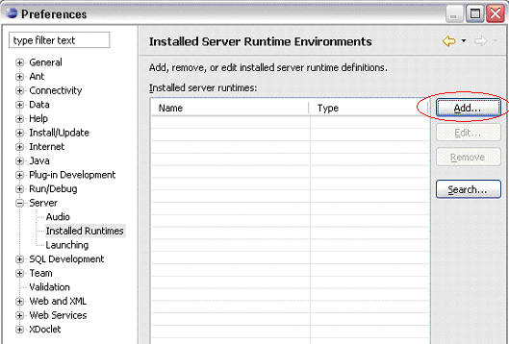
Рисунок 5.5 – Список доступных серверов в системе
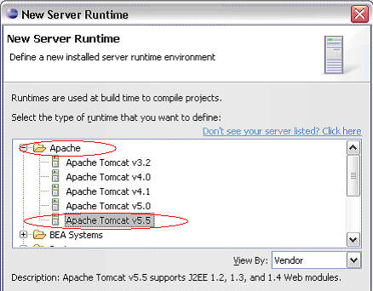
Рисунок 5.6 – Определение нового сервера
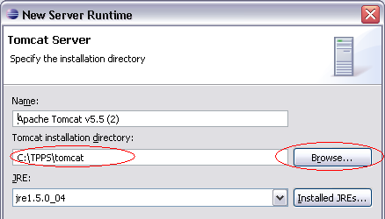
Рисунок 5.7 – Настройка выбранного сервера
Для запуска приложений на сервере следует использовать представление(View) Servers. Для загрузки приложения на сервер используется пункт контекстного меню сервера ”Add and Remove Projects…”
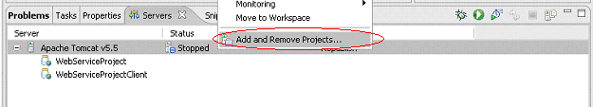
Рисунок 5.8 – Выбор меню для управления загрузкой проектов на сервер

Порядок выполнения работы
- Ознакомиться с теоретическими сведениями;
- Разработать дескриптор развертывания приложения web.xml;
- Разработать классы сервлетов;
- Разработать стартовую страницу WEB-приложения;
- Ввести и отладить классы приложения пользовательского интерфейса, осуществляющего доступ к БД;
- Составить отчет о выполнении лабораторной работы.

Содержимое отчета
- Название и тема лабораторной работы;
- Цель лабораторной работы;
- Краткие теоретические сведения;
- Ход выполнения работы (реальный, а не переписанный из раздела 5.4);
- Тексты программ, конфигурационные файлы, используемые для выполнения лабораторной работы;
- Выводы.

Контрольные вопросы
- Расскажите о технологии Servlet;
- Объясните понятия Servlet-контейнер и JSP- контейнер;
- Расскажите что такое фильтры и их возможности;
- Расскажите о технологии JSP;
- Жизненный цикл JSP-страницы;
- Что такое неявные объекты;
- Для чего используются JSP-элементы сценариев;
- Что такое скриптлеты и для чего они используются;
- С помощью чего осуществляется конфигурация Tomcat;
- Структура дескриптора развертывания веб-приложения.

ЛАБОРАТОРНАЯ РАБОТА №6
Создание вебсервиса в IDE Eclipse
Цель работы: Изучить основы разработки вебсервисов с использованием инструментальной среды Eclipse.

Задание на лабораторную работу
Создать веб-сервис, который по номеру зачетки возвращает информацию о студенте.

Краткие теоретические сведения

Основы веб-сервисов
Веб-сервисы преобразуют XML-документы (Extensible Markup Language, XML) в ИТ-системах. Веб-сервисы - это XML-приложения, осуществляющие связывание данных с программами, объектами, базами данных либо с деловыми операциями целиком. Между веб-сервисом и программой осуществляется обмен XML-документами, оформленными в виде сообщений. Стандарты веб-сервисов определяют формат таких сообщений, интерфейс, которому передается сообщение, правила привязки содержания сообщения к реализующему сервис приложению и обратно, а также механизмы публикации и поиска интерфейсов.
Веб-сервисы могут использоваться во многих приложениях. Независимо от того, откуда запускаются веб-сервисы, с настольных компьютеров клиентов или с переносных, они могут использоваться для обращения к таким интернет-приложениям, как система предварительных заказов или контроля выполнения заказов. Веб-сервисы пригодны для В2В-интеграции (business-to-business), замыкая приложения, выполняемые различными организациями, в один производственный процесс. Веб-сервисы также могут решать более широкую проблему интеграции приложений предприятия (Enterprise Application Integration, EAI), осуществляя связь нескольких приложений одного предприятия с несколькими другими приложениями, размещенными как "до", так и "после" брандмауэра. Во всех перечисленных случаях технологии веб-сервисов являются "связующим звеном", объединяющим различные части программного обеспечения.
Как видно из рисунка 6.1, веб-сервисы представляют собой оболочку, обеспечивающую стандартный способ взаимодействия с прикладными программными средами, такими как системы управления базами данных (СУБД), .NET, J2EE (Java2 Platform, Enterprise Edition), CORBA (Common Object Request Broker Architecture), посредники пакетов планирования ресурсов предприятия (Enterprise Resource Planning, ERP), брокеров интеграции и пр.

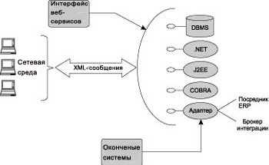

Рисунок 6.1 – Веб-сервисы взаимодействуют с прикладными системами
Интерфейсы веб-сервисов получают из сетевой среды стандартные XML-сообщения, преобразуют XML-данные в формат, "понимаемый" конкретной прикладной программной системой, и отправляют ответное сообщение (последнее - не обязательно). Программная реализация веб-сервисов (базовое программное обеспечение, нижний уровень) может быть создана на любом языке программирования с использованием любой операционной системы и любого связующего программного обеспечения (middleware).
Веб-сервисы объединяют программирование и концепции Сети. Веб-сервисы сочетают параметры программных приложений и абстрактные характеристики Сети. Современные интернет-технологии частично достигают своих целей, поскольку они определены на очень высоком отвлеченном уровне, что обеспечивает совместимость с любой операционной системой, любым программным и аппаратным обеспечением. Инфраструктура, основанная на применении веб-сервисов, пользуется этим уровнем абстракции и включает в себя связанную с данными семантическую информацию, то есть веб-сервисы определяют не только данные, но и порядок обработки и преобразования этих данных в базовые программные приложения и обратно.

Основные положения модели веб-сервисов
Концепция веб-сервисов реализуется при помощи ряда технологий, которые стандартизованы World Wide Web Consortium (W3C).
Взаимосвязь этих технологий представлена на рисунке 6.2.
Веб-сервисы являются одним из вариантов реализации компонентной архитектуры. XML является фундаментом для создания большинства технологий, связанных с веб-сервисами.
Для удаленного взаимодействия с веб-сервисами используется Simple Object Access Protocol (SOAP). SOAP обеспечивает взаимодействие распределенных систем, независимо от объектной модели, операционной системы или языка программирования. Данные передаются в виде особых XML документов особого формата.
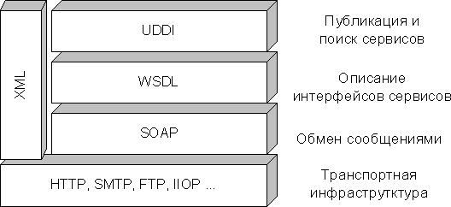
Рисунок 6.2 – Взаимосвязь технологий веб-сервисов
Согласно определению W3C, веб-сервисы это приложения, которые доступны по протоколам, которые являются стандартными для Интернет. Нет требования, чтобы веб-сервисы использовали какой-то определенный транспортный протокол. Спецификация SOAP определяет, каким образом связываются сообщения SOAP и транспортный протокол.
Сообщение SOAP является обычным XMl-документом. Этот документ состоит из следующих XML-элементов:
- SOAP envelope, который определяет содержание послания;
- SOAP header, в нем заключается заголовочная информация (необязательный элемент);
- SOAP body, в нем содержится информация вызовов и ответов на вызовы.
Пример SOAP-запроса.
<soap: Envelope>
<soap: Body>
<GetPrice>
<Item>Apples</Item>
</GetPrice>
</soap: Body>
</soap: Envelope>
Наиболее часто реализуется передача SOAP сообщений по протоколу HTTP. Также широко распространено использование в качестве транспортного протокола SMTP, FTP, TCP.
Согласно определению W3C, "WSDL - формат XML для описания сетевых сервисов как набора конечных операций, работающих при помощи сообщений, содержащих документно-ориентированную или процедурно-ориентированную информацию". Документ WSDL полностью описывает интерфейс веб-сервиса с внешним миром. Он предоставляет информацию об услугах, которые можно получить, воспользовавшись методами сервиса, и способах обращения к этим методам.
Технология Universal Description, Discovery and Integration (UDDI) предполагает ведения реестра веб-сервисов. Подключившись к этому реестру, потребитель сможет найти веб-сервисы, которые наилучшим образом удовлетворяют его потребностям. Технология UDDI дает возможность поиска и публикации нужного сервиса, как человеком, так и программой-клиентом. Поиск и публикация в реестре предоставляется программе-клиенту как набор веб-сервисов реестра UDDI.
Веб-сервисы позиционируются как программное обеспечение промежуточного слоя. Использовать веб-сервисы могут как клиентские приложения, непосредственно работающие с пользователем, так и другие приложения (в том числе и другие веб-сервисы).
Концепция веб-сервисов включает в себя возможность ведения реестра веб-сервисов. Описание интерфейса может быть получено из такого реестра. После создания и внедрения нового веб-сервиса, имеет смысл зарегистрировать его в реестре. Тогда клиенты при поиске сервисов, реализующих исходный интерфейс, получат указание и на новый веб-сервис.
Использование веб-сервиса как строительного блока при создании приложения. Приложение может использовать веб-сервисы как удаленные компоненты, которые предоставляют определенную функциональность. Существуют различные сервисы, которые предоставляют качественное решение таких задач как аутентификация, ведение календаря, отправка сообщений, поиск, перевод и т. п.

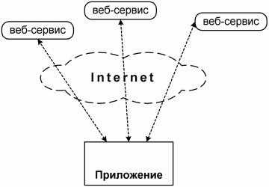
Рисунок 6.3 – Использование интерфейсов существующих веб-сервисов
Кроме этого, и возможны другие варианты использования веб-сервисов. Например, существуют исследования по использованию веб-сервисов для построения распределенных вычислительных и информационных систем и одноранговых и со сложной иерархической структурой.

Взаимодействие веб-сервисов
Веб-сервисы поддерживают несколько парадигм обмена сообщениями. Уровень абстракции, на котором оперируют веб-сервисы, подразумевает такие стили взаимодействия, как эмуляцию удаленного вызова процедуры (Remote Procedure Call, RPC), асинхронный обмен сообщениями, однонаправленную передачу сообщений, широковещание и публикацию/подписку. Основные СУБД, такие как Oracle, SQL Server и DB2, поддерживают анализ XML и службы преобразования, обеспечивая непосредственное взаимодействие между веб-сервисами и СУБД. Производители связующего программного обеспечения обычно также предоставляют возможность привязки веб-сервисов к своим программным системам (серверам приложений и брокерам интеграции). Следовательно, для пользователя взаимодействие с веб-сервисами может проявляться в интерактивной или пакетной форме, поддерживающей синхронную и асинхронную модели связи; а также как пользовательский интерфейс, написанный с использованием Java, C#, офисных приложений, браузеров или "толстых" клиентов СУБД. Такое взаимодействие может привязываться к любому типу базовой (более низкого уровня) программной системы.
Веб-сервисы выполняют RPC- и документно-ориентированное взаимо-действия. Стандарты и технологии веб-сервисов обычно подразумевают два основных типа моделей взаимодействия приложений:
- удаленный вызов процедуры (онлайновая);
- документно-ориентированный (пакетная).
Эти два типа взаимодействия мы и рассмотрим в последующих разделах.
RPC-ориентированные взаимодействия
RPC-ориентированные взаимодействия удобны для краткого обмена данными. В RPC-ориентированном взаимодействии запросы веб-сервисов приобретают форму вызова метода или процедуры с соответствующими входными или выходными параметрами. В отличие от документно-ориентированного взаимодействия, RPC-ориентированное взаимодействие производит отправку документа, специально отформатированного для передачи в отдельную логическую программу или базу данных.
Документно-ориентированное взаимодействие
Документно-ориентированные взаимодействия удобны для обмена большими объемами данных. При документно-ориентированном взаимодействии запросы веб-сервиса имеют форму завершенного XML-документа, предназначенного для обработки целиком.

Технология веб-сервисов
Порядок описания, поиска и взаимодействия веб-сервисов друг с другом определяют стандарты. Взаимодействующие через Интернет программы должны уметь обнаруживать друг друга, находить информацию, позволяющую им осуществить связь, понимать, какая модель контактирования должна быть применена (простая, типа "запрос/ответ", или более сложная последовательность), и договариваться об использовании таких услуг, как защита информации, подтверждение передачи сообщений и составление сделок. Некоторые из этих сервисов реализуются существующими технологиями и предлагаемыми стандартами, а другие - нет. Использующее веб-сервисы сообщество стремится удовлетворить все эти требования, но это - эволюционный процесс, как и сам Интернет. С самого начала инфраструктура и стандарты веб-сервисов подразумевали возможность расширения (так же как до них XML и HTML), что позволяет использовать их сразу же после появления новых стандартов и технологий.
Для транспортировки и преобразования данных в программы и обратно веб-сервисы требуют использования нескольких смежных XML-технологий.
- Язык XML (Extensible Markup Language) - фундамент, на котором строятся веб-сервисы. Он предоставляет язык определения данных и порядок их обработки. XML представляет семейство связанных спецификаций, публикуемых и поддерживаемых интернет-консорциумом (World Wide Web Consortium, W3C) и другими организациями.
- WSDL (Web Services Description Language) - технология, основанная на XML, определяющая интерфейсы веб-сервисов, типы данных и сообщений, а также модели взаимодействия и протоколы связывания.

Создание проекта
Для решения поставленной задачи необходимо создать новый проект. Следует заметить, что для самостоятельного выполнения работы необходимо установить дополнительные плагины: EMF, GEF, JEM, VE и WTP.
1) Создадим новый проект.
2) В данном проекте создадим файл описания веб-сервисов WSDL.
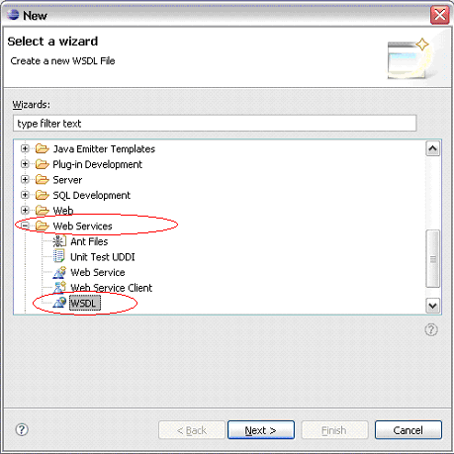
Рисунок 6.4 – Создание файла описания веб-сервиса
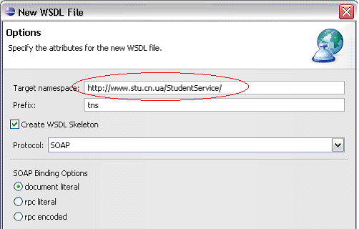
Рисунок 6.5 – Установка атрибутов веб-сервиса
После создания файла открывается WSDL редактор для редактирования WSDL документа.
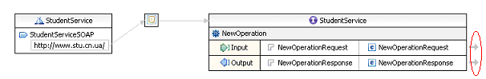
Рисунок 6.6 – Схема WSDL документа
Нажатие на стрелочки справа от StudentService покажет типы, определенные в схеме. Здесь можно изменить существующие или создать новые простые или сложные типы, которые затем использовать. В данном примере для возврата информации о студенте создается новый сложный тип StudentInfo, структура которого представлена на рисунке 6.7.
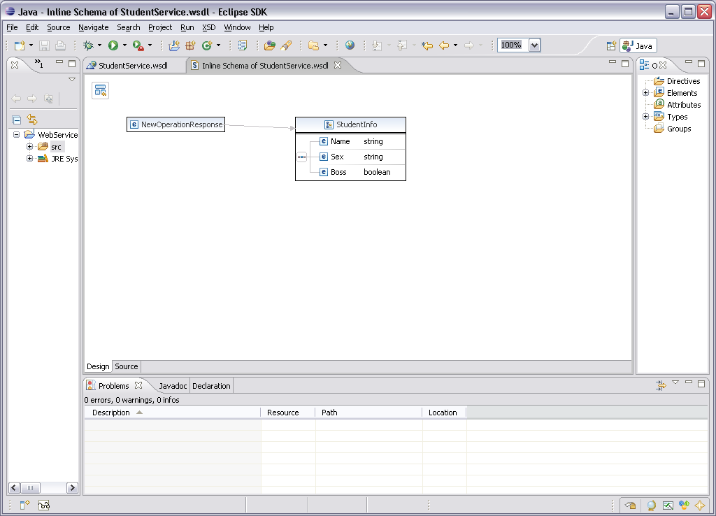
Рисунок 6.7 – Создание нового типа в документе

Ниже приводится полный текст схемы XML документа.
<?xml version="1.0" encoding="UTF-8"?>
<wsdl:definitions xmlns:soap="http://schemas.xmlsoap.org/wsdl/soap/" xmlns:tns="http://www.stu.cn.ua/StudentService/" xmlns:wsdl="http://schemas.xmlsoap.org/wsdl/" xmlns:xsd="http://www.w3.org/2001/XMLSchema" name="StudentService" targetNamespace="http://www.stu.cn.ua/StudentService/">
<wsdl:types>
<xsd:schema targetNamespace="http://www.stu.cn.ua/StudentService/">
<xsd:element name="NewOperationResponse" type="tns:StudentInfo" />
<xsd:element name="NewOperationRequest" type="xsd:string"/>
<xsd:complexType name="StudentInfo">
<xsd:sequence>
<xsd:element name="Name" type="xsd:string"></xsd:element>
<xsd:element name="Sex" type="xsd:string"></xsd:element>
<xsd:element name="Boss" type="xsd:boolean"></xsd:element>
</xsd:sequence></xsd:complexType>
</xsd:schema>
</wsdl:types>
<wsdl:message name="NewOperationResponse">
<wsdl:part element="tns:NewOperationResponse" name="NewOperationResponse"/>
</wsdl:message>
<wsdl:message name="NewOperationRequest">
<wsdl:part element="tns:NewOperationRequest" name="NewOperationRequest"/>
</wsdl:message>
<wsdl:portType name="StudentService">
<wsdl:operation name="NewOperation">
<wsdl:input message="tns:NewOperationRequest"/>
<wsdl:output message="tns:NewOperationResponse"/>
</wsdl:operation>
</wsdl:portType>
<wsdl:binding name="StudentServiceSOAP" type="tns:StudentService">
<soap:binding style="document" transport="http://schemas.xmlsoap.org/soap/http"/>
<wsdl:operation name="NewOperation">
<soap:operation soapAction="http://www.stu.cn.ua/StudentService/NewOperation"/>
<wsdl:input>
<soap:body use="literal"/>
</wsdl:input>
<wsdl:output>
<soap:body use="literal"/>
</wsdl:output>
</wsdl:operation>
</wsdl:binding>
<wsdl:service name="StudentService">
<wsdl:port binding="tns:StudentServiceSOAP" name="StudentServiceSOAP">
<soap:address location="http://www.stu.cn.ua/"/>
</wsdl:port>
</wsdl:service>
</wsdl:definitions>

3) После определения нужной информации создадим веб-сервис на основании WSDL документа. Перед созданием следует удостовериться, что представление Servers содержит сервер Tomcat. При отсутствии такового следует его добавить.
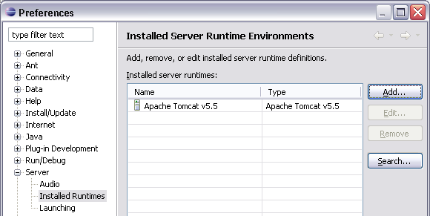
Рисунок 6.8 – Настройка сервера Tomcat
Для создания веб-сервиса выберем следующий пункт из контекстного меню, которое появляется при выделении файла описания веб-сервиса.
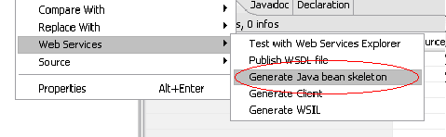
Рисунок 6.9 – Создание веб-сервиса на основании WSDL документа
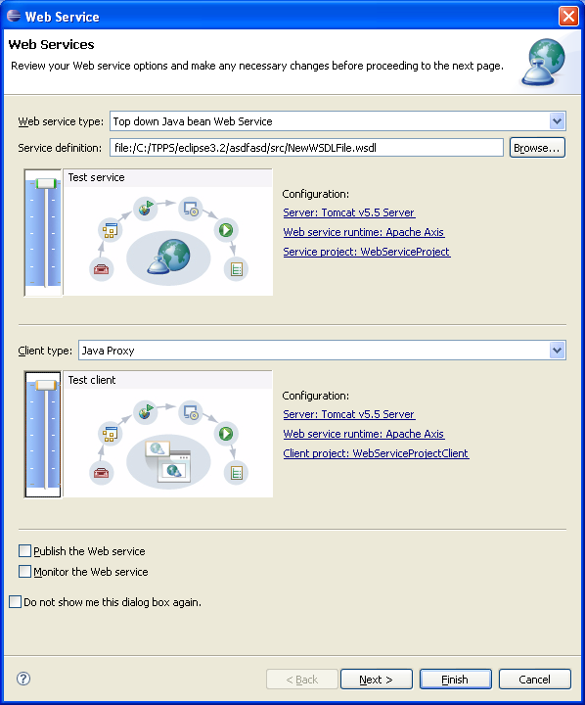
Рисунок 6.10 – Выбор опций создания веб-сервиса
После создания веб-сервиса пользователю предлагается изменить функциональность определенного в WSDL документе метода.
/**
* StudentServiceSOAPImpl.java
* This file was auto-generated from WSDL
* by the Apache Axis 1.3 Oct 05, 2005 (05:23:37 EDT) WSDL2Java emitter.
*/
package ua.cn.stu.www.StudentService;

public class StudentServiceSOAPImpl implements ua.cn.stu.www.StudentService.StudentService_PortType{
public ua.cn.stu.www.StudentService.StudentInfo newOperation(java.lang.String newOperationRequest) throws java.rmi.RemoteException {
StudentInfo si = new StudentInfo();
if (newOperationRequest.equals("")){
si.setName("Ivanov");
si.setSex("male");
si.setBoss(false);
}else {
si.setName("Petrov");
si.setSex("female");
si.setBoss(true);
}
return si;
}
}
После создания в Eclipse откроется Web browser с клиентским приложением. Он содержит три панели: Панель Methods содержит методы, которые доступны в вашем веб-сервисе.
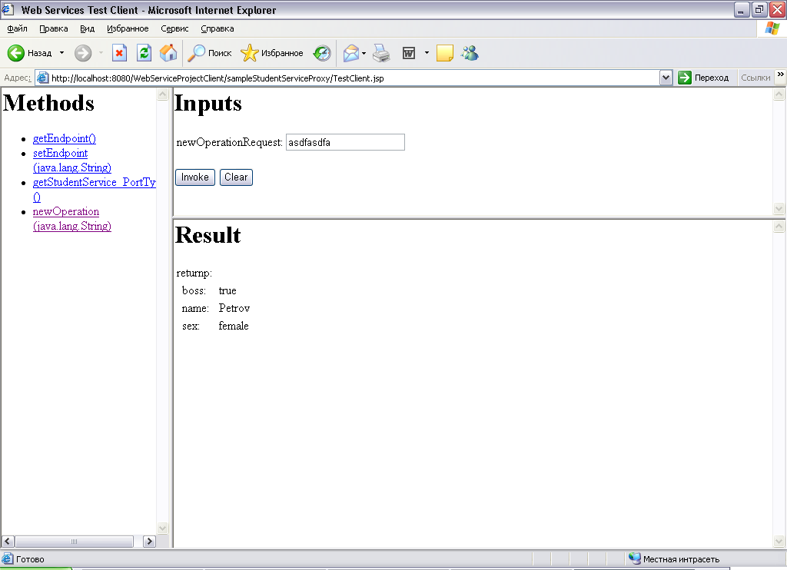
Рисунок 6.11 – Форма для тестирования веб-сервиса
Повторный запуск данной формы моно осуществить несколькими путями: в среде Eclipse вызвать пункт меню Run As -> Run on Server на файле TestCLient.jsp или в адресной строке браузера написать путь: http://localhost:8080/WebServiceProjectClient/sampleStudentServiceProxy/TestClient.jsp
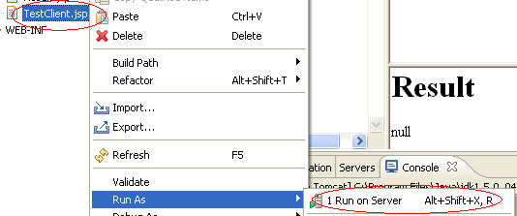
Рисунок 6.12 – Повторный запуск формы для тестирования из среды Eclipse

Порядок выполнения работы
- Ознакомиться с теоретическими сведениями;
- Разработать структуру веб-сервис;
- Создать веб-сервис;
- Создать клиент веб-сервиса;
- Составить отчет о выполнении лабораторной работы.

Содержимое отчета
  - Название и тема лабораторной работы;
  - Цель лабораторной работы;
  - Краткие теоретические сведения;
  - Ход выполнения работы (реальный, а не переписанный из раздела 6.4);
  - Тексты программ, конфигурационные файлы, используемые для выполнения лабораторной работы;
  - Выводы.

Контрольные вопросы
- Что такое веб-сервис;
- Что такое SOAP;
- Структура SOAP-пакета;
- Назвоите два основных типа моделей взаимодействия приложений технологии веб-сервисов;
- Какие технологии используют веб-сервисы для транспортировки и преобразования данных в программы и обратно;
- Что такое WSDL;
- Что такое RPC-ориентированные взаимодействия;
- Способы взаимодействия веб-сервисов.

ЛАБОРАТОРНАЯ РАБОТА №7
Работа в Java с почтовыми сервисами
Цель работы: изучить пакет JavaMail, позволяющий создавать почтовые приложения и осуществлять обработку электронной почты.

Задание на лабораторную работу
Создать проект, осуществляющий отправку писем. Информация о письмах и адресатах формируется потоком, который заносит ее в очередь. Файл, который прикрепляется к письму, берется из директории forSend, которая создается при запуске программы. Другой поток производит извлечение информации из очереди и осуществляет отправку писем, используя ThreadPool. Реализовать получение писем с почтового ящика отдельным потоком.

Краткие теоретические сведения

Назначение и описание пакета JavaMail
Java Mail – набор классов, которые обеспечивают платформенно и протокольно независимый доступ к сервисам электронной почты и позволяют создавать полнофункциональные почтовые приложения.
JavaMail разработан для облегчения возможности обработки электронной почты простыми приложениями. Пакет включает классы, которые реализуют общие почтовые функции и протоколы.
JavaMail API поддерживает различные реализации почтовых систем с различными форматами сообщений, с использованием различных транспортных протоколов. Обеспечивает набор базовых классов и интерфейсов, которые определяют API для приложений-клиентов. Многим простым приложениям необходимо только взаимодействовать с системой передачи сообщений через эти базовые классы и интерфейсы. Пакет JavaMail входит в состав J2EE.
Архитектура приложения, использующего JavaMail
Архитектуру приложения, которое использует JavaMail можно представить следующим образом:
- Абстрактный уровень – определяет классы, интерфейсы и абстрактные методы, предназначенные для поддержки основных функций по управлению почтой;
- Уровень интернет реализации – реализует часть абстрактного уровня с использованием стандартов RFC822(формат сообщений интернет) и MIME(формат представления почтовых сообщений).
Такая архитектура позволяет использовать одни и те же JavaMail API вызовы для посылки, приема и сохранения различных сообщений, используя различные типа данных для различных хранилищ писем и использования различных транспортных протоколов.
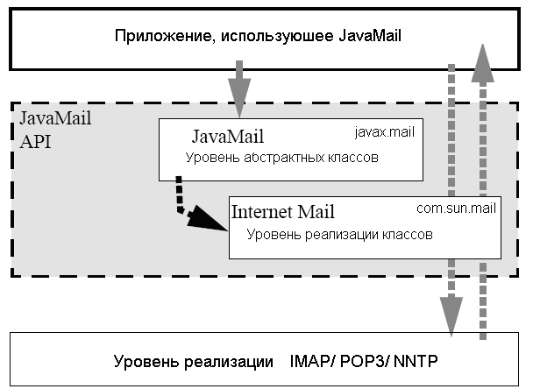
Рисунок 7.1 – Архитектура приложения, использующая JavaMail

Компоненты JavaMail
Рассмотрим главные компоненты, которые входят в JavaMail архитектуру.
Класс Message
Абстрактный класс, который определяет набор атрибутов и содержание для почтового сообщения. Атрибуты класса Message определяют информацию адресации и определяют структуру содержания. Содержание представлено как объект DataHandler, который служит обверткой вокруг фактических данных.
Класс Message реализует интерфейс Part. Интерфейс Part определяет атрибуты, которые требуются для определения и форматирования содержания данных, которые несет объект Message, и связывает с помощью интерфейса с почтовой системой. Класс Message добавляет атрибуты From, To, Subject, Reply-To и другие, необходимые для маршрутизации сообщения через транспортную систему сообщений. JavaMail содержит подклассы Message, которые поддерживают различные реализации.
JavaMail API также поддерживает многослойные объекты Message, где каждый Bodypart определяет его собственный набор атрибутов и содержания.

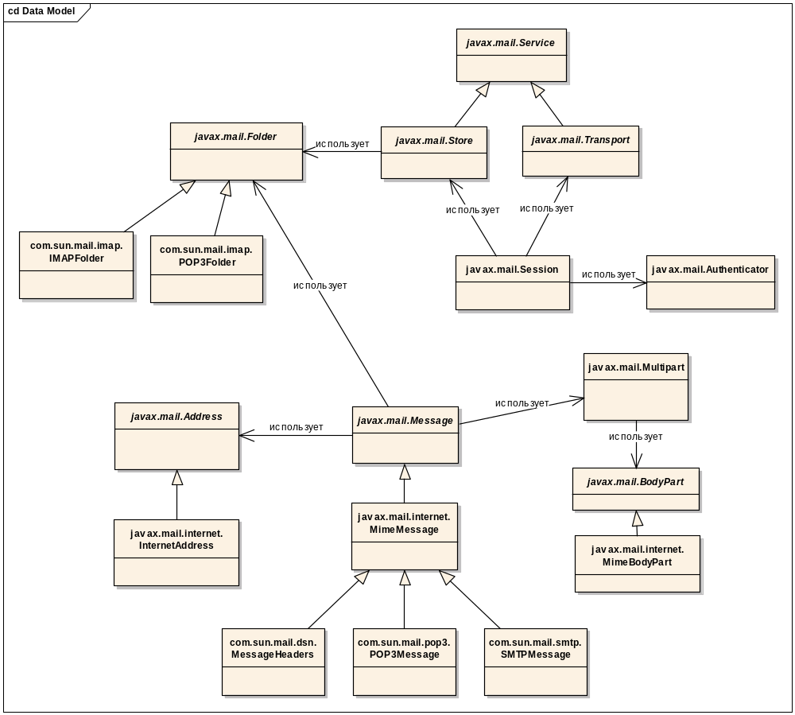
Рисунок 7.2 – Иерархия основных классов пакета JavaMail
Поиск и хранение сообщений
Сообщения сохраняются в объектах Folder. Объект Folder может содержать подпапки так же как и сообщения, таким образом, обеспечивая древовидную структуру папки. В классе Folder объявлены методы, которые позволяют производить выборку, добавление в конец, копирование и удаление сообщений. Объект Folder может также посылать события компонентам, зарегистрированным как слушатели.
Класс Store определяет базу данных, которая скрепляет иерархию папки с ее сообщениями. Класс Store также определяет протокол доступа, который обращается к папкам и получает сообщения, сохраненные в папках. Класс Store также реализует методы установления подключения с базой данных, выбора папки и закрытия подключение. Классы, реализующие протоколы доступа к сообщениям (IMAP4, POP3, и т.д.) начинаются, наследуясь от класса Store. Пользователь типично начинает сессию с почтовой системой, соединяясь с конкретной реализацией Store.
Создание и передача сообщений
Пользователь создает новое сообщение путем создания экземпляра подкласса Message. Осуществляет установку атрибутов, таких как адрес получателя и тема и добавляет содержание в объект Message. После этого он посылает сообщение посредством вызова метода Transport.send().
Transport моделирует транспортного агента, который пересылает сообщение списку получателей. Вызов метода Transport.send() с объектом Message определяет соответствующий механизм передачи, основанный на его адресах назначения.
Класс Session
Данный класс управляет настройкой и аутентификацией, которая используется при взаимодействии с почтовыми системами. Компоненты JavaMail системы используют объект Session для установки и получения определенных параметров. Класс Session также содержит объект для аутентификации. Класс Session определен как final и не может содержать подклассы.
Session класс также действует как фабрика для объектов Store и Transport, которые реализуют определенные протоколы доступа и передачи. Путем вызова соответствующих методов объекта Session разработчик может объекты Store и Transport, которые поддерживают определенные протоколы.
JavaMail API поддерживает одновременные множественные сессии. Каждая сессия может обратиться к множественным почтовым ящикам и использовать различный транспорт для передачи сообщений. Любое приложение может совместно использовать заданную по умолчанию сессию. Обычно приложение для работы с электронной почтой устанавливает заданную по умолчанию сессию, которая инициализирует информацию для аутентификации, необходимую при обращении к папке Inbox для приема сообщений пользователя. Другие приложения в то же время используют заданную по умолчанию сессию при посылке или доступе к почте от имени пользователя. При совместном использовании объекта Session все приложения совместно используют информацию для аутентификации, значения свойств настройки и другие части объекта Session.
Создание объекта Session может происходить различными способами, например, путем вызова статического метода:
Session session = Session.getInstance (props,
authenticator);
Другой метод - получить доступ или создать сессию по умолчанию. Если сессия по умолчанию еще не создана, то новый объект Session создается и устанавливается по умолчанию.
Session session = Session.getDefaultInstance(props,
authenticator);
Так как сессия по умолчанию доступна всему коду, выполняющемуся в конкретной JVM, и сессия может содержать информацию типа имени пользователя и пароля, то доступ к сессии по умолчанию ограничен. Объект Authenticator, который должен быть создан вызывающей программой, используется при проверке доступа. При попытке получить сессию по умолчанию объекты Authenticator сравниваются и если объекты одинаковы – запрос удовлетворяется.
Объект Properties, который передается как первый параметр при создании объекта Session, содержит значения по умолчанию и другую информацию о настройках клиента. Ожидается, что клиенты, используя соответствующие функции для установки требуемых свойств, в частности таких свойств, как mail.host, mail.user, и mail.from, так как значения по умолчанию не будут работать во всех случаях.
Объект Authenticator управляет вопросами безопасности объекта Session. Почтовая система использует его как обратный механизм для взаимодействия с пользователем, когда требуется его пароль для доступа к почтовой системе.
Класс Service
Абстрактный класс, который содержит функциональность, общую для почтовых сервисов сохранения и отправки сообщений.
Создается из объекта класса Session. Service должен быть присоединен до того, как его можно использовать.
Класс Address
Представляет собой адрес электронной почты. Данный класс является абстрактным.
Класс Store
Абстрактный класс, который моделирует хранилище сообщений и протоколы доступа к нему для сохранения и получения писем. Подклассы обеспечивают нужную реализацию.
Класс Store наследуется от Service, в котором определены методы для присоединения к хранилищам, оправки сообщений.
Класс BodyPart
Абстрактный класс, который реализует интерфейс Part для определения атрибутов тела письма. Данный объект предназначен для вставки в MultiPart контейнер, который используется в многослойном сообщении.
Класс MultiPart
Используется для построения многослойных сообщений. Многослойное сообщение – это сообщение, содержимое которого является многослойным. Класс MultiPart – это контейнер, который содержит объекты типа BodyPart. BodyPart реализует интерфейс Part и содержит или новый MultiPart объект или объект DataHandler.

Многопоточное программирование. Синхронизация потоков при многопоточном программировании. ThreadPool.
Использование ключевого слова synchronized дает гарантию, что в данный момент времени некий оператор или блок будет выполняться только в одном потоке.
Синхронизация используется как средство блокировки потоков, которое не позволяет одному потоку наблюдать объект в промежуточном состоянии, пока тот модифицируется другим потоком.
Синхронизация дает гарантию, что объект будет переходить из одного согласованного состояния в другое в результате выполнения четкой последовательности шагов. Каждый поток, попадая в синхронизированный метод или блок, видит результаты выполнения всех предыдущих переходов под управлением того же самого кода блокировки.
Язык Java гарантирует, что чтение и запись отдельной переменной, если это не переменная типа long или double, являются атомарными операциями. Хотя свойство атомарности гарантирует, что при чтении атомарных данных поток не увидит случайного значения, нет гарантии, что значение, записанное одним потоком, будет увидено другим. Это является следствием сугубо технического аспекта языка Java, который называется моделью памяти.
Отсутствие синхронизации для доступа к совместно используемой переменной может иметь серьезные последствия, даже если переменная имеет свойство атомарности, как при чтении, так и при записи. Рассмотрим функцию генерации серийного номера:
/*
* Требуется синхронизация
*/

private static int nextSerialNumber = 0;

public static int generateSerialNumber(){
return nextSerialNumber++;
}
Без синхронизации этот метод не работает, оператор приращения (++) не является атомарным, он осуществляет чтение и запись в поле nextSerialNumber. Возможны различные варианты несогласованной работы метода при вызове из разных потоков. Возможны варианты когда один поток получит серию значений от 0 до n, а второй поток, вызвав метод generateSerialNumber, может получить номер равный нулю.
/*
* Исправленный метод
*/
private static int nextSerialNumber = 0;
public static synchronized int generateSerialNumber(){
return nextSerialNumber++;
}
Рассмотрим процедуру остановки потока.
/*
* Требуется синхронизация
*/

public class StoppableThread extends Thread {
private boolean stopRequested = false;

public void run(){
boolean done = false;
while (!stopRequested && !done) {
//здесь выполняется необходимая обработка
}
}
public void requestStop(){
stopRequested = true;
}
}
Проблема заключается в том, что в отсутствие синхронизации нет гарантии, что поток, подлежащий остановке, ”увидит”, что другой поток поменял значение stopRequested. Разрешить эту проблему можно, непосредственно синхронизировав любой доступ к полю stopRequested.
/*
* Правильное синхронизированное совместное завершение потока
*/

public class StoppableThread extends Thread {
private boolean stopRequested = false;

public void run(){
boolean done = false;
while (!stopRequested() && !done) {
//здесь выполняется необходимая обработка
}
}
public synchronized void requestStop(){
stopRequested = true;
}
private synchronized boolean stopRequested(){
return stopRequested;
}
}
Существует корректная альтернатива, и ее производительность чуть выше. Синхронизацию можно опустить, если объявить stopRequested с модификатором volatile (асинхронно-изменяемый). Этот модификатор гарантирует, что любой поток, который будет читать это поле, увидит самое последнее записанное значение.

/*
* Правильное совместное завершение потока
*/

public class StoppableThread extends Thread {
private volatile boolean stopRequested = false;

public void run(){
boolean done = false;
while (!stopRequested && !done) {
//здесь выполняется необходимая обработка
}
}
public void requestStop(){
stopRequested = true;
}
}
Вызов метода wait
Метод Object.wait() применяется в том случае, когда нужно заставить поток дождаться некоторого условия. Метод должен вызываться из синхронизированной области, блокирующей объект, для которого был сделан вызов. Стандартная схема использования метода wait:
synchronized (obj) {
try {
while (< условие не выполнено >)
obj.wait();
} catch (InterruptedException e) {
//TODO обработка исключения
}
//Выполнение действия, соответствующего условию
}
Цикл нужен для проверки соответствующего условия до и после ожидания.
Проверка условия перед ожиданием и отказ от него, если условие выполнено, необходимы для обеспечения живучести. Если условие уже выполнено и перед переходом потока в состояние ожидания был вызван метод notify, нет никакой гарантии, что поток когда-нибудь выйдет из этого состояния.
Проверка условия по завершении ожидания и вновь ожидание, если условие не выполнено, необходимы для обеспечения безопасности. Если поток производит операцию, когда условие не выполнено, он может нарушить инварианты, защищенные блокировкой. Существует несколько причин, по которым поток может ”проснуться” при невыполненном условии:
- За время от момента, когда поток вызывает метод notify, и до того момента, когда ожидающий поток проснется, другой поток может успеть заблокировать объект и поменять его защищенное состояние.
- Другой поток может случайно или умышленно вызвать notify, когда условие еще не выполнено.
- Во время ”побудки” потоков извещающий поток может вызывать notifyAll, даже если условие пробуждения выполнено лишь для некоторых ожидающих потоков.
- Ожидающий поток может проснуться и в отсутствие извещения. Это называется ложным пробуждением. Во многих реализациях JVM применяются механизмы управления потоками, у которых ложные пробуждения хотя и редко но случаются.
ThreadPool
При написании программ, которые выполняют много небольших и коротких задач, вместо применения потока на каждую новую задачу и удаления потока после ее выполнения, можно создать набор потоков и дать ему выполнить каждую задачу.
Если доступен свободный поток, то задача выполняется немедленно. Поток возвращается в набор когда задача выполнилась. В противном случае задача ждет освобождения потока перед выполнением.
Утилиты для обеспечения параллелизма находятся в пакете java.util.concurrent и обеспечивают структуру ThreadPool. Интерфейс Executor, который определен в этом пакете объявляет единственный метод execute, на вход которого поступает Runnable объект.
public interface Executor {
public void execute(Runnable command);
}
Чтобы использовать ThreadPool структуру необходимо создать экземпляр Executor, которому передать какие-либо задачи. При создании ExecutorService в метод newFixedThreadPool передается количество thread-ов, которые будут созданы в pool-е.
ExecutorService executor = Executors.newFixedThreadPool(5);
executor.execute(aRunnable1);
executor.execute(aRunnable2);
Процесс "демон" - это процесс, который выполняется в фоновом режиме так долго, пока запущена основная программа, но не является основной частью программы. Таким образом, когда все процессы не демона завершаются – процесс демон останавливается. И наоборот, пока хоть один процесс не демон выполняется - программа не остановлена.
Процессы демоны
Можно выяснить, является ли процесс демоном через вызов isDaemon() у объекта класса Thread, и можно установить или отменить параметры для процесса демона функцией setDaemon( ). Если процесс является демоном, то любой созданный им процесс также является демоном.

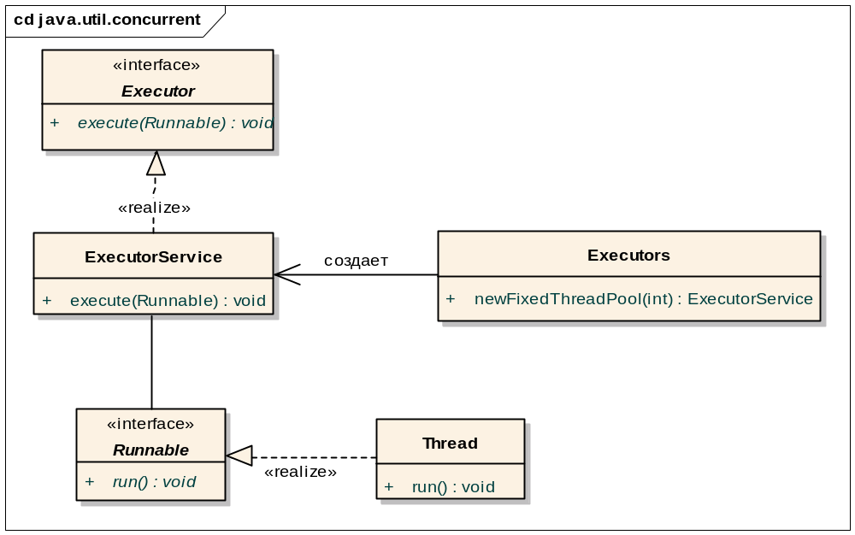
Рис. 7.3 - Диаграмма основных классов пакета java.util.concurrent

Создание проекта
Для решения поставленной задачи необходимо выполнить следующие действия:
1) Создадим проект.
2) Класс, который используется для хранения информации о свойствах сообщения.
package ua.cn.stu.jtap.labs.common;

import java.io.File;

public class MailInfo {

private String smtpServer;
private String from;
private String to;
private String subject;
private File file;

public MailInfo() {
super();
}

public String getFrom() {
return from;
}

public void setFrom(String from) {
this.from = from;
}

public String getSubject() {
return subject;
}

public void setSubject(String subject) {
this.subject = subject;
}

public String getTo() {
return to;
}

public void setTo(String to) {
this.to = to;
}

public String getSmtpServer() {
return smtpServer;
}

public void setSmtpServer(String smtpServer) {
this.smtpServer = smtpServer;
}

public File getFile() {
return file;
}

public void setFile(File file) {
this.file = file;
}

}
3) В проекте создадим класс, который будет осуществлять занесение информации о сообщении в очередь.
package ua.cn.stu.jtap.labs.queueProcess;

import java.io.File;
import java.util.Properties;
import java.util.Queue;

import ua.cn.stu.jtap.labs.common.MailInfo;

public class MessageCreator extends Thread{

private volatile boolean status = true;
private Queue<MailInfo> queue;
private Properties mailProperties;

public MessageCreator() {
super();
}

public void run(){
while (status){
MailInfo mailInfo = new MailInfo();
try {
String dirName = "forSend";
File dirFile = new File(dirName);
if ((dirFile == null)|| (dirFile.isDirectory() == false))
{
// не найден каталог, из которого выбираються файлы для отправки
break;
}
String fileList[] = dirFile.list();
for (int i = 0; i < fileList.length; i++){
File newFile = new File(dirName + "/" + fileList[i]);
if ((newFile != null) && (newFile.isDirectory() == false)) {
mailInfo.setFile(newFile);
String smtpServer = null;
String from = null;
String to = null;
synchronized (mailProperties) {
smtpServer = mailProperties.getProperty("smtpserver");
from = mailProperties.getProperty("from");
to = mailProperties.getProperty("to");
}
if ((smtpServer != null)&&(from != null)&&(to != null)){
mailInfo.setSmtpServer(smtpServer);
mailInfo.setFrom(from);
mailInfo.setTo(to);
mailInfo.setSubject("Testing JavaMail");

// синхронизация доступа к очереди
synchronized (queue) {
this.queue.offer(mailInfo);
}
}
}
sleep(2000);
}

sleep(10000);
} catch (InterruptedException e) {
e.printStackTrace();
}
}
}

public void needToStop() {
this.status = false;
}

public void setQueue(Queue<MailInfo> queue) {
this.queue = queue;
}

public void setMailProperties(Properties mailProperties) {
this.mailProperties = mailProperties;
}

}
4) Создадим класс, который осуществляет выборку информации из очереди и подготавливает сообщение к отправке.
package ua.cn.stu.jtap.labs.queueProcess;

import java.util.Properties;
import java.util.Queue;
import java.util.concurrent.ExecutorService;
import ua.cn.stu.jtap.labs.common.MailInfo;
import ua.cn.stu.jtap.labs.common.MailSender;

public class MessageProcessor extends Thread {

private volatile boolean status = true;
// ThreadPool для запуска задач для посылки писем c количеством Thread-ов - 5
private ExecutorService executor;
private Queue<MailInfo> queue;
private Properties mailProperties;

public MessageProcessor() {
super();
}

public void run(){
while (status){
MailInfo mailInfo = null;

// синхронизация доступа к очереди
synchronized (queue) {
mailInfo = queue.poll();
}

if (mailInfo != null){
if (mailInfo.getFile().exists() == false) break;
MailSender mailSender = new MailSender();
mailSender.setSmtpServer(mailInfo.getSmtpServer());
mailSender.setFrom(mailInfo.getFrom());
mailSender.setTo(mailInfo.getTo());
mailSender.setSubject(mailInfo.getSubject());
mailSender.setFile(mailInfo.getFile());
mailSender.setDaemon(true);
mailSender.setMailProperties(mailProperties);
executor.execute(mailSender);
}
try {
sleep(20000);
} catch (InterruptedException e) {
e.printStackTrace();
}
}
}

public void needToStop() {
this.status = false;
}

public Queue getQueue() {
return queue;
}

@SuppressWarnings("unchecked")
public void setQueue(Queue queue) {
this.queue = queue;
}

public ExecutorService getExecutor() {
return executor;
}

public void setExecutor(ExecutorService executor) {
this.executor = executor;
}

public void setMailProperties(Properties mailProperties) {
this.mailProperties = mailProperties;
}

}
5) Создадим класс, который осуществляет отправку сообщений
package ua.cn.stu.jtap.labs.common;

import java.util.Date;
import java.util.Properties;
import java.io.File;
import javax.activation.DataHandler;
import javax.activation.FileDataSource;
import javax.mail.Message;
import javax.mail.Multipart;
import javax.mail.Session;
import javax.mail.Transport;
import javax.mail.internet.InternetAddress;
import javax.mail.internet.MimeBodyPart;
import javax.mail.internet.MimeMessage;
import javax.mail.internet.MimeMultipart;

public class MailSender extends Thread{

private String smtpServer;
private String to;
private String from;
private String subject;
private File file;
private Properties mailProperties;
private static String LONG_SPACE = " ";

public MailSender() {
super();
}

public MailSender(String smtpServer, String to, String from, String subject, String body) {
super();
this.smtpServer = smtpServer;
this.to = to;
this.from = from;
this.subject = subject;
}

public void run() {
try {
Properties props = System.getProperties();
props.setProperty("mail.host", smtpServer);
props.setProperty("mail.smtp.auth", "false");
Session session = Session.getDefaultInstance(props);

//session.setDebug(true);
Transport t = session.getTransport("smtp");
// создаем новое сообщение
Message msg = new MimeMessage(session);
// Устанавливаем поля От:, Кому:, Тема:
msg.setFrom(new InternetAddress(from));
msg.setRecipient(Message.RecipientType.TO,
new InternetAddress(to));
msg.setSubject(subject);

// Создаем первое приложение письма и заполняем его содержимое
MimeBodyPart mbp1 = new MimeBodyPart();
mbp1.setText("Hello from JavaMail");

// создаем вторую часть письма
MimeBodyPart mbp2 = new MimeBodyPart();

// прикрепляем файл к письму
if (file.exists()){
FileDataSource fds = new FileDataSource(file);
mbp2.setDataHandler(new DataHandler(fds));
mbp2.setFileName(fds.getName());

// создаем Multipart и добавляем к нему части
Multipart mp = new MimeMultipart();
mp.addBodyPart(mbp1);
mp.addBodyPart(mbp2);
// добавляем Multipart к письму
msg.setContent(mp);

msg.setSentDate(new Date());
msg.saveChanges();
// Отправка письма
String login = null;
String passwd = null;
synchronized (mailProperties) {
login = mailProperties.getProperty("smtplogin");
System.out.println(LONG_SPACE + " Using smtp.login: " + login);
passwd = mailProperties.getProperty("smtppasswd");
System.out.println(LONG_SPACE + " Using smtp.password: " + passwd);
}
if ((login != null)&&(passwd != null)){
t.connect(smtpServer, login, passwd);
t.sendMessage(msg, msg.getAllRecipients());
t.close();
file.delete();
System.out.println(LONG_SPACE + " Sending mail to " + to);
System.out.println(LONG_SPACE + "==================");
}
}
} catch (Exception e){
e.printStackTrace();
}

}

public String getFrom() {
return from;
}

public void setFrom(String from) {
this.from = from;
}

public String getSmtpServer() {
return smtpServer;
}

public void setSmtpServer(String smtpServer) {
this.smtpServer = smtpServer;
}

public String getSubject() {
return subject;
}

public void setSubject(String subject) {
this.subject = subject;
}

public String getTo() {
return to;
}

public void setTo(String to) {
this.to = to;
}

public void setFile(File file) {
this.file = file;
}

public void setMailProperties(Properties mailProperties) {
this.mailProperties = mailProperties;
}
}
3) Создадим класс для получения письма с почтового ящика
package ua.cn.stu.jtap.labs.queueProcess;

import java.io.InputStream;
import java.util.Properties;

import javax.mail.Address;
import javax.mail.BodyPart;
import javax.mail.Flags;
import javax.mail.Folder;
import javax.mail.Message;
import javax.mail.Multipart;
import javax.mail.Session;
import javax.mail.Store;

public class MessageReceiver extends Thread {

private Properties mailProperties;
private volatile boolean status = true;

public MessageReceiver() {
super();
}

public void run() {
Properties props = System.getProperties();
props.put("mail.pop3.apop.enable",true);
Session session = Session.getDefaultInstance(props);
// session.setDebug(true);
int delay = 60000;

while (status) {
Store store = null;
Folder folder = null;
try {
// получаем хранилище
store = session.getStore("pop3");
// пробуем подсоединиться
String pop3server = null;
String login = null;
String passwd = null;
synchronized (mailProperties) {
pop3server = mailProperties.getProperty("pop3server");
System.out.println("Using pop3.server: " + pop3server);
login = mailProperties.getProperty("pop3login");
System.out.println("Using pop3.login: " + login);
passwd = mailProperties.getProperty("pop3passwd");
System.out.println("Using pop3.password: " + passwd);
String delayTemp = mailProperties.getProperty("pop3delay");
if (delayTemp != null) {
delay = Integer.parseInt(delayTemp);
}
}
if ((pop3server != null) && (login != null) && (passwd != null)) {
System.out.println("Retreive mail from pop3 folder");
store.connect(pop3server, login, passwd);
folder = store.getFolder("INBOX");
folder.open(Folder.READ_WRITE);
// получаем список ссобщений
Message messages[] = folder.getMessages();
if (messages.length > 0) {
// выводи некоторые параметры письма
Address address[] = messages[0].getFrom();
System.out.println("From: " + address[0].toString());
System.out.println("Subject: "
+ messages[0].getSubject());
Object cont = messages[0].getContent();
if (cont instanceof Multipart) {
Multipart mp = (Multipart) cont;
BodyPart bp = null;
try {
bp = mp.getBodyPart(0);
if (bp.isMimeType("text/plain")) {
System.out.println("Body:");
System.out.println((String) bp.getContent());
} else if (bp.isMimeType("multipart/*")) {
System.out.println("This is a Multipart");
System.out
.println("---------------------------");
} else if (bp.isMimeType("message/rfc822")) {
System.out
.println("This is a Nested Message");
System.out
.println("---------------------------");
} else {
Object o = bp.getContent();
if (o instanceof String) {
System.out.println((String) o);
} else if (o instanceof InputStream) {
InputStream is = (InputStream) o;
int c;
while ((c = is.read()) != -1)
System.out.write(c);
} else {
System.out
.println("This is an unknown type");
System.out
.println("---------------------------");
System.out.println(o.toString());
}
}
} catch (Exception e) {
e.printStackTrace();
}
System.out.println("===========");
// устанавливаем признак удаления письма
messages[0].setFlag(Flags.Flag.DELETED, true);
// закрываем folder при этом удаляя письма
folder.close(true);
store.close();
}
} else
System.out.println("there are no mail in inbox folder");
}
} catch (Exception e) {
e.printStackTrace();
}
try {
sleep(delay);
} catch (InterruptedException e) {
} // while (true)
}
}

public void needToStop(){
this.status = false;
}

public void setMailProperties(Properties mailProperties) {
this.mailProperties = mailProperties;
}

}
5) Создадим файл настроек, из которого считывается информация в процессе работы программы
# properties for pop3
pop3.server=kid.stu.cn.ua
pop3.login=LOGIN_POP3
pop3.passwd=PASSWD_POP3
pop3.delay=60000
###########################
# properties for smtp
smtp.server=kid.stu.cn.ua
smtp.login=LOGIN_SMTP
smtp.passwd=PASSWD_SMTP
email.from=from@kid.stu.cn.ua
email.to=to@kid.stu.cn.ua
6) Произведем запуск данного класса для посылки сообщений
package ua.cn.stu.jtap.labs.runnerPackage;

import java.io.File;
import java.io.FileInputStream;
import java.io.IOException;
import java.util.LinkedList;
import java.util.Properties;
import java.util.Queue;
import java.util.concurrent.ExecutorService;
import java.util.concurrent.Executors;

import ua.cn.stu.jtap.labs.common.MailInfo;
import ua.cn.stu.jtap.labs.queueProcess.MessageCreator;
import ua.cn.stu.jtap.labs.queueProcess.MessageProcessor;
import ua.cn.stu.jtap.labs.queueProcess.MessageReceiver;

public class MainClass {

public MainClass() {
super();
}

/**
* производим создание и запуск процессов
* создаем объекты:
* messageCreator - для добавления информации о письмах в очереди
* messageProcessor - для выборки информации из очереди и ее обработки
* messageReceiver - для получения письма с почтового ящика
* queue - очередь для хранения информации о письмах
*/
public static void main(String[] args) {
Properties properties = new Properties();
File f = new File ("mail.properties");
if (f.exists ()) {
try {
System.out.println("Loading properties file 'mail.properties'");
properties.load (new FileInputStream(f));
} catch (Exception e) {
e.printStackTrace();
}
} else {
System.out.println("file mail.properties does not exists");
System.exit(0);
}

// создаем очередь
Queue<MailInfo> queue = new LinkedList<MailInfo>();
// создаем экземпляр объекта, который заносит в очередь информацию о письмах
MessageCreator messageCreator = new MessageCreator();
// создаем экземпляр объекта, который выбирает из очереди информацию о письмах
MessageProcessor messageProcessor = new MessageProcessor();
// производим связывание объектов с созданной очередью
ExecutorService exService = Executors.newFixedThreadPool(5);
messageProcessor.setExecutor(exService);
messageCreator.setMailProperties(properties);
messageCreator.setQueue(queue);
messageCreator.setDaemon(true);
messageProcessor.setQueue(queue);
messageProcessor.setMailProperties(properties);

messageProcessor.setDaemon(true);
// запускаем процессы на выполнениеы
messageCreator.start();
messageProcessor.start();
MessageReceiver messageReceiver = new MessageReceiver();
messageReceiver.setMailProperties(properties);
messageReceiver.start();

File newDir = new File("forSend");
newDir.mkdir();

System.out.println("Type 'bye' for exit program");
System.out.println();
byte kbdInput[] = new byte[256];
String input;
while (true){
try {
int count = System.in.read(kbdInput);
input = new String(kbdInput, 0, count - 2);
if (input.equals("bye")) break;
} catch (IOException e) {
e.printStackTrace();
}
}
if (messageCreator.isAlive()) messageCreator.needToStop();
if (messageProcessor.isAlive()) messageProcessor.needToStop();
if (messageReceiver.isAlive()) messageReceiver.needToStop();
exService.shutdown();
try {
Thread.currentThread().sleep(10000);
} catch (InterruptedException e) {
}
}
}

Порядок выполнения работы
- Ознакомиться с теоретическими сведениями;
- Разработать приложение, осуществляющее отправку письма, подтверждающего выполнение операции (в соответствии с вариантом задания) на указанный e-mail. Ответ на запрос оформляется в виде XML-документа, вложенного в письмо. Для оформления вложения использовать потоки ввода-вывода, не используя временные файлы. Адрес электронной почты считывается из конфигурационного файла (использовать класс java.util.Properties).
Отправка письма должна происходить в отдельном потоке;
- Составить отчет о выполнении лабораторной работы

Содержимое отчета
- Название и тема лабораторной работы;
- Цель лабораторной работы;
- Краткие теоретические сведения;
- Ход выполнения работы;
- Тексты программ, конфигурационные файлы, используемые для выполнения лабораторной работы;
- Выводы.

Контрольные вопросы
- Назначение пакета JavaMail;
- Архитектура приложения, использующая JavaMail;
- Назовите основные компоненты JavaMail;
- Назначение основных классов пакета;
- Расскажите о поиске и хранении сообщений;
- Последовательность действий при отправке сообщений с использованием пакета JavaMail;
- Последовательность действий при получении сообщений;
- Синхронизация поток в Java;
- Потоки демоны;
- Назначение ThreadPool.

ЛАБОРАТОРНАЯ РАБОТА №8
Автоматизация процесса сборки Java проектов с помощью Ant
Цель работы: изучить скриптовый инструмент Ant для настройки процесса сборки под свои требования и сборки Java приложений.

Краткие теоретические сведения

Назначение инструмента Ant
Ant – это платформо-независимый скриптовый инструмент, который позволяет создавать сценарии сборки очень похожие на скрипты "make" в C или C++.
Определенный процесс сборки — важная составляющая любого цикла разработки, поскольку позволяет сократить нестыковки между различными стадиями разработки как-то: написание кода, интеграция, тестирование, продажа. Наличие определенного процесса сборки позволит ускорить переход из одной стадии в другую. Также исчезают разного рода проблемы связанные с компиляцией, переменной classpath, и т.д., которые в совокупности могли бы быть причиной растраты в пустую, множества времени и ресурсов.
Ant немного похож на фабрику. Сырьем для него является то, что создают программисты – исходный код на Java, программы, написанные на других языках, дескрипторы развертывания и т.д. Что должно получится на выходе - скомпилированные программы, готовые к использованию.
В процессе получения из исходного кода готового продукта, Ant’у необходима помощь в виде build файла. Build файл (также известный как «Ant файл», или «build сценарий» («сценарий сборки») или «файл build.xml») показывает Ant’у что надо делать, чтобы превратить то что есть (как правило, исходный код) в то что вы хотите. Build файл похож на детальный план – он говорит как собрать из частей единое целое.
Build файл содержит правила, которые указывают Ant’у делать вещи наподобие таких:
- В соответствии с тем что нужно, скопируй doit.war в каталог релиза dist;
- но, сначала ты должен собрать doit.war;
- а, для того, чтобы собрать doit.war, примени команду jar к *.class файлам
- кстати, тебе нужно скомпилировать class файлы, если ты этого еще не сделал.
- Для того, чтобы сделать *.class файлы, запусти компилятор Java для *.java файлов.

Сценарий сборки
Ant не определяет свой собственный синтаксис; вместо этого его файлы компоновки записываются в XML. Существует определенный набор XML-элементов, которые понимает Ant, и для расширения возможностей Ant могут быть определены новые элементы.
Каждый файл компоновки состоит из одного элемента высшего уровня project (проект), который, в свою очередь, состоит из одного или более элементов target (цель). target - это определенный этап компоновки, выполняющий любое количество операций, например, компилирование исходных файлов. Эти операции, сами по себе выполняются другими специализированными тегами task (задание). Эти задания затем группируются вместе в элементы target. Все операции, необходимые для компоновки, могли бы быть расположены в одном элементе target, но это уменьшило бы гибкость.
Обычно предпочтительнее разбить операции на логические этапы компоновки, и каждый этап поместить в свой собственный элемент target. Это позволит выполнять одну определенную часть общей компоновки без необходимости выполнения других частей. Например, активируя только определенные элементы target, можно откомпилировать исходный код проекта без создания загрузочных образов проекта.
Элемент высшего уровня project должен содержать атрибут default (по умолчанию), указывающий цель, которая должна быть выполнена, если при запуске Ant ничего не указывается. Затем должна быть определена сама цель при помощи элемента target.
Ниже приведен пример несложного сценария сборки:
<?xml version="1.0"?>
<project name="FirstProject" default="all" basedir=".">
<target name="all" description="Do the entire build" >
<echo>I'm building my software</echo>
</target>
</project>

Для того чтобы заставить Ant что-то сделать, необходимо выполнить команду Ant и указать ей какой файл содержит инструкции сборки:
$ant -f build.xml

Buildfile: build.xml
all:
[echo] I'm building my software
BUILD SUCCESSFUL
Total time: 1 second
Ant нашел build-файл и прочитал его, т.к. не указано задание для выполнения, Ant выполнил задание по умолчанию (default="all"), и собрал цель выполнив команду <echo>.

Таблица 8.1 – Список основных команд, встроенных в поставку Ant.
Команда | Описание
ant | Используется для запуска еще одного процесса Ant из текущего (например, для сборки подпроектов).
antcall | Выполняет задачу (target), определенную в текущем файле сборки с возможностью передачи свойств (параметров).
copy | Копирует файл[ы], директории.
cvs | Позволяет работать с пакетами/модулями, извлеченными из репозитария CVS.
delete | Удаляет либо один файл/директорию, либо все файлы указанной директории и ее поддиректорий.
move | Перемещает файл/директорию из одного места в другое.
exec | Выполняет системную команду. Если указан атрибут os, тогда команда выполняется, лишь в случае если Ant запущен под указанной операционной системой.
get | Забирает файл по указанному URL.
jar | Создает архивы Jar из набора файлов.
java | Запускает Java класс в текущей ВМ (виртуальная машина в которой работает Ant) либо если необходимо порождает новую ВМ.
javac | Компилирует дерево исходников под текущей ВМ (Ant).
javadoc/javadoc2 | Генерирует документацию к коду с помощью утилиты javadoc.
mkdir | Создает директорию.
property | Устанавливает свойства проекта (property) (по имени и значению), или набор свойств (из файла или ресурса (resource)).
rmic | Запускает компилятор rmic для определенного класса.
tstamp | Устанавливает в текущем проекте значение свойств DSTAMP, TSTAMP, и TODAY.
style | Пропускает набор документов через XSLT.

Свойства
Свойства в Ant аналогичны переменным в языках программирования в том, что имеют имя и значение. Однако, в отличие от обычных переменных, свойства в Ant не могут быть изменены после их установки; они постоянны, как объекты String в языке Java.
Механизм установки свойств в Ant выглядит следующим образом:
<property name="metal" value="beryllium"/>

Для обращения к этому свойству в остальных местах файла компоновки можно использовать следующий синтаксис: ${metal}
Например, для использования значения одного свойства как части значения другого можно записать следующий тег:
<property name="metal-database" value="${metal}.db"/>

В Ant существует несколько предопределенных свойств. Во-первых, все системные свойства, установленные Java-средой и использующиеся для запуска Ant, доступны как Ant-свойства, например, ${user.home}. Кроме них Ant определяет небольшой набор своих собственных свойств, включая ${ant.version}, содержащее версию Ant, и ${basedir}, которое является абсолютным путем каталога проекта (как определено каталогом, содержащим файл компоновки или необязательным атрибутом basedir элемента project).
Свойства часто используются для ссылки на файлы или каталоги файловой системы, но это может вызвать проблемы на различных платформах с различными символами-разделителями пути (/ и \, например). Атрибут location специально предназначен для хранения путей файловой системы независимым от платформы способом. Вы могли бы использовать location следующим образом:
<property name="db-file" location="archive/db/${metal}.db"/>"

Символы-разделители пути, используемые для атрибута location, преобразовываются в корректные символы для текущей платформы; поскольку имя файла относительно, путь определяется относительно основного каталога проекта.

Опредление зависимостей
Компоновка проекта обычно требует нескольких этапов: например, сначала компиляция исходного кода, а затем пакетирование его в файлы Java Archive Files (JAR). Многие из этих этапов имеют четко определенный порядок: например, вы не можете спакетировать файлы классов, пока они не будут сгенерированы компилятором из исходного кода. Вместо указания целей в порядке следования Ant использует более гибкий подход определения зависимостей, аналогично программе make и другим средствам компоновки. Каждая цель определяется в терминах всех других целей, которые должны бать завершены перед ее выполнением. Это реализуется при помощи атрибута depends элемента target. Например:
<target name="init"/>
<target name="preprocess" depends="init"/>
<target name="compile" depends="init,preprocess"/>
<target name="package" depends="compile"/>

Такой подход позволяет указать компоновку любого этапа проекта; Ant будет сначала выполнять необходимые этапы. В приведенном выше примере, если вы укажете Ant завершить этап compile, программа определит, что сначала должны быть выполнены цели init и preprocess. Цель init ни от чего не зависит, поэтому будет выполняться первой. Затем Ant рассмотрит цель preprocess и определит, что она зависит от цели init; поскольку она уже была выполнена, Ant выполняет цель preprocess. Наконец, может быть выполнено само задание compile. Обратите внимание на то, что порядок, в котором цели появляются в файле компоновки, не важен - порядок выполнения определяют только атрибуты depends.

Создание и распаковка zip и tar-файлов
При создании архивных файлов процесс практически такой же, как и при создании Jar-файлов. Используются следующие имена заданий: jar, tar, zip, gzip, bzip2. Вот задание в Ant, создающее zip и gzip-файл:
<zip destfile="output.zip" basedir="output"/>
<gzip src="output.tar" zipfile="output.tar.gz"/>

Разархивировать и извлечь файлы тоже просто:
<unzip src="output.tar.gz" dest="extractDir"/>

Для управления поведением перезаписи может использоваться атрибут overwrite. По умолчанию все существующие файлы с совпадающими именами файлов из архива перезаписываются. Используются следующие имена заданий: untar, unjar, gunzip и bunzip2.

Замена лексем в файлах
Задание replace выполняет операции поиска и замещения внутри файлов. Атрибут token указывает строку для поиска, а значение атрибута указывает новую строку, на которую будут заменены все найденные строки. Например:
<replace file="input.txt" token="old" value="new"/>

Замещение осуществляется внутри самого файла. Для предоставления более подробного отчета установите атрибут summary в значение true. При этом будет выводиться количество найденных и замещенных строк.

Основные задачи, используемые при сборке проектов

Компиляция
Команда javac имеет гораздо больше атрибутов, чем приведено в примере, например, такие как deprecation, debug, или optimize, а также элементы указывающие на то какие файлы включать в компиляцию, а какие наоборот исключать.
<javac srcdir="${src.dir}"
destdir="${build.classes}"
classpath="${classpath}"
debug="on"
deprecation="off"
optimize="on" >
<include name="**/*.java"/>
<exclude name="**/Script.java" unless="bsf.present" />
<exclude name="**/version.txt" />
</javac>

Можно использовать вложенные в javac команды элементы include/exclude для включения/исключения файлов подходящих под те или иные маски указанные в атрибуте name этих элементов. В приведенном примере включаются все файлы из всех поддиректорий имеющие расширение java и исключаются все файлы с именем version.txt и не включается в компиляцию файл Script.java если свойство bsf.present равно false.
Можно установить свойство bsf.present с помощью следующего задания: (смысл задания: осуществляется поиск по classpath в поисках класса указанного в значении атрибута classname и возвращается результат поиска (true|false)):

<available property="bsf.present"
classname="com.ibm.bsf.BSFManager" />
Можно установить classpath используя элемент path, вложенный элемент fileset и ссылку на элемент path:
<path id="rtclasspath" >
<fileset dir="lib">
<include name="**/*.jar"/>
</fileset>
</path>

<javac destdir="build/class" classpathref="rtclasspath">
<src path="src"/>
</javac>

Запуск Javadoc
Еще одна команда Ant позволит автоматизировать генерацию документации с помощью запуска утилиты javadoc:
<javadoc packagenames="${packages}"
sourcepath="${basedir}/${src.dir}"
destdir="${build.javadocs}"
author="true"
version="true"
windowtitle="${Name} API"
doctitle="${Name}"
bottom="Copyright © 2008 STU. All Rights Reserved."
/>
Атрибут packagenames определяет общие пакеты для включения. Атрибут sourcepath указывает на путь к исходным файлам. Команда javadoc также предоставляет атрибуты, давая возможность указать заголовок окна и документа. Также можно включить заметку о copyright в конце сгенерированных страниц, используя атрибут bottom.

Создание архивов
Java приложения как правило поставляются упакованными в jar файлы. Ant предоставляет специальную задачу для создания jar файлов:
<project name="DOIT_JAR" default="all" >
<target name="make.dirs" description="Make some dirs">
<mkdir dir="build"/>
<mkdir dir="build/class"/>
</target>

<target name="compile" depends="make.dirs">
<javac destdir="build/class">
<src path="src"/>
</javac>
</target>

<target name="doit.jar" description="make jar"
depends="compile">
<jar destfile="build/stuff.jar">
<fileset dir="build/class">
<include name="**/*.class"/>
<exclude name="**/CVS"/>
</fileset>
</jar>
</target>

<target name="all" depends="doit.jar"/>
</project>
Атрибут <destfile> сообщает Ant'у имя создаваемого jar файла, в то время как файлы, помещаемые в jar, указываются через элемент fileset.
Jar задача имеет те же особенности, что и javac: если jar файл существует и имеет более позднюю дату и время, то задача не будет выполнятся.

Компановка на основе меток времени
Часто желательно в среде компоновки использовать текущее время и дату для отметки получаемого результата компоновки некоторым способом, для того чтобы записать, когда была выполнена компоновка. Это может потребовать редактирования файла для вставки строки, указывающей дату и время, либо включения этой информации в имя файла JAR или zip-архива.
Это требование решается простым, но очень полезным заданием tstamp. Это задание обычно вызывается в начале компоновки, например, в цели init. Никаких атрибутов не требуется, поэтому в большинстве случаев достаточно будет указания <tstamp/>.
Задание tstamp не генерирует какого-либо вывода информации; вместо этого оно устанавливает в Ant три свойства на основе текущей даты и времени. Ниже перечислены свойства, которые устанавливает tstamp, включая объяснение каждого и примеры того, как они могут быть установлены:
Таблица 8.2 – Свойства, которые устанавливает tstamp
Свойство | Объяснение | Пример
DSTAMP | Устанавливается в текущую дату, формат по умолчанию - yyyymmdd | 20031217
TSTAMP | Устанавливается в текущее время, формат по умолчанию - hhmm | 1603
TODAY | Устанавливается в строку, описывающую текущую дату. Месяц записывается в полном формате. | December 17 2003
После вызова задания tstamp можно дать название JAR-файлу, основываясь на текущей дате, например:
<jar destfile="package-${DSTAMP}.jar" basedir="classes"/>

То есть, если бы это задание активировалось 1 апреля 2008 года, JAR-файл имел бы название package-20080401.jar.
Задание tstamp может быть также сконфигурировано для установки различных свойств, применения смещения до или после текущего времени, а также для различного форматирования строк. Все это делается при помощи вложенного элемента format, например, так:
<tstamp>
<format property="OFFSET_TIME"
pattern="HH:mm:ss"
offset="10" unit="minute"/>
</tstamp>

Этот листинг устанавливает свойство OFFSET_TIME в часы, минуты и секунды, имеющие значение, превышающее на 10 минут значение текущего времени.
Символы, используемые для определения форматной строки, являются такими же, что и определенные в классе java.text.SimpleDateFormat.

Работа с CVS-репозиториями
CVS - это акроним concurrent versions system (система параллельных версий). Это система контроля версий с открытым исходным кодом, предназначенная для отслеживания изменений, сделанных несколькими разработчиками. Она чрезвычайно популярна, особенно в проектах с открытым исходным кодом. Ant обеспечивает тесную интеграцию с CVS. Это очень полезно для сред автоматизированной компоновки, поскольку один файл компоновки может извлечь один или несколько модулей из репозитория исходного кода, скомпоновать проект и даже сгенерировать файлы-заплатки, основанные на изменениях, которые были сделаны с момента последней компоновки.
Для использования задания cvs в Ant на вашей системе должна быть установлена программа cvs, и она должна быть доступна из командной строки. Эта программа включена в большинство дистрибутивов Linux; также она доступна и для Windows в нескольких форматах, например, как часть бесценной среды Cygwin
Нижеж приведен пример файла компоновки, который извлекает модуль из CVS-репозитория:
<?xml version="1.0"?>
<project name="CVS Extract" default="extract" basedir=".">
<property name="cvsRoot"
value=":pserver:anonymous@dev.eclipse.org:/home/eclipse"/>
<target name="extract">
<cvs cvsRoot="${cvsRoot}"
package="org.eclipse.swt.examples"
dest="${basedir}"/>
</target>
</project>

Главным атрибутом задания cvs является cvsRoot, который представляет собой полную ссылку на CVS-репозиторий, включающий метод подключения и детальную информацию о пользователе:
[:method:][[user][:password]@]hostname[:[port]]/path/to/repository

Остальные атрибуты указывают модуль или пакет, который мы хотим извлечь, и назначение для извлеченных файлов. Извлечение является операцией по умолчанию для CVS-задания; другие операции могут быть указаны при помощи атрибута command.

Порядок выполнения работы
- Ознакомиться с теоретическими сведениями.
- Разработать файл компановки проекта для лабораторной работы № 2.
Обязательные задания для Ant:
- init – инициализация необходимых свойств, создание каталогов;
- clean – очистка проекта;
- compile – компиляция кода, обязательное определение classpath через команду fileset;
- build – сборка проекта в виде jar;
- javadoc – создание докумнетации на проект;
- dist – включает сборку вместе с javadoc;
- run – запуск приложения.
- Составить отчет о выполнении лабораторной работы

Содержимое отчета
- Название и тема лабораторной работы.
- Цель лабораторной работы.
- Краткие теоретические сведения.
- Ход выполнения работы.
- Тексты программ, конфигурационные файлы, используемые для выполнения лабораторной работы.
- Выводы.

Контрольные вопросы
В данном разделе приведено лишь несколько примеров контрольных вопросов, остальные будут приблизительно такого же содержания.
- Что такое Ant и для чего он используется;
- Запуск Ant;
- Структура файла компановки;
- Основные команды Ant;
- Назначение и атрибуты команды javac;
- Назначение и атрибуты команды javadoc;
- Назначение и атрибуты команды jar;
- Назначение и использование команды tstamp;
- Назначение и использование комнады fileset;
- Назначение и использование свойств в файле компановки;
- Вспомогательные команды: создания/удаления каталогов, копирования файлов, архивирования и распаковки и т.п.

РЕКОМЕНДованная ЛИТЕРАТУРА
- Бекет Г. Java SOAP для профессионалов. Москва.: Лори, 2004. – 458 с.
- Бретт Мак-Лахлин. Java и XML (2-е издание). Издательство "Символ-Плюс", 2002. – 544 с.
- Брюс У. Перри. Java сервлеты и JSP. Сборник рецептов. Москва: КУДИЦ-Образ, 2006. – 768 с.
- Буди Курняван. Создание web-приложений на языке Java с помощью сервлетов, JSP и EJB. Москва.: Лори, 2005. – 880 с.
- Морган М. Java 2. Руководство разработчика. М.: Издательский дом ”Вильямс”, 2000. – 720 с.
- Ноутон П., Шилд Г. Java 2. СПб.: БХВ-Петербург, 2005. – 1072 с.
- Хейк Б. JDBC. Java и базы данных. Москва.: Лори, 2000. – 324 с.
- Шилд Г. Java 2, v5.0 (Tiger) Новые возможности. СПб.: БХВ-Петербург, 2005. – 1072 с.
- Шпильман С. JSTL. Практическое руководство для JSP-программистов. Москва:КУДИЦ-Образ, 2004. – 272 с.
- Эккель Б. Философия Java. Библиотека программиста. СПб.: Питер, 2003. – 987 с.
- Brian Cole, Robert Eckstein. Java™ Swing, 2nd edition. O`Reilly, 2002. – 1278 p.

